PLAN PEDAGÓGICO DE LA DISCIPLINA DE TENIS DE CAMPO EN EL PROGRAMA DEPORVIDA –CENTROS DE INICIACION Y FORMACIÓN DEPORTIVA- EN EL MUNICIPIO DE SANTIAGO DE CALI 2018

PLAN DE DESARROLLO

Programa:

DEPORVIDA

Autor:

FRANCISCO JAVIER LÓPEZ SALAZAR

Metodólogo Tenis de Campo

Con apoyo de los monitores de la disciplina Tenis de Campo:

FREDY NARANJO

FREDDY POLO

EDINSON GUERRERO

ARMINDO CAICEDO

SECRETARIA DEL DEPORTE Y RECREACIÓN DE SANTIAGO DE CALI

ABRIL, 2018

PLAN PEDAGÓGICO DE LA DISCIPLINA DE TENIS DE CAMPO EN EL PROGRAMA DEPORVIDA –CENTROS DE INICIACION Y FORMACIÓN DEPORTIVA- EN EL MUNICIPIO DE SANTIAGO DE CALI 2018

PLAN DE DESARROLLO

AUTOR:

FRANCISCO JAVIER LÓPEZ SALAZAR

Metodólogo Tenis de Campo

Con apoyo de los monitores de la disciplina Tenis de Campo:

FREDY NARANJO

FREDDY POLO

EDINSON GUERRERO

ARMINDO CAICEDO

SECRETARIA DEL DEPORTE Y RECREACIÓN DE SANTIAGO DE CALI

ABRIL, 2018

Contenido

1- INTRODUCCIÓN 1

2-JUSTIFICACIÓN 3

3-MARCO CONTEXTUAL – MARCO LEGAL 4

3.1 Historia económica de Cali 8

4-ANTECEDENTES 10

4.1 La semilla oficial 10

4.2 Historia de la Liga Vallecaucana de Tenis de Campo 11

4.3 Historia del Tenis de campo en Cali 12

4.4 El dulce del Tenis nacional 13

**¿Cómo vamos? Vamos bien, pero falta** 14

5- REGLAMENTO 15

5.1 MEDIDAS 16

6-CARACTERIZACIÓN 17

7-INFRAESTRUCTURA Y MATERIALES DEPORTIVOS 18

5.1.1 El calzado 18

5.1.2 La raqueta 19

5.1.3 La bola 22

8- OBJETIVOS 23

8.1-OBJETIVO GENERAL 23

8.1.2-OBJETIVOS ESPEFICOS 23

9-NIVELES 24

7.1 CATEGORIZACIÖN POR NIVELES, DEPORVIDA. 24

9.1.1 INICIACIÓN DEPORTIVA 24

9.1.2 FORMACIÓN DEPORTIVA 24

9.2 ETAPAS DE LA PREPRACIÓN Y FORMACIÓN DEPORTIVA: 25

10- MALLA CURRICULAR 28

10.1 MALLA CURRICULAR BASE 30

10..2 MALLA CURRICULAR IRRADIACION 32

10.3 MALLA CURRICULAR FUNDAMENTACIÓN 35

10.4 MALLA CURRICULAR APROPIACIÓN 38

10.4.1 MALLA CURRICULAR APROPIACIÓN 16Y 17 AÑOS 41

11-SESIÓN DE CLASE 44

12-LOGROS Y RESULTADOS ESPERADOS 47

13- CONTENIDOS 48

14-DESCRIPCIÓN DE METODOS Y MEDIO: 54

15-FESTIVALES 65

16-SISTEMA DE CONTROL Y EVALUACIÓN 67

-REFERENCIA BIBLIOGRAFICA 105

ANEXOS 107

**INDICE DE TABLAS**

Tabla 1 Comunas de Cali 7

Tabla 2Corregimientos de Santiago de Cali 7

Tabla 3Tipo de raqueta para la edad 21

Tabla 4 Etapas del Programa Deporvida 25

Tabla 5 Malla Curricular Base 31

Tabla 6 Malla curricular Irradiación 34

Tabla 7 Malla curricular Fundamentación 37

Tabla 8 Malla curricular Apropiación 40

Tabla 9Malla curricular Apropiación 16y 17 años 43

Tabla 10 Indicadores Tenis de Campo 47

Tabla 11 Descriptiva Subnivel Base 50

Tabla 12Descriptiva Subnivel Irradiación 51

Tabla 13 Descriptiva Subnivel Fundamentación 52

Tabla 14 Descriptiva Subnivel Apropiación 53

Tabla 15 Ficha Seguimiento Festivales 67

Tabla 16 Ficha Evaluación Base 1 69

Tabla 17 Descripción y evaluación Cualitativa Base 1 70

Tabla 18Evaluación cuantitativa Base 1 71

Tabla 19 Ficha Evaluación Base 2 72

Tabla 20 Descripción y Evaluación cualitativa Base 2 73

Tabla 21 Evaluación cuantitativa Base 2 74

Tabla 22 Ficha Evaluación Base 3 75

Tabla 23Descriptiva y Evaluación cualitativa Base 3 76

Tabla 24 Evaluación Cuantitativa Base 3 77

Tabla 25Ficha Evaluativa Irradiación 1 79

Tabla 26 Descriptiva y Evaluación cualitativa Irradiación 1 79

Tabla 27Evaluación Cuantitativa Irradiación 1 80

Tabla 28 Ficha Evaluativa Irradiación 2 81

Tabla 29 Descriptiva y Evaluación Cualitativa Irradiación 2 82

Tabla 30 Evaluación cuantitativa Irradiación 2 83

Tabla 31 Ficha Evaluación Irradiación 3 84

Tabla 32 Descriptiva y Evaluación Cualitativa Irradiación 3 85

Tabla 33 Evaluación Cuantitativa Irradiación 3 86

Tabla 34 Ficha Evaluación Fundamentación 1 87

Tabla 35Descriptiva y Evaluación Cualitativa Fundamentación 1 88

Tabla 36 Evaluación cualitativa Fundamentación 1 89

Tabla 37 Ficha Evaluación Fundamentación 2 90

Tabla 38 Descriptiva y Evaluación Fundamentación 2 91

Tabla 39 Evaluación Cuantitativa Fundamentación 2 92

Tabla 40 Ficha Evaluación Fundamentación 3 93

Tabla 41 Descriptiva y Evaluación Cualitativa Fundamentación 3 94

Tabla 42Evaluación Cuantitativa Fundamentación 3 95

Tabla 43Ficha Evaluación Apropiación 1 96

Tabla 44 Descriptiva y Evaluación Cualitativa Apropiación 1 97

Tabla 45 Evaluación Cuantitativa Apropiación 1 98

Tabla 46Ficha Evaluación Apropiación 2 99

Tabla 47Descriptiva y Evaluación Cualitativa Apropiación 2 100

Tabla 48 Evaluación Cuantitativa Apropiación 2 101

Tabla 49 Ficha de Evaluación Apropiación 3 102

Tabla 50 Descriptiva y Evaluación cualitativa Apropiación 3 103

Tabla 51Evaluación Cuantitativa Apropiación 3 104

**INDICE DE IMAGENES**

Imagen 1 Tipo de Zapatilla 19

Imagen 2 Características Raqueta 20

Imagen 3 Balance de la Raqueta 21

Imagen 4 Bola Roja 22

Imagen 5 Bola Punto naranja 22

Imagen 6 Bola Punto Verde 22

**INDICE DE GRAFICAS**

Grafica 1 Evolución demográfica de Cali 6

**INDICE DE FIGURAS**

Figura 1 Organigrama Deporvida 17

# INTRODUCCIÓN

De acuerdo con la Organización Mundial de la Salud, el 6% de las muertes en todo el mundo se deben a la falta de actividad física, la cual también ocasiona padecimientos como el cáncer de mama y colon, la diabetes y enfermedades cardiovasculares. El realizar ejercicios frecuentemente ayuda a prevenir enfermedades y a controlar el sobre peso. Además, fortalece los huesos, aumentando la densidad ósea y mejora la capacidad para hacer esfuerzos, fomenta la maduración del sistema nervioso motor y aumenta las destrezas motrices, mejora el estado anímico y reduce los niveles de estrés, ansiedad y depresión (Organización Mundial de la Salud, 2010)

La situación actual del valle del cauca y su capital Santiago de Cali se ha visto envuelta en una tendencia deportiva y saludable en la que como mayor importancia está la salud, el bienestar y la apariencia física.

Haciendo énfasis en lo anterior podemos aclarar que, el deporte es una actividad física que hace entrar al cuerpo en estado de funcionamiento y lo saca del estado en reposo por el cual generalmente está.

La ciudad de Santiago de Cali cuenta con distintas zonas en las que se puede realizar la práctica del deporte, como lo son las máquinas bio-saludables, que son máquinas ubicadas en los parques de la ciudad, también ofrecen gimnasia dirigida, la **ciclo vida**, **Canas y Ganas** tiene como objetivo fomentar hábitos y estilos de vida saludables, funcionales y activos en el adulto mayor**, Cali Integra** actividad física, deporte y recreación adaptados para personas con discapacidad. Su objetivo principal es brindar a los participantes, sus familias y cuidadores, actividades orientadas a garantizar el uso del derecho a la recreación, al descanso, a la diversión, **Cali Acoge** tiene como fin primordial la recreación de inclusión social y enfoque diferencial brindando atención a la población excluida o marginada de la ciudad en garantía de sus derechos**, Cali se divierte y juega** en los que se generan vivencias y experiencias que contribuyen a la construcción de elementos que fortalecen su desarrollo integral en su dimensión lúdica y creativa, proyectándolo en las relaciones consigo mismo, con los demás y con su entorno. Carreras y caminatas Se programan diferentes carreras atléticas en las cuales pueden participar desde niños hasta adulto mayor, se ejecuta en diferentes zonas de la ciudad, **Cuerpo y espíritu** es un programa de bienestar integral ideal para quienes desean verse bien por fuera y sentirse bien por dentro, realizando las más exigentes actividades que se ajustan a las necesidades de cada persona a través de ejercicios funcionales y clases acuáticas, todo esto con un enfoque oriental que le dan al programa una arista de disciplina y espiritualidad al tiempo que mantiene en forma el cuerpo, **Deporte Comunitario** Es un proyecto para adultos de 18 a 55 años con impacto en las 22 comunas y los 15 corregimientos, con el objetivo de fortalecer el deporte con fines de esparcimiento, recreación y desarrollo físico de la comunidad a través de las prácticas deportivas y recreativas, **Vértigo,** Su principal objetivo es impulsar mediante exhibiciones, creación de escuelas y realización de eventos los deportes de nuevas tendencias en niños y jóvenes de comunas y corregimientos de Cali, **ViActiva** promueve e incentiva organizadamente la actividad física, la recreación, el deporte y la cultura en las vías vehiculares, favoreciendo e incentivando en la población hábitos de vida saludable y el buen uso de los vehículos no motorizados**, Vive al Parque** busca promover y garantizar a través de la Recreación como práctica socio cultural, diversas formas tradicionales de esparcimiento y ocupación del tiempo libre en los parques, **Deporvida** busca aprovechar al máximo el tiempo libre de los niños, adolescentes y jóvenes caleños desarrollando habilidades sociales orientadas hacia la promoción de la convivencia y prevención de violencia.

Lo anterior indica que en la ciudad de Santiago de Cali se pueden encontrar diferentes alternativas para realizar actividad física, entre ellas están las practicas al aire libre especialmente en los parques y escenarios deportivos de la ciudad, este servicio es gratuito ofrecido por la secretaria del deporte y recreación de la ciudad.

Debido a la necesidad de la comunidad por participar en los programas, especialmente inscribiendo los niño,niñas y adolescentes en la disciplina del Tenis de campo, aprovechando la oportunidad que ofrece la Secretaria del Deporte y recreación con su programa Deporvida y que permite que cualquier habitante entre los 6 y los 17 años de las 22 comunas y 15 corregimientos de la ciudad de Santiago de Cali ,pueda practicar esta actividad deportiva que anteriormente era practicada solo por empresarios o personas de la alta sociedad. Es una gran oportunidad ya que Deporvida en la actualidad atiende a 28.000 mil beneficiarios entre niñas, niños y adolescentes de la ciudad en diferentes deportes.

Se busca construir un plan pedagógico que permita implementar un modelo pedagógico, una malla curricular y unas evaluaciones que aporte en las etapas de la iniciación y formación deportiva permitiendo tener unas sesiones de clase planificadas y acompañadas del área psicosocial permitiendo que los niños, niñas y adolescentes tengan una intervención transversal cuya finalidad es crear condiciones favorables para proporcionar a los alumnos una mayor formación en aspectos sociales, ambientales o de salud.

Se Diseña una malla curricular la cual cuenta con los contenidos, técnico, tácticos, psicomotriz, la cual permite mayor claridad a los monitores del programa a la hora de realizar sus sesiones de entrenamiento permitiendo una mejor planeación de sus clases.

El modelo pedagógico a desarrollar será el Modelo Constructivista el cual tiene el propósito de construir conocimientos para resolver problemas, que correlaciona las estructuras conceptuales de las disciplinas con estructuras cognitivas, cuando nuevos conocimientos se vinculan de manera clara y establece con los conocimientos previos a partir de los preconceptos, posibilitando ambientes propicios para el aprendizaje, procesos de desarrollo como mediación cultural, aplicando el método relacionando saberes previos con nuevas experiencias logrando como finalidad adquirir un aprendizaje Significativo.

Una de las limitaciones que se pueden encontrar en el desarrollo de este plan, es el entorno en que vive el niño o niña, encontramos en nuestra ciudad y en corregimientos algunas dificultades con los desplazamientos a los escenarios por barreras invisibles o por consumidores de sustancias psicoactivas alrededor delos escenarios que a veces no permiten que los niños puedan asistir a las sesiones de clase por la inseguridad de algunos sectores.

El alcance que puede tener este plan es grande porque a través de el se puede impactar aparte de los niños y niñas al núcleo familiar pudiendo intervenir a un porcentaje muy alto de habitantes dela ciudad de Santiago de cali.

# 2-JUSTIFICACIÓN

Santiago de Cali es una ciudad con gran potencial de desarrollo económico, político y social, pero arraiga una problemática subyacente en el tiempo que ha permeado ese potencial, pues no es ajena a los conflictos sociales que transgreden significativamente todos los espacios que promueven el avance de su sociedad.

Las implicaciones sociales de estos problemas en las comunas de Cali son un factor de riesgo para sus habitantes, aún más cuando se trata de comunidades vulnerables donde las condiciones de vida son precarias. La Personería Municipal, señala que son los niños, niñas y jóvenes quienes presentan una vulnerabilidad marcada. Están considerados en riesgo en mayor medida, porque a la persistente dificultad para acceder al sistema educativo se le suma el problema de la deserción escolar.

En este sentido el problema central que se aborda es:

*“Falta de ocupación del tiempo libre en los niños, niñas, adolescentes y jóvenes (NNAJ) de Santiago de Cali y Corregimientos, en programas deportivos gratuitos, que contribuyan al desarrollo de habilidades sociales orientadas a la promoción de la convivencia, la prevención de la violencia a través del deporte y la generación de nuevos semilleros de deportistas en la población”.*

Este breve, pero diciente panorama de la realidad social en las comunas de Santiago de Cali no es distinto a lo que ocurre en los corregimientos vecinos. Es por ello que DEPORVIDA promueve acciones para contrarrestar y mitigar el conflicto en la ciudad a partir del deporte como instrumento pedagógico para reorientar el desarrollo de los NNAJ de Santiago de Cali, propiciando espacios aptos para el sano esparcimiento y la ocupación del tiempo libre a través de prácticas deportivas que promueven un ámbito formativo para el desarrollo óptimo del ser humano.

El plan pedagógico es una herramienta que permite tener orientaciones de orden metodológico, para el proceso de enseñanza en las 21 disciplinas deportivas que imparte el programa DEPORVIDA, el implementarlo nos garantiza que los monitores deportivos respeten las fases sensibles en los aspectos físicos, técnicos, tácticos, reglamentarios y psicosociales que contribuyan al correcto proceso de enseñanza de los niños, niñas, adolescentes y jóvenes del programa DEPORVIDA.

El deporte y la salud son hoy día unas de las grandes tendencias en la población mundial, teniendo como objetivo principal unos factores específicos, como la alimentación y la práctica de actividad física desde sus diferentes formas de practicarlo en los escenarios deportivos de la ciudad, por eso se han convertido en lugares propicios para atender esta necesidad.

Por lo anterior, se identifica la necesidad de elaborar un plan pedagógico enfocado al Tenis de Campo para que los monitores del programa Deporvida tengan una herramienta en la cual puedan contar con diferentes contenidos ideales para las edades en que se encuentran los niños participantes del programa y así poder diseñar sus sesiones de clase orientadas a ellos, posibilitando la planeación de sus clases con objetivos claros.

Este plan permite enriquecer los conocimientos teóricos de los monitores sobre la iniciación y formación deportiva permitiendo tener mejores herramientas a la hora de brindar una clase practica organizada y adecuada a la edad que se está dirigiendo en campo.

Se puede llegar a establecer un contenido único en el cual todos los monitores de Tenis de Campo de Deporvida se basen en la malla curricular ofreciendo el mismo contenido pedagógico a los niños practicantes de esta disciplina en toda la ciudad.

Logrando impactar positivamente a los beneficiarios, desde el punto de vista de encontrarse con una disciplina que antes no era posible practicar y tener la posibilidad de aprender sus elementos técnicos y poder aplicarlos en intercambios deportivos, festivales y así también poder evaluar lo aprendido por medio de los monitores y la utilización de esta gran herramienta que es el plan pedagógico.

# 3-MARCO CONTEXTUAL – MARCO LEGAL

El marco legal que delimita la actuación del programa DEPORVIDA se basa en El Sistema Nacional del Deporte. Sistema que fue creado mediante la ***Ley 181 de 1995***, conocida también como la Ley del Deporte y lo clasifica *como un derecho social* y un factor básico en la formación integral de la persona.

El *Artículo 52* de la Constitución Política de Colombia reconoce el derecho que tienen todos los colombianos a la recreación, el deporte y al aprovechamiento del tiempo libre; pues forman parte de la educación y *constituyen gasto público social.*[1]

El Gobierno Nacional[2] es quien establece y garantiza las políticas relacionadas con el sector del deporte. Así mismo, el municipio de Santiago de Cali y la Secretaria del Deporte y la Recreación garantizan el desarrollo de programas y planes de recreación, deporte, educación física y aprovechamiento del tiempo libre.[3] Función para la cual se estableció la *Ley Orgánica de Planeación*[4] y el Acuerdo 227 de 2007 por medio del cual se adopta el Plan Local del Deporte, la Recreación y la Educación Física como política pública.

La actual administración municipal de Santiago de Cali[5], en su eje N° 1. *Cali Social y Diversa*[6] establece entre otras, las estrategias para la **Atención Integral a la Primera Infancia** y el Programa: **Niños, Niñas, Adolescentes y Jóvenes con oportunidades para su desarrollo**. Componentes que garantizan el derecho que tienen los niños y niñas al desarrollo.[7]

Dichos componentes enmarcan el aporte del programa DEPORVIDA al desarrollo deportivo y social del municipio y dan cumplimiento a los mandatos establecidos en la Constitución Política de Colombia.

Este plan pedagógico esta direccionado ala población especifica de la Ciudad de Santiago de Cali, la cual El [25 de julio](https://es.wikipedia.org/wiki/25_de_julio) de [1536](https://es.wikipedia.org/wiki/1536) [Sebastián de Belalcázar](https://es.wikipedia.org/wiki/Sebasti%C3%A1n_de_Belalc%C3%A1zar) fundó la ciudad de Santiago de Cali, inicialmente establecida al norte del río, cerca de Vijes y Riofrío. Bajo órdenes de Belalcázar el capitán Miguel Muñoz reubicó la ciudad, donde el capellán Fray Santos de Añasco celebró una misa en el lugar ocupado por la [Iglesia de la Merced](https://es.wikipedia.org/wiki/Complejo_religioso_de_la_Merced_(Cali)).

Durante la [Colonia](https://es.wikipedia.org/wiki/Colonizaci%C3%B3n_espa%C3%B1ola_en_Am%C3%A9rica), la ciudad Santiago de Cali fue parte de la [Gobernación de Popayán](https://es.wikipedia.org/wiki/Gobernaci%C3%B3n_de_Popay%C3%A1n). Aunque Cali fue inicialmente la capital de la Gobernación, en [1540](https://es.wikipedia.org/wiki/1540) Belalcázar asigna esta función a Popayán debido al clima templado de esa ciudad. Igual que el resto de los territorios colonizados en América Latina, la ciudad muy pronto empezó a tener rebeliones de [*cimarrones*](https://es.wikipedia.org/wiki/Cimarr%C3%B3n): "En 1580 se tenía conocimiento de brotes de cimarronaje y de rebeliones de esclavos negros en la gobernación de Popayán, específicamente en los alrededores de la ciudad de Santiago de Cali; esclavos negros asediaban los caminos reales de las cercanías de la ciudad"[28](https://es.wikipedia.org/wiki/Cali#cite_note-28)​. Los [*palenques*](https://es.wikipedia.org/wiki/Palenques) dieron origen a muchas de las poblaciones cercanas, como la de Morga en el corregimiento de El Hormiguero[29](https://es.wikipedia.org/wiki/Cali#cite_note-29)​, y se convirtieron en espacios de resistencia a la opresión y proyectos muy tempranos de libertad colectiva[30](https://es.wikipedia.org/wiki/Cali#cite_note-30)​.

Hasta el siglo XVIII mucho del presente territorio de Cali estaba ocupado por haciendas y la ciudad era únicamente una pequeña villa en las proximidades del [río Cali](https://es.wikipedia.org/wiki/R%C3%ADo_Cali). Las haciendas eran propiedad de la clase española, quienes tenían numerosos esclavos y dedicaban sus tierras a la ganadería y la siembra de la [caña de azúcar](https://es.wikipedia.org/wiki/Ca%C3%B1a_de_az%C3%BAcar). Al urbanizar muchas de estas haciendas darían origen a barrios, como Cañaveralejo, Pasoancho, Arroyohondo, Cañasgordas, Limonar y Meléndez.

El crecimiento urbano (más de dos millones de personas) que ha puesto a la ciudad en el tercer lugar después de la capital del país y Medellín. Cali es considerada la Capital Mundial de la [Salsa](https://es.wikipedia.org/wiki/Salsa_(g%C3%A9nero_musical)). La ciudad adelantó una infraestructura futurista para este nuevo siglo y a su vez fue sede de los IX [Juegos Mundiales](https://es.wikipedia.org/wiki/Juegos_Mundiales) que se celebraron entre el 27 de julio al 4 de agosto de 2013. Cali fue la primera ciudad [latinoamericana](https://es.wikipedia.org/wiki/Latinoamericana) en ser anfitriona de los juegos.

La Ciudad de Santiago de Cali ha tenido una gran evolución demográfica, Cali no escapa a la tendencia colombiana de crecimiento de las áreas urbanas en detrimento de la población rural, tanto así que la ciudad (y su área metropolitana) duplicó su participación en la población vallecaucana y del país, hoy en día más del 60% de la población del Valle del Cauca habita en Cali y su área metropolitana. Para detalles ver la tabla.

En cuanto a la distribución de la población, Cali es una ciudad habitada por gente joven según estadísticas del DANE. El grueso de la población es menor de 40 años. También se observa una mayor población de mujeres en casi todos los rangos de edad, excepto entre la población más joven, igualmente se ve cómo la edad promedio de las mujeres es mayor que la de los hombres.

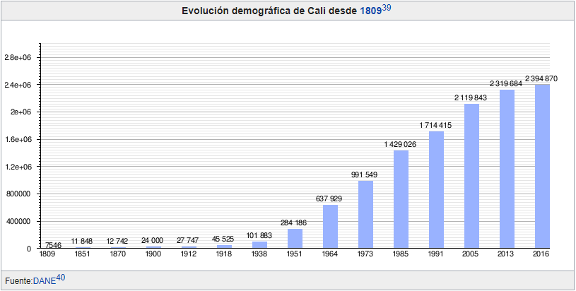

Grafica 1 Evolución demográfica de Cali

El área urbana de la ciudad se divide en 22 [comunas](https://es.wikipedia.org/wiki/Comunas_de_Colombia), estas a su vez se dividen en barrios y urbanizaciones. En toda la ciudad hay 249 barrios aprobados y 91 urbanizaciones. De acuerdo a la administración pública hay 509.987 casas y apartamentos. La distribución de clases sociales se cuenta en lados de manzana por estrato.

La zona rural se divide en 15 [corregimientos](https://es.wikipedia.org/wiki/Corregimiento), estos a su vez se dividen en *veredas*. La zona rural se extiende 43.717,75 ha y en ella viven 36 621 personas según poblaciones proyectadas por el Departamento Administrativo de Planeación Municipal (DAPM).

Cada comuna y corregimiento cuenta con una [Junta Administradora Local](https://es.wikipedia.org/wiki/Juntas_Administradoras_Locales_(Colombia)) -JAL-, integrada por no menos de cinco ni más de nueve miembros, elegidos por votación popular para un período de cuatro años que deberán coincidir con el período del Concejo Municipal.

Una JAL cumple funciones concernientes con los planes y programas municipales de desarrollo económico y social de obras públicas, vigilancia y control a la prestación de los servicios municipales en su comuna o corregimiento, y las inversiones que se realicen con los recursos públicos, además de lo concerniente a la distribución de las partidas globales que les asigne el presupuesto municipal, reunirse por lo menos una vez al mes, dictar su propio reglamento, expedir actos con el nombre de resoluciones y, en general, velar por el cumplimiento de sus decisiones, recomendar la adopción de determinadas medidas por las autoridades municipales, y promover la participación ciudadana.

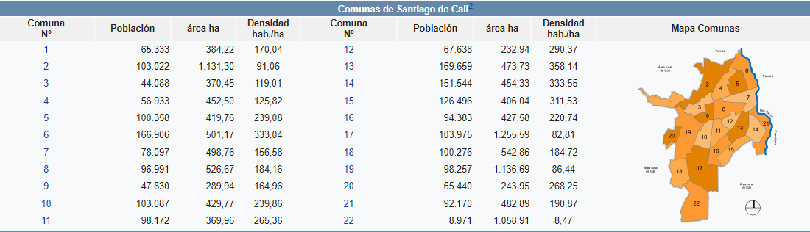

Tabla 1 Comunas de Cali

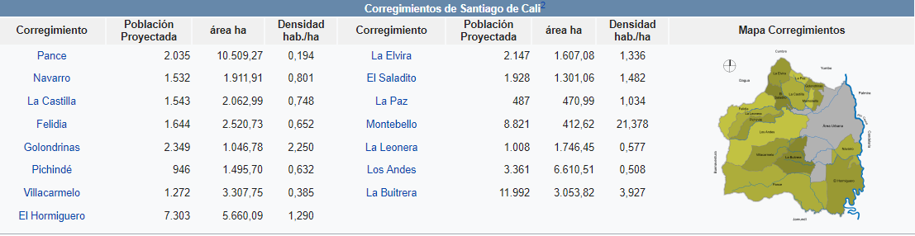

Tabla 2Corregimientos de Santiago de Cali

Cali junto con el [Valle del Cauca](https://es.wikipedia.org/wiki/Valle_del_Cauca) es el tercer centro económico de Colombia siendo punto de intercambio económico nacional e internacional. La ciudad es un paso obligado desde/hacia el sur del país, y con la frontera con [Ecuador](https://es.wikipedia.org/wiki/Ecuador), y está conectado con el mundo a través del puerto marítimo de [Buenaventura](https://es.wikipedia.org/wiki/Buenaventura_(Valle_del_Cauca)).

El [DANE](https://es.wikipedia.org/wiki/DANE) no establece el producto interno bruto ([PIB](https://es.wikipedia.org/wiki/PIB)) por ciudades, según cálculos de la administración de Santiago de Cali, (en su informe Cali en cifras 2011), la ciudad tuvo una participación en el PIB nación en promedio del 5.8% y una participación en el PIB del Valle del Cauca en promedio del 52.3% en el periodo 2000-2007. Se calcula que el PIB de la ciudad alcanzó los US$31,509 en 2012. ​

El departamento contribuye de manera importante a la economía nacional. Según estadísticas de [DANE](https://es.wikipedia.org/wiki/DANE) del año 2005 la [agrícola](https://es.wikipedia.org/wiki/Agricultura) el Valle contribuye con un 5,37% de la producción nacional, lo cual es relativamente bajo comparado con [Antioquia](https://es.wikipedia.org/wiki/Antioquia) (15,48%) o [Cundinamarca](https://es.wikipedia.org/wiki/Cundinamarca)(12,81%). En los productos de pesca, la región vallecaucana ocupa el primer lugar aportando el 36% de la producción total del país. En cuanto a minerales no metálicos el departamento aporta el 8,15% del [valor agregado](https://es.wikipedia.org/wiki/Valor_agregado) de toda Colombia.

La [industria](https://es.wikipedia.org/wiki/Industria) vallecaucana contribuye en un 13,81% del valor agregado nacional, superado únicamente por Bogotá con un 25,39%y Antioquia con un 18,20%. Particularmente, las industrias de alimentos, bebidas y tabaco, son renglones importantes de la economía del Valle aportando un 16% del valor agregado a nivel nacional, igualado por Antioquia y únicamente superado por Bogotá. En cuanto a comercio, a nivel nacional Bogotá tiene un 32,22%, Antioquia un 13,25% y el Valle un 11,34%. En servicios de transporte el Valle tiene 12,52% del valor agregado nacional.

El Índice de Precios del Consumidor ([IPC](https://es.wikipedia.org/wiki/IPC)) de Cali ha sido desde la década pasada uno de los más bajos entre las ciudades colombianas. Cerca del 78% de los caleños están en edad de trabajar (más de 18 años). En el 2005 por primera vez en 6 años la ciudad presentó un índice de ocupación por encima del 60%, lo cual confirma el buen estado de la economía, liderada principalmente por el crecimiento en industria manufacturera, la agricultura y el comercio entre otros.

## 3.1 Historia económica de Cali

La transformación económica de Cali y el Valle del Cauca durante el [siglo XX](https://es.wikipedia.org/wiki/Siglo_XX), así como su crisis de finales de siglo, y el panorama ante la nueva centuria han sido tema de profundos análisis de entidades financieras y académicas. Esta sección se basa en el análisis y recomendaciones del informe *Cali Colombia - Toward a City Development and Strategy* publicado por el [Banco Mundial](https://es.wikipedia.org/wiki/Banco_Mundial) en el 2002,[73](https://es.wikipedia.org/wiki/Cali#cite_note-world_bank_2002-73)​ y en los Informes de Coyuntura Económica Regional (ICER) publicados trimestralmente por el [DANE](https://es.wikipedia.org/wiki/DANE).

Por tradición, Cali y el departamento han sido espacio de la [hacienda](https://es.wikipedia.org/wiki/Hacienda), la misma que durante el tiempo de la Colonia fuera, con las minas, eje de producción. A comienzos del siglo XX la economía de la ciudad estaba concentrada en la producción de [azúcar](https://es.wikipedia.org/wiki/Az%C3%BAcar), basada en un modelo agrícola en el que grandes extensiones de tierra eran cultivadas con mínimo uso de mano de obra. Como resultado, pocas familias eran propietarias de vastas áreas de tierra en una de las regiones más fértiles del País. Esto fue un factor importante en determinar las relaciones de poder y la organización de la ciudad a través del siglo XX.

En el periodo 1910-1930 la economía de la ciudad dejó de centrarse en el modelo agrícola para convertirse en nodo comercial a nivel nacional, gracias al desarrollo de infraestructura básica como la construcción de la vía férrea a [Buenaventura](https://es.wikipedia.org/wiki/Buenaventura_(Valle_del_Cauca)) y a la creación del departamento del [Valle del Cauca](https://es.wikipedia.org/wiki/Valle_del_Cauca) con Cali designada como su capital.

Aunque la revolución industrial caleña y vallecaucana no comenzó sino hasta la tercera década del [siglo XX](https://es.wikipedia.org/wiki/Siglo_XX), algunas empresas ya habían empezado a cimentar el desarrollo industrial de la región, como la empresa de artes gráficas *Carvajal y Cia* (que inició labores en [1904](https://es.wikipedia.org/wiki/1904)). En 1929 se da la creación de *Jabones Varela Hermanos*, en la década de 1930 otras industrias empiezan a crecer a gran escala como las fábricas de [gaseosas](https://es.wikipedia.org/wiki/Gaseosa) y [cerveza](https://es.wikipedia.org/wiki/Cerveza), la [editorial](https://es.wikipedia.org/wiki/Edici%C3%B3n_de_libros) y los [cigarrillos](https://es.wikipedia.org/wiki/Cigarrillo). Con menor ímpetu aparecen también empresas de [confección textil](https://es.wikipedia.org/wiki/Industria_textil), [productos químicos](https://es.wikipedia.org/wiki/Industria_qu%C3%ADmica), [chocolates](https://es.wikipedia.org/wiki/Chocolate), [materiales de construcción](https://es.wikipedia.org/wiki/Materiales_de_construcci%C3%B3n), artículos de [cuero](https://es.wikipedia.org/wiki/Cuero) y [muebles](https://es.wikipedia.org/wiki/Mobiliario).

En la década de 1940 Cali ya había dejado de ser un simple punto de intercambio comercial y su economía estaba centrada en la industria. Pocos años antes de empezar la década se empezó una gran inversión de capital extranjero con el establecimiento de muchas fábricas y multinacionales, ejemplo de esto son *Croydon* en 1937, *Cementos del Valle*en 1939, *Cartón Colombia* en 1941, [Goodyear](https://es.wikipedia.org/wiki/Goodyear) y [Colgate-Palmolive](https://es.wikipedia.org/wiki/Colgate-Palmolive) en 1941. Posteriormente se dio el establecimiento de otras multinacionales como *CEAT General (Centelsa)* en 1955, y de laboratorios farmacéuticos que hicieron sede en el Valle del Cauca entre 1940 y 1960, como *Tecnoquímicas* y *Baxter*.

El florecimiento industrial de la ciudad atrajo olas de inmigración en las décadas de 1950 y 1960. En estas décadas se dan importantes alianzas entre los sectores público y privado, como el apoyo del sector productivo a los programas de administración de empresas en la [Universidad del Valle](https://es.wikipedia.org/wiki/Universidad_del_Valle). El crecimiento de la Universidad formando profesionales y tecnólogos, así como la creación de infraestructura, fueron determinantes para el posterior desarrollo de la industria y el comercio en el Valle del Cauca. Esta tendencia se continuó en la década de 1970 y los primeros años de la década siguiente, la inversión pública en infraestructura alcanzó niveles importantes beneficiando no únicamente al sector productivo sino también a la creciente población, esto hizo de Cali y el Valle del Cauca modelos de desarrollo a seguir en todo el país.

En la década de 1980, ante la relativa laxitud del Estado el tráfico de drogas se convirtió en una forma común y rápida de acumular riqueza. Las ganancias del [narcotráfico](https://es.wikipedia.org/wiki/Narcotr%C3%A1fico) tuvieron una fuerte influencia en la economía de la ciudad. Los dineros de procedencia dudosa pronto infectaron muchas instituciones y empresas públicas y privadas. El [lavado de activos](https://es.wikipedia.org/wiki/Lavado_de_activos) generó un *boom* económico que declinó abruptamente a mediados de la década de 1990 cuando el gobierno central declaró la guerra contra el narcotráfico,[73](https://es.wikipedia.org/wiki/Cali#cite_note-world_bank_2002-73)​ trayendo como consecuencia la [extinción de dominio](https://es.wikipedia.org/wiki/Extinci%C3%B3n_de_dominio_en_Colombia) a empresas que fueron fundadas con capital del narcotráfico y que tenían como sede principal la ciudad de Cali como la cadena nacional de droguerías [Drogas La Rebaja](https://es.wikipedia.org/w/index.php?title=Drogas_La_Rebaja&action=edit&redlink=1).

En el [siglo XXI](https://es.wikipedia.org/wiki/Siglo_XXI) las condiciones económicas en el país y la ciudad han cambiado las reglas de juego. El modelo vallecaucano que manejó los devenires del departamento hasta la década de 1980, ha sido desplazado ante la [globalización](https://es.wikipedia.org/wiki/Globalizaci%C3%B3n) de la economía, lo que se evidencia en aspectos como: la entrada de capitales de los grupos económicos más importantes de Colombia, la creación de alianzas estratégicas entre los empresarios vallecaucanos y multinacionales, la preocupación de las empresas de la región por optimizar sus recursos y servicios, y la diversificación de inversiones de los grupos económicos. Ante la pérdida de influencia de los líderes tradicionales de la región, la Cámara de Comercio de Cali (CCC) ha ocupado su lugar y ha servido como facilitador enfocando recursos del sector privado en programas cívicos y sociales.

# 4-ANTECEDENTES

Las primeras referencias del tenis tienen lugar en [Francia](https://es.wikipedia.org/wiki/Francia), nombrado *«jeu de paume»* (‘juego de palmas’) dado que al principio se golpeaba la pelota con la mano. Más tarde se empezaron a utilizar raquetas.

El tenis original se jugaba en [pistas](https://es.wikipedia.org/wiki/Cancha_(tenis)) de hierba natural.

Se originó en Europa a finales del [siglo XVIII](https://es.wikipedia.org/wiki/Siglo_XVIII) y se expandió en un principio por los países angloparlantes, especialmente entre sus [clases altas](https://es.wikipedia.org/wiki/Clase_alta). En la actualidad el tenis se ha universalizado, y es jugado en casi todos los países del mundo. Desde [1926](https://es.wikipedia.org/wiki/1926), con la creación del primer *tour*, es un [deporte](https://es.wikipedia.org/wiki/Deporte) profesional. Es además un deporte olímpico desde los [Juegos Olímpicos de Atenas 1896](https://es.wikipedia.org/wiki/Juegos_Ol%C3%ADmpicos_de_Atenas_1896). (https://wikipedia.org/wiki/Tenis, s.f.)

En el Siglo XX aterrizó en Colombia un juego que venía de revolucionar el tiempo libre y la recreación en Estados Unidos y en Europa, especialmente en Gran Bretaña: el tenis.

Corría el año 1900. Dice la leyenda que Álvaro Uribe Cordovéz, propulsor del golf y el polo en el país, fue también el gestor del desarrollo del deporte blanco. Después de recorrer el Viejo Continente, aprendió la técnica del juego, regresó cargado de ilusiones y trajo en su equipaje un manual de reglas y un moderno “equipo” colgado en el brazo, con red, raquetas y bolas.

A partir de allí se tejió la historia del tenis entre los hijos y los primos de don Álvaro. Desde Bogotá, hacia otras regiones del país, se fue difundiendo su práctica hasta lograr, con la construcción de las primeras canchas, un auge tenístico alimentado por el entusiasmo de jóvenes y adultos.

En 1916 se realizó algo así como el primer Campeonato Nacional, evento que disputaron tenistas de Bogotá y Medellín, los rivales históricos.

Hacía la década del 20 la fiebre del tenis motivó la fundación de los primeros clubes deportivos, especialmente en Bogotá, entre ellos el América Sports Club, en la Avenida 39 con Calle 13.

De Bogotá, llegó a Medellín en 1903, gracias a la gestión Mauricio Badian y H. B. Mayham. Después arribó a la Costa Atlántica. Cartagena alzó la bandera de los pioneros, y en 1907 por primera vez en Colombia, se jugó a nivel del mar, de la mano de Enrique Grau. En 1912 llegó a Bucaramanga impulsado por Rafael Blanco y Antonio Ordóñez Mutis. En 1919 a Manizales, por Jaime Sáenz, Bernardo Ocampo y Bernardo Gutierrez. Y a Cali en 1921, gracias a José Botero y Hernando Rebolledo.

## 4.1 La semilla oficial

El primer intento por organizar el tenis en el país se dio en 1932, año en el cual se creó el Comité Central de Tenis, instaurado por los participantes del Campeonato Anual del Deporte, disputado en Medellín en 1931 por iniciativa de Carlos J. Echavarría, en aquel momento presidente del Club Unión. El Comité, integrado por Alfonso Londoño, Jorge Combariza y Fabio Villegas, tenía como objetivo organizar el Campeonato Nacional y la Asociación Colombiana de Tenis, que se creó en 1932. En 1935, la famosa Asociación, entidad que venía trabajando desde 1934 junto a la Federación Internacional de Tenis, cambia su nombre por Federación Colombiana de Tenis.

En 1931 se organizó lo que se llamaría el primer Campeonato Nacional Colombiano.

Así pues, la semilla de la popularización del tenis empezaba a crecer. El deporte blanco no era ya más exclusivo de los prestigiosos clubes, practicado por altos funcionarios empresariales o por estudiantes de las mejores universidades. Con la iniciativa de Pompilio Nieto, se creó en el Parque Nacional de Bogotá una especie de club popular y un torneo para la gente de a pie. (https://www.fedecoltenis.com/site/1569, s.f.)

## 4.2 Historia de la Liga Vallecaucana de Tenis de Campo

El deporte blanco como se llama al tenis, hace exactamente 80 años cuando se fundo en noviembre de 1.927, el club de tenis, el más antiguo de los clubes de Cali. Aunque se sabe que el primer presidente que tuvo la liga Vallecaucana de tenis fue don JAIME SAENZ, quien también figura como el primer campeón del valle.

La historia de la liga vallecaucana aparece en sus inicios un poco brumosa, toda vez que no se guardaron actas ni archivos y se dice que el segundo presidente que tuvo la entidad solo recibió de su antecesor, un sello de caucho con un membrete que decía: “Liga Vallecaucana de tenis”. DIONISIO SIMON FERNANDEZ, fue el segundo presidente de la entidad y conformo un comité ejecutivo entre quienes figuran: ROBERTO DE BOTTON y EDUARDO PATIÑO. A partir de 1.950 se iniciaron en el valle los primeros campeonatos nacionales, tanto en mayores como en juveniles y hasta se jugó un suramericano en el que intervino el peruano ALEX OLMEDO, quien más tarde sería el campeón de Wimbledon en el año de 1.971.

Cuando se disputaron los juegos panamericanos de Cali, el tenis no estuvo presente, pues el comité olímpico internacional había vetado el deporte blanco por considerar que los tenistas recibían dinero por jugar; para subsanar esa situación, viajaron a Cali en el año de 1.971, el presidente y vicepresidente de la federación mexicana de tenis, pues México sería la sede de los próximos juegos Panamericanos. Los mexicanos presentaron un proyecto para la creación de una entidad que se ajuste a los estrictos reglamentos Olímpicos que regían entonces.

La ODEPA acepto la iniciativa y delegados de Comités Olímpicos de todos los países de América, así como representantes de las diferentes Federaciones del continente se reunieron en Santo Domingo, para darle vida a la confederación Panamericana de tenis que permitió que el deporte blanco volviera a ser deporte olímpico, a la liga del valle le correspondió elaborar los estatutos y presentarlos en Santo Domingo por intermedio de JAVIER MERINO y LUZ MARINA CASTRO.

La realización de unas canchas populares fue un viejo anhelo de muchos presidentes de la liga: Delio Aristizábal, Eduardo Moreno, Jaime Carvajal, entre otros. Ese sueño se convirtió en realidad el 17 de Marzo de 1.975, cuando JAVIER MERINO, como presidente, POLITA PALACIOS como vicepresidente y LUZ MARINA CASTRO como secretaria ejecutiva, pudieron inaugurar tres canchas en los terrenos que para tal fin habían sido cedidos por la junta departamental de deportes a la liga vallecaucana de tenis.

Hay que dar agradecimientos a las personas y entidades que dieron su aporte, $ 5.000 pesos para cada cancha. “Cancha NORMA” a través de JAIME CARVAJAL S., “Cancha COLGATE PALMOLIVE” a través de SCOTT JEFFERY Y “Cancha LEY” a través de GUILLERMO JARAMILLO. Esas tres canchas se inauguraron con un campeonato nacional de recogebolas y un homenaje a HELADIO CALERO, hermano “coco mino” García, Antero Matamoros y Aníbal Leal, verdaderos maestros y pioneros del tenis en Colombia.

Muchas son las realizaciones y logros alcanzados por la liga vallecaucana de tenis. Por intermedio de delio Aristizábal, cuando ejercía las funciones de presidente se dio inicio a uno de los torneos de más grata recordación: “El Sultana del Valle”. Fueron EDGARDO PATINO Y EDUARDO MORENO MOSQUERA los encargados de darle vida al intercolegial “NORMA”, que lleva que lleva 40 años disputándose en el valle.

En 1.973, se cumplió en Cali la mayor hazaña tenística que se ha cumplido e la ciudad: El equipo Colombino teniendo como capitán a Aníbal Leal y como jugadores principales a Iván Molina y a Jairo Velasco, derroto al poderoso equipo de México, que traían al número tres del mundo Raúl Ramírez y a Vicente Zarazia, entre otros.

En 2.002, bajo la presidencia de Diego Giraldo Largo, se inauguró un moderno estadio de tenis que lleva el nombre del fallecido tenista Álvaro Carlos Jordán.

Es importante resaltar el papel decisivo que las damas han tenido en el desarrollo del tenis del valle. Hay que brindar un tributo de reconocimiento a las personas como LUZ MARINA CASTRO, POLITA PALACIOS, MERCEDES DE CAICEDO, CARMEN ELISA DE CARVAJAL Y ANA LUCIA TENORIO, para mencionar solo unas cuantas de las damas que han contribuido al engrandecimiento del tenis en el valle del cauca. (https://www.fedecoltenis.com/site/1569, s.f.)

## 4.3 Historia del Tenis de campo en Cali

El tenis se conoció en Cali en 1.921, cuando los señores Hernando Rebolledo, Alejandro Garcés, entre otros, fundaron el Club de Tenis Cali. Su primera sede estaba ubicada en la avenida 4ª o avenida Belalcázar. El manizalita Fabio Villegas conquistó el primer campeonato nacional en 1.931. Venció en la final a Jorge Combariza. De 1.932 a 1.940 se intercambiaron los campeonatos nacionales Jorge Combariza y Carlos J. Echavarría.

**Actualmente el Tenis de Campo a Nivel Nacional**

**No hay duda de que los últimos años han representado un período de triunfos para el tenis colombiano que han derivado en que, en la actualidad, el país se encuentre en una posición destacada en este deporte a nivel regional producto de importantes actuaciones en los principales torneos del circuito. No obstante, la ventaja que ostentan en la región Argentina y Brasil principalmente, hacen pensar que aun existe una distancia importante entre nuestro tenis y el tenis de élite, a pesar de que las cosas van bien.**

Entre los futbolistas, ciclistas y atletas colombianos que se destacan a diario en niveles de alto rendimiento en sus respectivas disciplinas, falta el espacio para reconocer el avance del deporte colombiano en muchos aspectos.

En ese sentido, en la coyuntura de deportistas de élite colombianos, los tenistas no se quedan atrás. El tenis del país atraviesa el mejor momento de su historia y en los últimos meses se ha vuelto cada vez más común escuchar que uno o varios tenistas colombianos llegan a instancias definitivas en torneos importantes o que llegan a Colombia torneos y exhibiciones que traen al país a las más importantes raquetas del circuito.

Entonces, debe ser motivo de orgullo poder decir que el país cuenta en la actualidad con tres jugadores en el top 100 en singles y otros tres en el top 100 de dobles, que Bogotá hace parte del circuito ATP 500 y que el equipo nacional de Copa Davis logró un cupo para jugar el repechaje del torneo para ingresar al grupo mundial.

## 4.4 El dulce del Tenis nacional

Históricamente el tenis no ha sido un deporte de grandes resultados para Colombia,han pasado casi veinte años desde la última vez que un tenista nacional anterior a esta generación, estuviera entre las cien mejores raquetas del mundo.

Hoy en día, no solo se ha logrado posicionar a Santiago Giraldo entre los 50 mejores del mundo en singles sino que además hay otros dos colombianos que integran el top 100 y otros tres que hacen parte del top 100 de dobles. Es decir, se pasó de dos jugadores top 100 en la historia del tenis nacional a seis jugadores (Santiago Giraldo, Alejandro Falla y Alejandro González en singles; y Juan Sebastián Cabal, Robert Farah y Nicolás Barrientos en dobles), de manera simultánea, entre los mejores del mundo. Adicionalmente, de esos seis jugadores top 100, hay tres que han alcanzado el top 30, algo sin precedentes para el deporte blanco del país.

Los buenos resultados no son producto de la casualidad y están transformando a Colombia, cada vez más, en una potencia regional. Esto se está logrando a partir de un proceso donde la Federación Colombiana de Tenis ha hecho un importante esfuerzo por elevar el nivel de los atletas colombianos a partir de la contratación de entrenadores de alto vuelo tanto en singles como en dobles.

### **¿Cómo vamos? Vamos bien, pero falta**

No obstante al buen momento de los tenistas colombianos y su exponencial progresión en el ranking en las últimas dos temporadas, principalmente, hay que decir que la ventaja de algunos países de la región sigue siendo considerable. En ese sentido, está claro que los logros tenísticos de Argentina y Brasil principalmente, y Chile en menor medida, siguen estando distantes para nuestros deportistas.

Pero precisamente esos ejemplos y el estado de forma de nuestros tenistas, hacen pensar que s hay un momento para seguir agrandando el salto de calidad de nuestro tenis, es este. Tener tenistas top 10, integrar el grupo mundial de Copa Davis o ganar medallas olímpicas de tenis se ven hoy como logros lejanos, pero de la misma forma se veían hace unos años los éxitos que se están consiguiendo como tener más de 5 jugadores top 100 o traer un torneo ATP 500 a Bogotá.

Es acertado decir que el tenis colombiano está en el buen camino. Está claro también que el reto no es solo para los jugadores y toda la parte deportiva que tiene un potencial de grandes proporciones, sino además, para la dirigencia. Esta última deberá seguir comprometida con brindar las condiciones adecuadas para el crecimiento del tenis en Colombia y en esa línea, se deberá enfrentar a grandes desafíos de gestión en cuanto a la construcción de escenarios deportivos, por nombrar apenas un problema sobre el que no se habla demasiado. (Salamanca, 2018)

En la actualidad una de las grandes dificultades a la hora de masificar esta disciplina deportiva son la falta de escenarios públicos que permitan la practica de esta disciplina sin restricción. La Secretaria del deporte de la Ciudad de Santiago de Cali está trabajando con el propósito de habilitar las canchas de Tenis de campo que tiene nuestra ciudad, para ubicar en ellas un monitor por escenario y así poder impactar a más beneficiarios de nuestra ciudad y poder dar a conocer esta hermosa disciplina deportiva.

En nuestra ciudad contamos con la Escuela Nacional del Deporte la cual aporta profesionales en deporte especializados en la disciplina de Tenis de Campo, los cuales se encuentran capacitados para enseñar todos los elementos necesarios para esta práctica.

Con el fin de masificar esta disciplina deportiva, en la liga vallecaucana de Tenis de Campo, el pasado 9 de Diciembre del 2017 se realizó el primer festival de Tenis de Campo realizado por el programa Deporvida de la Secretaria del Deporte y la Recreación con una asistencia de 175 beneficiarios entre las edades de 6 a 17 años los cuales pasaron una agradable tarde compartiendo con niños, niñas y adolescentes de las diferentes comunas de la ciudad aplicando en terreno los elementos enseñados por sus monitores y dinamizadores sociales.

# 5- REGLAMENTO

El tenis es un [deporte](https://es.wikipedia.org/wiki/Deporte) de [raqueta](https://es.wikipedia.org/wiki/Raqueta) practicado sobre una [pista](https://es.wikipedia.org/wiki/Pista_de_tenis) [rectangular](https://es.wikipedia.org/wiki/Rect%C3%A1ngulo) (compuesta por distintas superficies las cuales pueden ser cemento, tierra, o césped), delimitada por líneas y dividida por una red. Se disputa entre dos jugadores (individuales) o entre dos parejas (dobles). El objetivo del juego es lanzar una [pelota](https://es.wikipedia.org/wiki/Pelota) golpeándola con la raqueta de modo que rebote dentro de los límites permitidos del campo del rival, procurando que este no pueda devolverla para conseguir un segundo rebote en el suelo y por ende un punto.

* El partido de tenis comienza con el saque de uno de los jugadores. Este debe golpear la pelota de tal forma que bote dentro del cuadro diagonal respecto del lado del que saca. Es decir, el jugador siempre debe servir o sacar de forma cruzada.
* El jugador tiene 2 oportunidades de saque. Si falla la primera, tiene otra oportunidad de entrar la pelota. Si no entra la pelota en esas dos oportunidades el punto es para el otro. En caso de que en el primer saque toque la red y caiga dentro de la cancha del contrincante, tiene uno o dos intentos más, dependiendo si fuera su segundo o su primer saque.
* El jugador sólo puede golpear la pelota una vez por turno; el objetivo consiste en hacer rebotar la pelota en el campo contrario. Si no consigue golpear la pelota tras un bote en su propio campo, o no consigue hacerla botar en el campo contrario, se le asignará un punto al jugador contrario. Nunca será válido un golpe después de un bote en el propio campo y un segundo bote, sea éste dentro o fuera del campo de juego.
* El juego lleva una puntuación inusual: el primer punto se contabilizará como 15 puntos, el segundo como 30 puntos y el tercero como 40 puntos.
* Ganando cuatro puntos se consigue un juego, siempre que obtenga dos puntos de diferencia con el contrario; si se llega al 40-40 habrá que disputar otros dos puntos (ventaja-juego) y ganando 6 juegos —y dos juegos de diferencia— se consigue un set.
* El partido se gana con 2 sets (mejor de 3), ó con 3 sets (mejor de 5); si al llegar al final de un set los jugadores están empatados, se juega un tie break. Consiste en llegar a 7 puntos con una diferencia mínima de 2.

## 5.1 MEDIDAS

El tenis se juega en una [cancha](https://es.wikipedia.org/wiki/Cancha_para_tenis) (llamada «pista» en España) de forma rectangular, de 23,77 metros (78 pies) de longitud por 8,23 m (27 pies) de anchura. Para los partidos de dobles la cancha será de 10,97 m (36 pies) de anchura.

Las líneas que limitan los extremos de la pista se denominan líneas de fondo y las líneas que limitan los costados de la pista se denominan líneas laterales. A cada lado de la red y paralela a ella, se trazan dos líneas entre las líneas laterales a una distancia de 6,40 m a partir de la red.

Estas líneas se llaman líneas de saque o de servicio. A cada lado de la red, el área entre la línea de servicio y la red queda dividida por una línea central de servicio en dos partes iguales llamadas cuadros de servicio. La línea central de servicio se traza paralelamente a las líneas laterales de individuales y equidistante a ellas.

Cada línea de fondo se divide en dos por una marca central de 10 cm de longitud, que se traza dentro de la pista y es paralela a las líneas laterales de individuales. La línea central de servicio y la marca central son de 5 cm de anchura. Las otras líneas de la pista son de entre 2,5 y 5 cm de anchura, excepto las líneas de fondo que pueden ser de hasta 10 cm de anchura. Todas las medidas de la pista se toman por la parte exterior de las líneas. Todas las líneas de la pista tienen que ser del mismo color para que contrasten claramente con el color de la superficie. (La superficie puede ser polvo de ladrillo, césped, duras).

La pista está dividida en su mitad por una red suspendida de una cuerda o un cable metálico cuyos extremos están fijados a la parte superior de dos postes o pasan sobre la parte superior de dos postes a una altura de 1,07 metros. La red está totalmente extendida de manera que llena completamente el espacio entre los dos postes de la red y la malla es de un entramado lo suficientemente pequeño para que no pase la pelota de tenis. La altura en el centro de la red es de 0,914 m, en donde está sostenida mediante una faja. Hay una banda cubriendo la cuerda o el cable metálico y la parte superior de la red. La faja y la banda son blancas por todas partes. El diámetro máximo de la cuerda o cable metálico es de 8 mm. La anchura máxima de la faja es de 5 cm. La banda es de entre 5 y 6,35 cm de anchura a cada lado.

Para los partidos de dobles, los centros de los postes de la red están situados a 0,914 metros afuera de cada lado de la línea de dobles. Para los partidos de individuales, si se usa una red de individuales, los centros de los postes de la red están a 0,914 m fuera de cada lado de la línea de individuales. Si se usa una red de dobles, entonces la red se sostiene a una altura de 1,07 m mediante soportes denominados palos de individuales, cuyos centros están a 0,914 m afuera de cada lado de la línea de individuales.

Los postes de la red no pueden ser de más de 15 centímetros de diámetro. Los palos de individuales no pueden ser mayores que un cuadrado de 7,5 cm por lado o 7,5 cm de diámetro. Los postes de la red y los palos de individuales no pueden sobresalir más de 2,5 cm por encima de la cuerda de la red.

# 6-CARACTERIZACIÓN

El programa Deporvida esta organizado de la siguiente manera:

Figura 1 Organigrama Deporvida

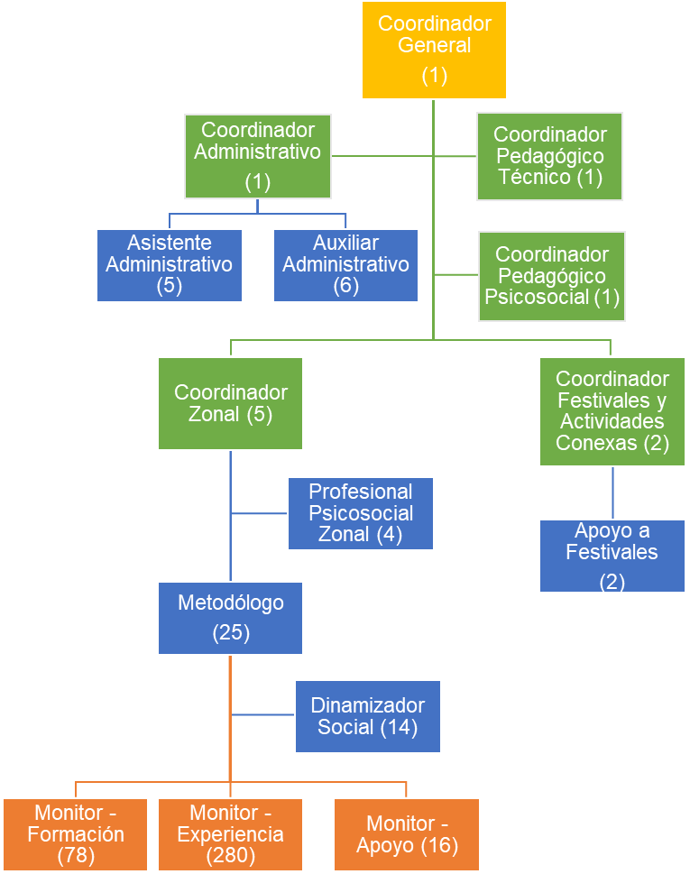

Lineamientos pedagógicos y control territorial

Lineamientos pedagógicos (Definición y seguimiento)

Orientación pedagógica y apoyo territorial

Orientación pedagógica y operatividad territorial

Orientación pedagógica y apoyo territorial

Ejecución

# 7-INFRAESTRUCTURA Y MATERIALES DEPORTIVOS

### 5.1.1 El calzado

Si la raqueta ayuda al tenista a imponer sus recursos técnicos en la pista, las zapatillas cumplen una función tan importante como a veces poco valorada por los practicantes de este deporte.

En la pista, sea cuál sea la superficie sobre la que se juegue, el tensita debe sentirse cómodo y bien sujeto para realizar sus movimientos.

Las zapatillas de tenis deben estar preparadas para soportar una serie de movimientos bruscos - frenadas, deslizamientos, giros, saltos, torsiones - durante mucho tiempo y sobre terrenos duros y abrasivos, además de proporcionar la máxima comodidad.

Una mala elección de zapatillas puede ocasionar problemas físicos e inoportunas lesiones en los pies, tobillos, rodillas e incluso en la espalda. (Lavado, s.f.)

#### La elección de las zapatillas

* Escoger el calzado en función del esfuerzo que debe soportar, el terreno en el que debe actuar y al individuo que deben sostener, valorando sus condiciones particulares como el peso y problemas singulares de su articulación.
* Cuando hayas decidido el modelo, cálzate las zapatillas en los dos pies, y comprueba, aunque sea en la tienda, si el talón encaja perfectamente en la parte posterior, sin deslizarse hacia arriba o hacia abajo y verifica que en la punta tienes suficiente espacio (entre la punta y el dedo del pie debería encajar el pulgar).
* No escatimes dinero a la hora de elegir las zapatillas pero tampoco te dejes convencer por su diseño, su color, o el modelo que utiliza un tenista famoso. Se fiel a una marca y modelo se te han dado buenos resultados.
* Las zapatillas que elijes tienen que ser exclusivamente hechas para este deporte, la elección de otro calzado, como por ejemplo las zapatillas de atletismo, seria perjudicial ya que están pensadas para desplazarse en línea y no lateralmente.
* La zona en una zapatilla que es fundamental ala hora de su elección son suela y la sujeción del pie. La suela es la responsable de una buena adherencia tanto para conseguir una correcta aceleración como para favorecer las frenadas y deslizamientos tan típicos en el tenis
* La zona en una zapatilla que es fundamental a la hora de su elección son la suela y la sujeción del pie. La suela es la responsable de una buena adherencia tanto para conseguir una correcta aceleración como para favorecer las frenadas y desplazamientos tan típicos en el tenis. Sobre ella recae la mayor parte del peso y por lo tanto siempre es aconsejable que sea la más ligera posible. (Lavado, s.f.)

En las pistas duras, la suela debe estar rotulada con estrías, para ayudar a la ventilación plantar del calor producido por el rozamiento, y así evitar la formación de ampollas. En las pistas de tierra batida las estrías deben favorecer el agarre para poder escoger mejor la dirección de desplazamiento, pero a la vez deben ser estrechas para evitar la formación de pequeños montículos de tierra. En las superficies de hierba suelen llevar pequeñas puntas y minúsculos taquitos que permitan un buen agarre.

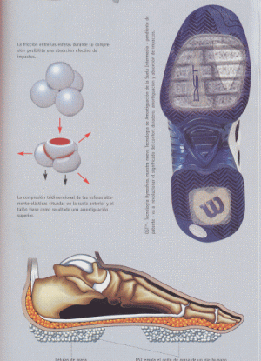

Imagen 1 Tipo de Zapatilla

#### Consejos para utilizar las zapatillas

* No estrenes las patillas para un partido, úsalas antes fuera de la pista, para que se adapten a tus pies, y no tengas molestias ni rozadura.
* Utiliza siempre calcetines de lana, si tienes problemas de transpiración, espolvorea el interior con polvo de talco.
* Ten otro para de zapatillas en uso para intercambiar.
* Airéalas y límpialas del polvo y tierra.
* Recuerda que debes utilizar modelos específicos para el tenis, evitarás lesiones.

(Lavado, s.f.)

### 5.1.2 La raqueta

Cualquier jugador que empuña una raqueta, quiere que en sus manos sienta el confort, la manejabilidad, la potencia y la ligereza de tener la mejor arma para ejecutar toda la gama de golpes que ha aprendido en sus horas de entrenamiento.

Todo jugador quiere poseer las dos sensaciones básicas para el tenis: potencia y control; pero estos dos parámetros que marcan la efectividad de una raqueta son opuestos. A mayor control menor potencia y al contrario, a mayor potencia menor control.

La raqueta perfecta no existe, pero sí se puede actualmente elegir el modelo de raqueta que más responda a las necesidades de cada tenista.

En la actualidad no hay raquetas malas, pero sí puede hacerse una mala elección. Cada tenista, sea profesional, aficionado, joven o veterano puede encontrar la raqueta ideal si sabe compaginar el cordaje, la tensión y las prestaciones del modelo elegido en funcion de su nivel de juego, estilo, edad y forma física.

De todas manera en la mayoría de los casos el error está en querer imitar, a la hora de comprar una raqueta, a un jugador profesional. Estos suelen ser muy perfeccionistas y tienen la raqueta -su instrumento de trabajo- muy adaptado a cada uno: les ponen contrapesos, le alargan el puño, prueban decenas de cordajes y tensiones distintas para conseguir el mejor rendimiento. (Lavado, s.f.)

Para un mejor conocimiento de la raqueta, vamos a examinar los siguientes aspectos:

#### partes de la raqueta

Imagen 2 Características Raqueta

#### Tamaño

Existen varios tamaños, todos ellos incluidos dentro de las normas de la federación internacional de tenis. Sin embargo, hemos de recordar que a mayor longitud de la raqueta tendremos más potencia, pero menos control. (Lavado, s.f.)

* Longitud máxima de la raqueta: 81,28 cm.
* Anchura máxima del marco o perfil: 31,75cm.
* Anchura máxima del cordaje: 39,37 cm.
* Superficie máxima del cordaje: 709,67cm.

#### Perfil

Actualmente existen muchas variaciones en los perfiles de las raquetas. Cada marca, en función del material de construcción y su diseño -estrecho, ancho, ovalado y piramidal- ofrecen unas características especiales. Como norma general hay que saber que cuando más estrecho y compacto sea el perfil de una raqueta, más toque tendremos al golpear. (Lavado, s.f.)

#### Tamiz

Es la superficie habil de cordaje de una raqueta, aproximadamente oscila entre 540 y 800 cm cuadrados. Acualmente existe tres tipos de marcos de raquetas:

* Las midle-size: superficie superior entre 10 al 30% respecto a un tamiz convencional; dan control y manejabilidad. Su punto debil es el confort y la potencia.
* Las midle-plus: superficie superior entre el 30 y 40% , son las mas equilibradas en todas las características que se buscan en una raqueta.
* Las over-size: con una superficie superior al 60% , y ofrecen una buena potencia, una buena manejabilidad y una excelente comodidad, pero con ellas es mas complicado tener un buen control de la bola. (Lavado, s.f.)

#### balance de la raqueta

Imagen 3 Balance de la Raqueta

#### Balance

Para saber aproximadamente el balance de una raqueta basta sostenerla con el dedo indice justo en el puente que une los dos brazos de la raqueta y comprobar hacia donde cae para saber cuáles son sus características y para qué tipo de tenista es adecuada. Esta acción debe realizarse con cordaje. (Lavado, s.f.)

* El peso cae hacia el mango
* El peso está equilibrado
* El peso cae hacia la cabeza

Tipo de tenista: jugador veterano o principiante. Quiere divertirse y mejorar su tenis. Necesita potencia. Gesto corto. (Lavado, s.f.)

Tipo de raqueta según Edad:

|  |  |  |
| --- | --- | --- |
| **EDAD** | **PULGADAS** | **CENTIMETROS** |
| 4-6 | 21 | 54 |
| 5-8 | 23 a 25 | 59 a 64 |
| 8-11 | 25 a 26 | 64 a 66 |
| 12 en adelante | 27 | 69 a 74 |

Tabla 3Tipo de raqueta para la edad

### 5.1.3 La bola

ETAPA 3 BOLA ROJA ALTURA DE LA NET 70 mm Ideal para mini tenis: De mayor tamaño (diámetro 70 mm) de baja compresión utiliza una pelota de tenis en una cancha de 11m. de largo x 5 – 6 m. de ancho Raqueta de tamaño recomendado: 41-48cm Indicada para los niños de 5 a 8 y la introducción de adultos.

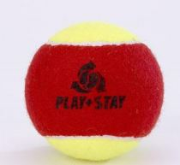

Imagen 4 Bola Roja

ETAPA 2 BOLA - CON PUNTO NARANJA ALTURA DE LA NET 80 – 91 cms. mm 50% más lento y es ideal para jugadores principiantes de todas las edades. Bola de compresión baja para jugadores principiantes de todas las edades, que se utilizan en una cancha de 18 m. de largo por 5.6 - 8.23m. Raqueta de tamaño recomendado: 53-63cm Indicada para los niños de 7-11 años.

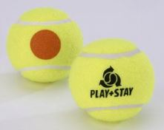

Imagen 5 Bola Punto naranja

ETAPA 1 : BOLA - PUNTO VERDE ALTURA DE LA NET : normal 25% más lento y es ideal para una introducción a la Corte en pleno. Bola de compresión baja para jugadores principiantes de todas las edades, que se utilizan en una cancha de tamaño completo Raqueta de tamaño recomendado: 63-68cm Indicada para los adultos y niños de 8-15.

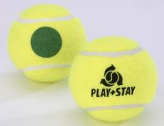

Imagen 6 Bola Punto Verde

# 8- OBJETIVOS

### 8.1-OBJETIVO GENERAL

diseñar un plan pedagógico en la disciplina de Tenis de Campo para la orientación metodológica en los procesos de enseñanza en las etapas de iniciación y formación deportiva en el programa Deporvida.

### 8.1.2-OBJETIVOS ESPEFICOS

* Definir el modelo pedagógico que se va a implementar en el plan pedagógico del Tenis de Campo.
* Definir cuáles son los niveles que deben conformar cada una de las Etapas del Tenis de Campo.
* Establecer los rangos de las edades que deben tener cada uno de los niveles para el Tenis de campo.
* Crear la estructura que debe conformar una malla curricular para el tenis de Campo.
* Determinar los contenidos que debe llevar la malla curricular para Tenis de Campo.
* Diseñar una evaluación Técnica que permita evaluar los contenidos de la malla curricular del Tenis de Campo.

# 9-NIVELES

## 7.1 CATEGORIZACIÖN POR NIVELES, DEPORVIDA.

Para la organización de las categorías en este, se tuvo en cuenta el contexto en el cual cada uno de los monitores desarrolla sus sesiones de clase, en donde resulta bastante complejo lograr dividir los beneficiarios por una sola edad, esto debido a que no es fácil encontrar la cantidad de niños requeridos en la mayoría de disciplinas deportivas especialmente las que no son tan populares e impide la conformación de grupos homogéneos; se decidió junto al grupo técnico ampliar el rango de edades siendo flexibles con la realidad que se encuentra en campo, pero soportando técnicamente esta decisión en la teoría acerca de las diferentes etapas de la formación y preparación deportiva, que se enmarca en el objetivo técnico de nuestro programa ( iniciación y formación), a continuación se resumirá desde los diferentes componentes los objetivos de estas 2 etapas:

### 9.1.1 INICIACIÓN DEPORTIVA

**Componente técnico:** se realizará una formación básica de la técnica del deporte sin olvidar que el niño que se encuentra en esta etapa debe de conocer las generalidades técnicas de otras disciplinas para un desarrollo multifacético; los métodos y medios deportivos fundamentales, son los juegos pre-deportivos y los ejercicios introductorios ya que apenas están adquiriendo estas habilidades.

**Componente táctico:** este aspecto no están relevante en esta etapa, por lo cual se le dará importancia al aspecto reglamentario básico de cada deporte.

**Componente físico:** desarrollo de las habilidades motrices básicas y las capacidades coordinativas generales, así como también el inicio del entrenamiento de algunas capacidades físicas tales como la resistencia aeróbica, la velocidad de reacción y el un desarrollo de la flexibilidad; lo más importante es esta etapa es la correcta ejecución de los movimientos que estos sean fluidos y los más precisos posibles. Los medios prácticos que se utilizan son los diferentes tipos de juego y las actividades lúdicas.

### 9.1.2 FORMACIÓN DEPORTIVA

**Componente técnico**: se debe tener en cuenta actividades más específicas con relación a los elementos técnicos del deporte ya que es un inicio “formal” con la disciplina deportiva escogida, estos elementos técnicos deben ser progresivos en su enseñanza y los medios y métodos recomendados son los juegos pre-deportivos además de ejercicios más avanzados**.**

**Componente táctico:** en esta etapa el componente táctico tomas más importancia, en comparación a la etapa iniciación, los contenidos a desarrollar se centran en los principios básicos tácticos que cada disciplina deportiva, en donde se vuelve relevante la toma de decisiones en situaciones similares a las de la competencia.

**Componente físico:** en esta etapa toma importancia algunas capacidades físicas condicionales (resistencia, fuerza, velocidad y flexibilidad) y las capacidades coordinativas (especificas), los movimientos tienen que ser precisos y armónicos en su ejecución; los métodos y medios, dependerán de cada una de las capacidades a desarrollar teniendo en cuenta las características morfo funcionales de cada edad.

|  |  |  |  |  |
| --- | --- | --- | --- | --- |
| **ETAPAS** | **INICIACIÓN** | | **FORMACIÓN** | |
| **NIVEL** | **BASE** | **IRRADIACIÓN** | **FUNDAMENTACIÓN** | **APROPIACIÓN** |
| **EDAD** | **6-7-8** | **9-10-11** | **12-13-14** | **15-16-17** |

Tabla 4 Etapas del Programa Deporvida

# 9.2 ETAPAS DE LA PREPRACIÓN Y FORMACIÓN DEPORTIVA:

**INICIACIÓN DEPORTIVA**

Sánchez Bañuelos (1990), entiende el concepto de iniciación deportiva en un sentido amplio, esto es, “no considera a un individuo iniciado hasta que no es capaz de tener una operatividad básica, sobre el conjunto global de la actividad deportiva, en la situación real de un juego o competición”. Es un concepto de operatividad motriz y no de comprensión y memorización de una serie de datos a nivel verbal. Para Hernández Moreno (1995), la iniciación deportiva “es el proceso de enseñanza-aprendizaje, seguido por el individuo para la adquisición del conocimiento y la capacidad de ejecución práctica de un deporte, desde que toma contacto con él hasta que es capaz de practicarlo con adecuación a su técnica, su táctica y su reglamento." Esta vez la definición está planteada desde el punto de vista educativo al hacer incidencia en el proceso de enseñanza-aprendizaje. Blázquez (1995), también defiende el concepto de iniciación deportiva desde el ámbito educativo aportando que es “el período en que el niño empieza a aprender de forma específica la práctica de uno o varios deportes”. Desde el punto de vista educativo, por tanto, la iniciación deportiva supone un proceso de cara a la socialización del individuo, si bien dicho proceso, como señala Blázquez (1995) “se orienta más a unos aprendizajes genéricos que al logro de una práctica eficaz en relación al deporte de competición”. Asimismo, Contreras (1998) considera que “los valores y actitudes, no han de ser los propios de la competición los que deben ser objetos de transmisión, sino aquellos otros que caracterizan al deporte en sus aspectos lúdicos y de entrenamiento del tiempo libre”.

**LA EDAD DE INICIACIÓN.** Jolibois (1975), propone el período comprendido entre siete y ocho años, como el momento más adecuado para la iniciación deportiva y denomina a este período como “la edad del aprendizaje”. Otros autores han defendido y demostrado esta idea apoyada en razonamientos teóricos y datos experimentales, sobre aspectos evolutivos. Sánchez Bañuelos (1986) incide en que el deporte, una vez desarrolladas las habilidades básicas, convendría introducirlo en una edad que corresponde con el 5º curso de Educación Primaria. También desde el punto de vista evolutivo y del desarrollo motor, se puede afirmar que si no exactamente a estas edades, aproximadamente hacia los 10 años podrían introducirse las actividades deportivas (Gallahue, 1982). Le Boulch (1991), matiza que el deporte educativo puede ser aplicado hacia los ocho ó nueve años como medio de educación psicomotriz ya que en esta edad es cuando se corresponde con una etapa de socialización cooperativa.

**FASES DE LA INICIACIÓN DEPORTIVA**.

Según Sánchez Bañuelos (1986), la enseñanza en esta etapa puede estructurarse según una serie de fases. Antes de desarrollar estas fases considera tres puntos fundamentales: 1. La edad cronológica y la edad biológica pueden no coincidir.

2. La iniciación deportiva lleva implícita un principio de especificidad como base de una futura especialización.

3. Las características del deporte pueden influir de una manera determinante en la edad adecuada para su iniciación. A. En deportes individuales, ya sean en “línea o de adversario”.

1. Presentación global del deporte. En esta fase, el alumno/a ha de comprender el objetivo y significado del deporte. El maestro/a debe dar el conocimiento de las reglas fundamentales, sobre todo las que sean determinantes para delimitar el tipo de ejecución y las técnicas específicas.

2. Familiarización perceptiva. Se ha de atender principalmente al os aspectos perceptivos de la actividad en sí y a los del entorno en el cual debe desenvolverse. Sólo si estos aspectos han sido asimilados pueden aprenderse con éxito los elementos iniciales de la ejecución. Es entonces cuando el alumno/a puede formarse una “atención selectiva” en función de la que poder estimar correctamente el valor que tienen los diferentes estímulos presentes y la importancia o insustancialidad de la información.

3. Enseñanza de los modelos técnicos de ejecución. Todos los deportes tienen una técnica o técnicas de ejecución que se constituyen en modelos de eficiencia a asimilar. El maestro, mediante la instrucción directa incidirá en el tipo de práctica global o analítica que vendrá determinado según el análisis del deporte en cuestión. El alumno/a, en esta fase, ha de llegar a adquirir los fundamentos de la técnica individual.

4. Integración de los modelos técnicos en las situaciones básicas de aplicación. Se deben plantear situaciones lo más próximas posibles a la situación real en las que el alumno/a pueda experimentar la dificultad real de ejecución que implican los diferentes elementos en su contexto auténtico. Esta fase supone la culminación de la etapa de iniciación y el alumno/a habrá alcanzado la operatividad prevista, pero en otros muchos deportes individuales o colectivos, donde el componente decisión es determinante, será necesario pasar a la siguiente fase.

5. Formación de los esquemas fundamentales de decisión. Hace referencia a la formación de una adecuada táctica individual. La estimación correcta de la adecuación-inadecuación de las diversas alternativas motrices, en una circunstancia determinada, supone un largo proceso de aprendizaje, así como el perfeccionamiento de los elementos técnicos de ejecución, pero las claves fundamentales pueden ser asimiladas por el alumno en esta fase de forma que, en el futuro, el desarrollo de su esquema de decisión se vea facilitado. El maestro debe plantear situaciones de enseñanza en las que de una manera gradual la alternativa táctica básica sea binaria hasta llegar a situaciones de decisión múltiple. De este modo el alumno irá adquiriendo un sentido táctico y una capacidad de anticipación cognitiva, es decir, intuir qué es lo que va a hacer el oponente en función de qué es lo que sabe hacer mejor y qué es lo más probable. Para los deportes individuales, esta fase constituye la culminación de la etapa de iniciación. En los deportes colectivos se precisará de las dos etapas siguientes. B. En deportes de carácter colectivo o de equipo han de estar cubiertas las dos siguientes fases:

6.-Enseñanza de los esquemas tácticos colectivos. Está en relación con el aprendizaje de diferentes sistemas de juegos tanto de ataque como de defensa. Esta fase tiene como objetivos el desarrollo de la estrategia de conjunto y la toma de conciencia de la utilidad de cada estrategia.

7.-Acoplamiento técnico y táctico de conjunto. Es la fase final del proceso de iniciación deportiva, el grupo de alumnos debe actuar como un todo, dando lugar a la cooperación en función del objetivo común. Los objetivos a conseguir serán el desarrollo de la capacidad de coordinar acciones y el desarrollo del sentido cooperativo y el espíritu de equipo. El autor destaca que aunque las etapas tienen un carácter sucesivo no tienen por qué ser estrictamente consecutivas y un cierto solapamiento de las fases contiguas no solamente no es desaconsejable, sino que puede ser conveniente en muchos casos.

**Formación deportiva**

La formación deportiva se conoce como el ámbito donde pueden integrarse diferentes aspectos, que van desde la formación en principios pedagógicos y sociales hasta la agrupación de jóvenes deportistas que se perfilan hacia el alto rendimiento (Blázquez, 1999; Murcia, Taborda y Ángel 2003; Pérez-Turpin y Suarez, 2007), aunque la formación deportiva carece de una definición específica, debido a que se debe tener en cuenta el tipo de proceso, ya sea desde el deporte orientado dentro del currículo escolar hasta la escuela de formación deportiva, los cuales tienen diferentes características y requerimientos específicos según el interés de desarrollo, el tipo de participación y los roles que se deben asumir para el proceso (Vásquez et al., 2001).

En el proceso de formación deportiva, también es importante tener en cuenta el entorno vital, ya que este contiene las condiciones básicas de vida del deportista, su estabilidad emocional, el reconocimiento social y sus perspectivas de futuro, al igual que el entorno del entrenamiento como el apoyo técnico, científico, tecnológico, de infraestructura y de dedicación prioritaria (Capetillo, 2011; Sáenz-López, 2010). Por consiguiente, es base para que en la preparación se desenvuelva el desarrollo físico, técnico-táctico, intelectual, psíquico y moral, con el objetivo central de alcanzar logros o el máximo rendimiento, lo cual hace que sea un proceso complejo por sus acciones, además de la sistematización de lo que conlleva la formación del deportista (Gómez, 2011; Melo, Moreno, Aguirre, 2012; Weineck, 2005).

**EDAD PARA LA FORMACIÓN DEPORTIVA.**

Según el autor Tudor O. Bompa la edad para el desarrollo de esta etapa se da entre los 11 y los 14 años, en la cual es apropiado aumentar progresivamente la intensidad del entrenamiento durante la etapa de desarrollo de la formación deportiva. Aunque la mayoría de deportistas siguen siendo vulnerables a las lesiones, sus cuerpos y capacidades se desarrollan rápidamente. Su sistema cardiorrespiratorio continúa desarrollándose y la tolerancia a la acumulación de ácido láctico mejora gradualmente.

Es importante comprender las variaciones en el rendimiento pueden ser el resultado de diferencias en el crecimiento. Algunos deportistas pueden experimentar un rápido estirón de crecimiento que puede explicar por qué les falta coordinación en determinadas destrezas. Por lo tanto, se debe enfatizar en el desarrollo de las habilidades y capacidades motoras y no en el rendimiento y la victoria.

# 10- MALLA CURRICULAR

**MALLAS CURRICULARES.**

**Malla Deportiva**

Definición: La malla deportiva es un instrumento que contiene la estructura del diseño en la cual los docentes, maestros, abordan el conocimiento de un determinado curso, de forma articulada e integrada, permitiendo una visión de conjunto sobre la estructura general desde el área de Educación Física de las metodologías, procedimientos y criterios de evaluación con los que se manejarán en el aula de clase.  Se denomina "malla" ya que se tejen tanto vertical, como horizontalmente, incorporando idealmente a la Transversalidad.

Por directriz del grupo técnico cada metodólogo formalizo una malla curricular de su deporte específico que se estructuro por mes, teniendo en cuenta 4 componentes (técnico, táctico, reglamentario y físico motriz), cada metodólogo desarrollo los objetivos y contenidos de cada una de las 21 disciplinas deportivas que contempla el programa DEPORVIDA:

**Técnico:** componentes técnicos para conseguir que los beneficiarios sean capaces de llevarlos a cabo.

**Táctico:** componentes tácticos para conseguir que los beneficiarios sean capaces de llevarlos a cabo.

**Físico motriz:** Desarrollo de los patrones motrices en sus fases de iniciación y formación deportiva.

**Reglamentario:** Practicar las reglas de juego utilizando la sesión de clase como herramienta de juego.

Las mallas por deporte responden las siguientes preguntas:

* Objetivos: ¿Paraqué enseñar?
* Contenidos: ¿Qué enseñar?

Se orientó a los metodólogos con el fin de complementar las mallas curriculares de las 21 disciplinas deportivas de anexar los indicadores deportivos por mes que se evaluaran de forma subjetiva por monitor deportivo teniendo en cuenta los 4 componentes ya mencionados.

* Objetivos: ¿Paraqué enseñar?
* Contenidos: ¿Qué enseñar?
* Indicadores: Evaluación del proceso.

Se creó un mismo formato para las mallas curriculares en la cual se unificaron los criterios de los metodólogos y monitores deportivos que las complementaron en reuniones orientadas por los metodólogos.

### 10.1 MALLA CURRICULAR BASE

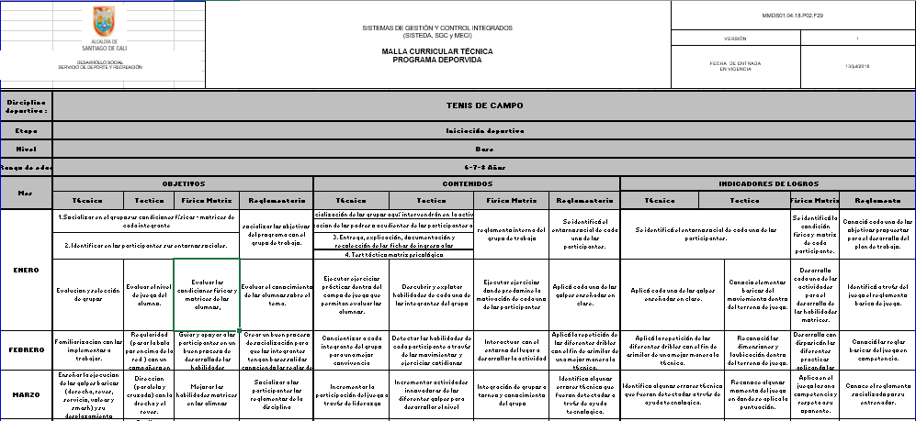

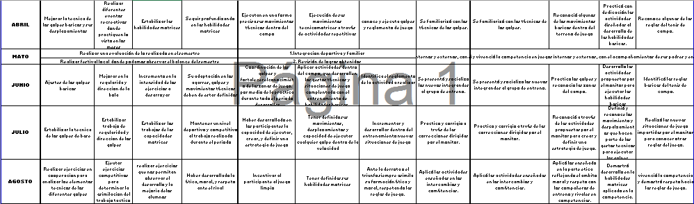

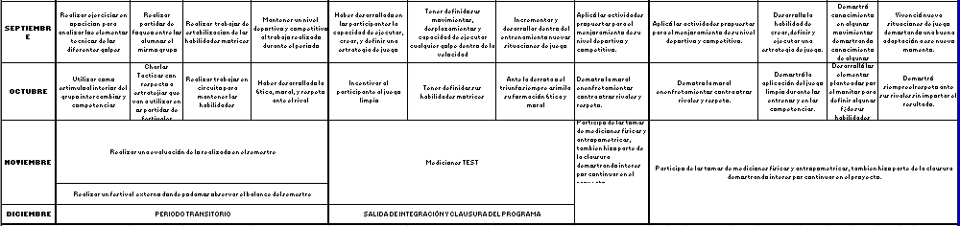

Tabla 5 Malla Curricular Base

### 10..2 MALLA CURRICULAR IRRADIACION

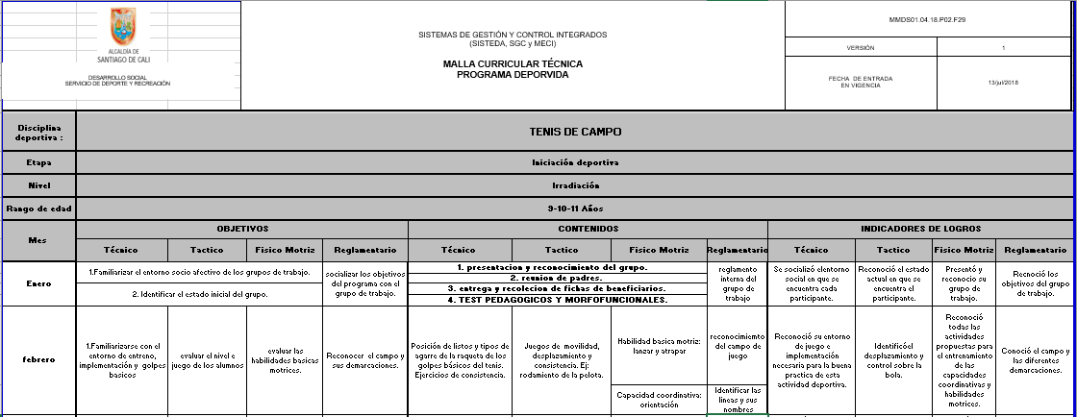

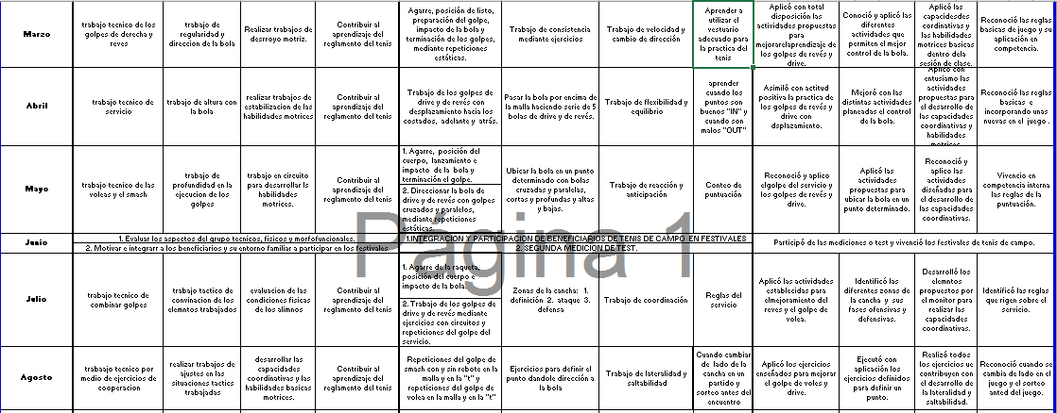

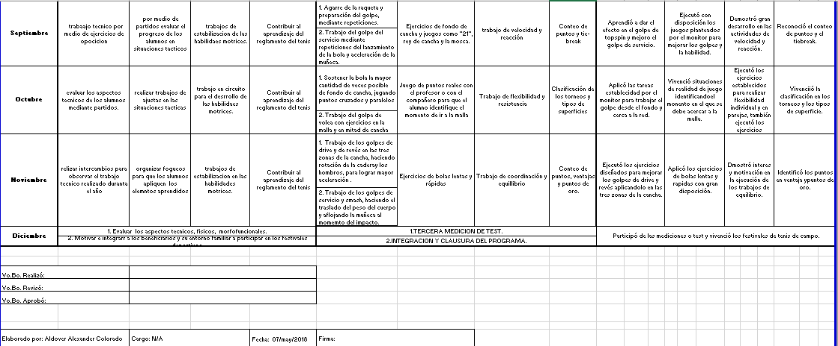

Tabla 6 Malla curricular Irradiación

### 10.3 MALLA CURRICULAR FUNDAMENTACIÓN

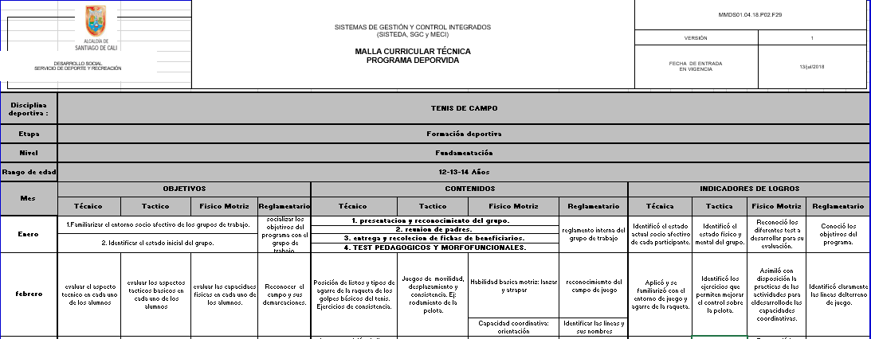

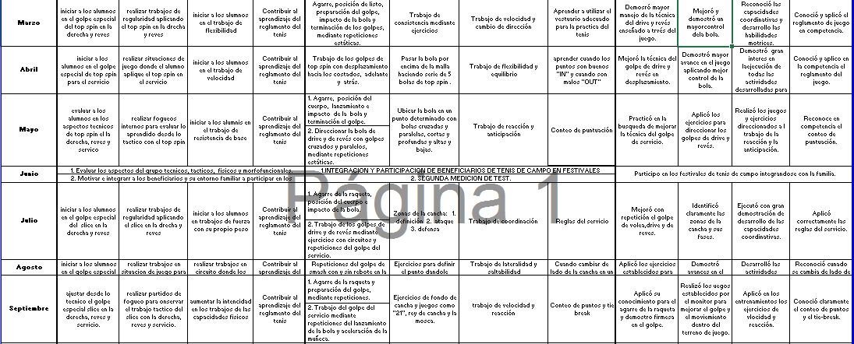

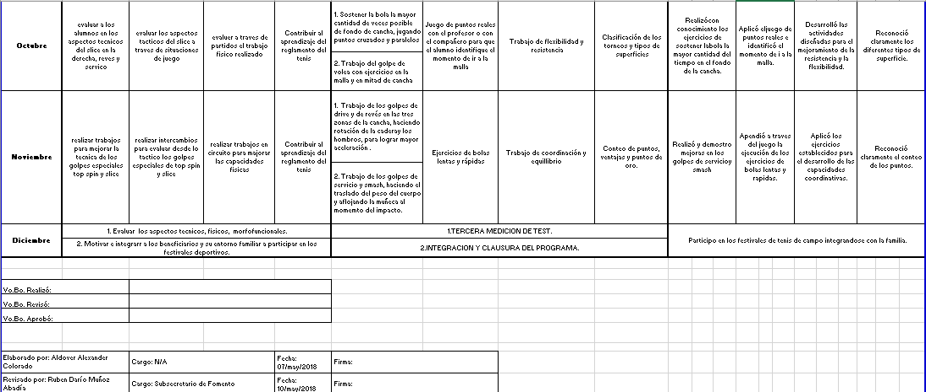

Tabla 7 Malla curricular Fundamentación

# 10.4 MALLA CURRICULAR APROPIACIÓN

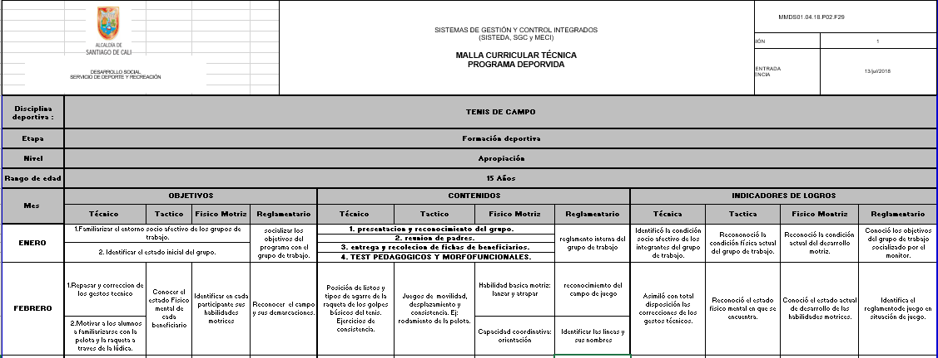

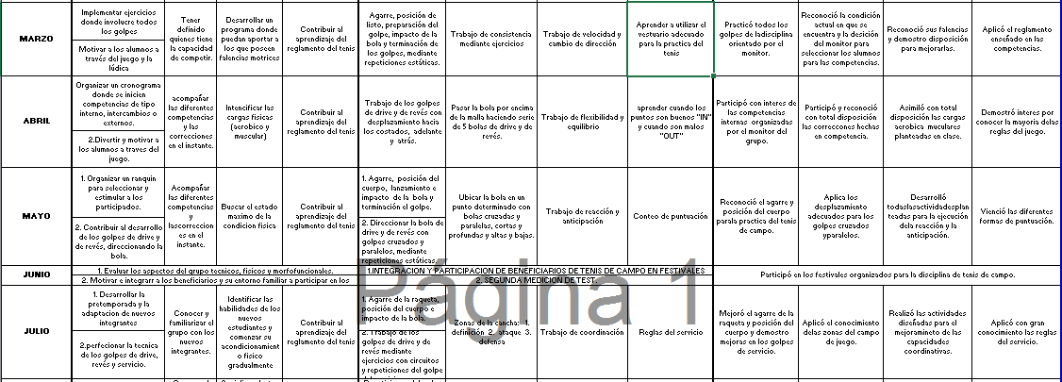  
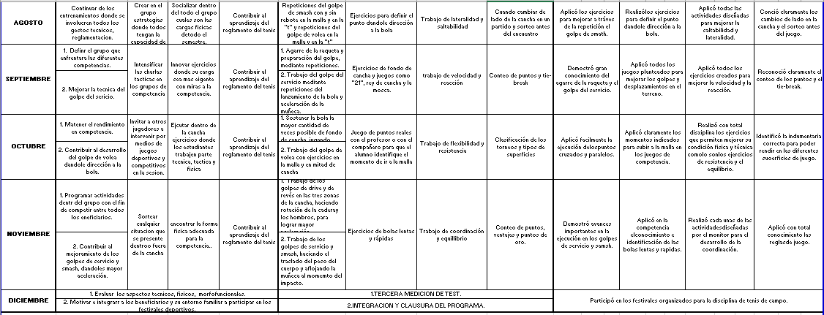

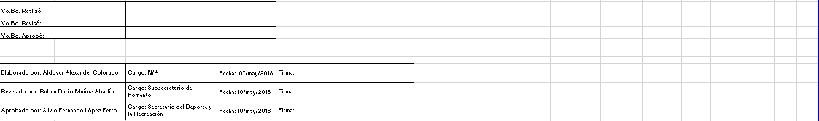

Tabla 8 Malla curricular Apropiación

# 10.4.1 MALLA CURRICULAR APROPIACIÓN 16Y 17 AÑOS

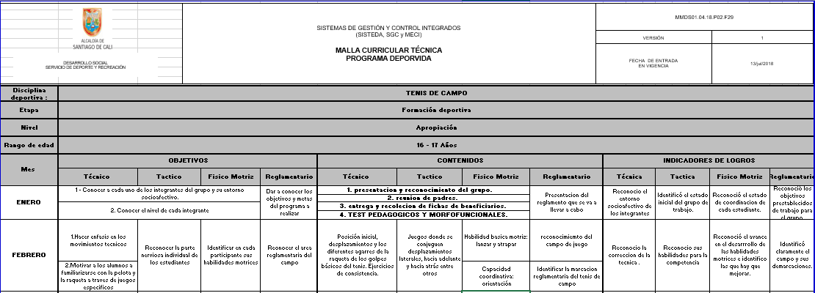

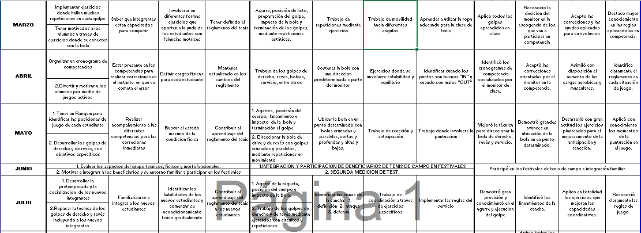

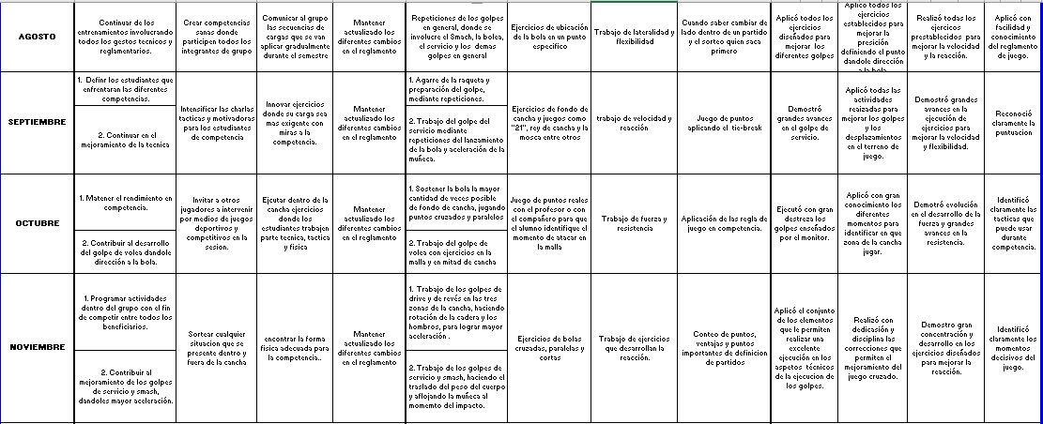

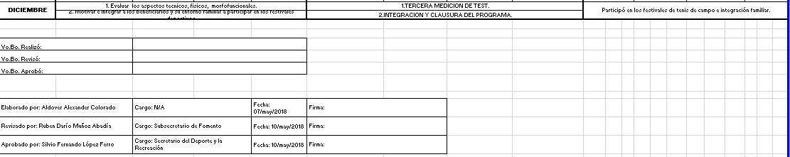

Tabla 9Malla curricular Apropiación 16y 17 años

# 11-SESIÓN DE CLASE

La sesión de clase del programa Deporvida, se modificó para el 2017, con el objetivo de unificar criterios de orden metodológico y pedagógico, teniendo en cuenta aspectos técnicos generales; para esto se diseñó una sesión la cual se dividió en diferentes momentos, integrando los componentes que se desarrollan en los aspectos deportivos (físico, técnico, táctico, reglamentario) y psicosociales (valores y habilidades sociales), donde el monitor debe cumplir en cada una de las sesiones con las especificaciones de cada actividad propuesta.

Los monitores deportivos deben tener presente que los contenidos a desarrollar son lo que están dentro de los programas de cada uno de los deportes y esta es la guía para el desarrollo practico de la sesión de clase.

Para la división de la sesión de clase se tuvo en cuenta 4 grandes momentos enmarcados en 16 actividades que estas diseñadas para que se cumpla con los diferentes principios pedagógicos, además de perseguir los objetivos que se busca en las etapas de iniciación y formación deportiva, donde no solo se le brindara el conocimiento técnico de una disciplina si no que se integrara el aspecto psicosocial, además de brindarles herramientas a los niños y jóvenes en las cualidades motrices y coordinativas que les ayude a desarrollar destrezas y hábitos de vida saludable a través del deporte; a continuación se describirá las 16 actividades propuestas para la sesión de clase:

**ACTIVIDAD 1, RECIBIMIENTO DE LOS NIÑOS:** en este primero momento de la sesión de clase, el monitor deberá llegar al escenario deportivo 15 minutos antes de la hora de citación de los niños, con el objetivo de que haga una evaluación sobre las condiciones en las cuales se encuentra el escenario y verificar si puede realizar lo planeado o deberá tener una segunda opción para ejecutar dicha práctica, además de promover el valor de la responsabilidad y la habilidad social de la puntualidad; por otro lado el monitor tendrá el tiempo suficiente para organizar los materiales didácticos de la sesión y lograr una mayor dinámica, entre los cambios de actividades.

**ACTIVIDAD 2, SALUDO:** en la llegada de cada uno de los beneficiarios se les inculcara que deben de realizar un saludo cordial al monitor deportivo, a los compañeros, así como también a las personas que se encuentren cerca de la zona de la práctica deportiva, creando desde el inicio un ambiente agradable y mejorando las relaciones sociales de cada uno de ellos.

**ACTIVIDAD 3, CUIDADO DEL MEDIO AMBIENTE**: los niños, junto al monitor deportivo realizaran la limpieza general del escenario y sus alrededores, con el objetivo de cuidar el medio ambiente; además de poder realizar la práctica deportiva en un lugar limpio que mejore las condiciones para el proceso de enseñanza aprendizaje.

**ACTIVIDAD 4, CHARLA INICIAL:** el monitor deportivo reunirá su grupo y les socializara el tema y los objetivos que se desarrollaran en el sesión de entrenamiento, además de reforzarles algunos aspectos importantes del componente psicosocial, de manera muy breve y de fácil comprensión para los niños, esto hará que los monitores mejoren su liderazgo y ascendencia dentro del grupo, puesto que los niños deben estar atentos a las indicaciones del monitor.

**ACTIVIDAD 5, JUEGO:** como primera parte practica el monitor desarrollara un juego, con el cual se pretende, que por medio de una actividad lúdica, el niño@ potencie sus capacidades físicas, motrices y emocionales; además es importante resaltar que el monitor deberá tener en cuenta la edad de los participantes, las características primordiales del juego (libre y voluntario, reglamentado, tiempo y espacio y su desarrollo debe de ser incierto), para la aplicación de los diferentes tipos de juego ( rompe hielo, dinámicas, rondas, predeportivos, etc) y así cumplir con el objetivo de integrar el aprendizaje deportivo por medio de la diversión. Otro objetivo que busca la puesta en práctica es el desarrollo del componente psicosocial, teniendo en cuenta el eje temático planteado por el equipo de trabajo.

**ACTIVIDAD 6, ESTIRAMIENTO GENERAL**: se realizará una serie de estiramientos generales de los principales músculos, para continuar con el aumento de la temperatura corporal, predisponer los músculos para actividades posteriores y prevenir una posible lesión, así como también en los grupos que se encuentran en la etapa de formación deportiva lograr identificar los diferentes tipos de músculos y las acciones que estos hacen con relación a los movimientos de los segmentos corporales.

**ACTIVIDAD 7, HABILIDADES MOTRICES y COORDINACIÓN:** teniendo en cuenta el desarrollo multilateral de las capacidades físicas del niño, el monitor planeara actividades que vayan encaminadas a mejorar las habilidades motrices de los niños en la etapa de iniciación, y las capacidades coordinativas generales y específicas de los que se encuentran en la etapa de formación, para el desarrollo de este momento el monitor deportivo deberá aplicar diferentes medios y métodos, que no lleven al niño a la monotonía y lograr una motivación e interés por la práctica deportiva.

**ACTIVIDAD 8, HIDRATACIÓN:** para la hidratación, todos los niños deben de llevar un termo con agua o bebida hidratante puesto que es indispensable hidratarse durante la práctica deportiva además de inculcar el valor de la responsabilidady crear un habito saludable indispensable para el proceso de entrenamiento.

**ACTIVIDAD 9, EJERCICIOS INTRODUCTORIOS:** de acuerdo al tema a desarrollar durante la sesión (componente técnico), el monitor programara una actividad que le facilite el aprendizaje de la ejecución del elemento a enseñar, puesto que las características de este tipo de ejercicios es que el niño realice un gran número de repeticiones del elemento técnico para una automatización del movimiento; en estas actividades los monitores deportivos deberán estar muy atentos a los posibles errores que se comentan en la ejecución para una corrección acertada que mejore el elemento enseñado.

**ACTIVIDAD 10, EJERCICIOS AVANZADOS:** este tipo de ejercicios los monitores desarrollaran los competes técnicos- tácticos por medio de actividades de mayor dificultad, con relación a la actividad número 9, pues la idea es aumentar progresivamente la intensidad de los ejercicios, tratando de estos tengan algún parecido con la competencia.

**ACTIVIDAD 11, EJERCICIO EVALUATIVO:** para esta parte, la actividad es básicamente la práctica deportiva, en la que se evalué los aspectos que se trabajaron en la sesión, además de involucrar el componente reglamentario.

**ACTIVIDAD 12, HIDRATACIÓN:** teniendo en cuenta que los momentos anteriores son de alta exigencia, en esta actividad realizaremos la segunda hidratación de la sesión de clase con las mismas exigencias del momento 8 (primera hidratación de la sesión).

**ACTIVIDAD 13, ESTIRAMIENTOS:** se realizarán ejercicios de estiramientos estáticos, haciendo énfasis en los músculos más ejercitados, con el fin de bajar la intensidad de la clase.

**ACTIVIDAD 14, RECOGER IMPLEMENTOS:** todos los integrantes del grupo junto al monitor, recogerán los implementos utilizados en la sesión con la intención de fortalecer el trabajo en equipo, así como también crear un sentido de pertenencia por los implementos utilizados, creando conciencia que la pérdida de un implemento deportivo perjudica el proceso deportivo y social que se está desarrollando

**ACTIVIDAD 15, CHARLA FINAL:** los monitores reúnen a todo el grupo, y se realizara una retroalimentación de la sesión de clase, en el cual los niños manifestaran el parecer de las actividades; en una segunda parte el monitor deportivo destacara a los niños que tuvieron un buen desempeño en la sesión, resaltando los niños de mejor comportamiento y los que más se esfuerzan por la mejora deportiva, con la intención de que sea un incentivo para el resto de niños.

**ACTIVIDAD 16, DESPEDIDA:** en esta última actividad los niños se despedirán del monitor deportivo, sus compañeros y demás personas que se encuentren en el escenario deportivo, en esta parte el monitor deportivo estará atento a que todos los niños se retiren del escenario asegurándose de que no quede ninguno en los alrededores.

# 12-LOGROS Y RESULTADOS ESPERADOS

Se escogieron 3 o 4 elementos técnicos, dependiendo de la disciplina deportiva y por cada nivel, siendo estos los más relevantes en el momento de la enseñanza de la técnica, dichos elementos serán tenidos en cuenta para las evaluaciones y se espera que al final del programa, se pueda evidenciar si la implementación del proceso de cada disciplina dio el resultado esperado, el cual consiste en la mejora continua y progresiva de los elementos técnicos, desde que un niño inicia y termina el proceso formativo que va de febrero a diciembre.

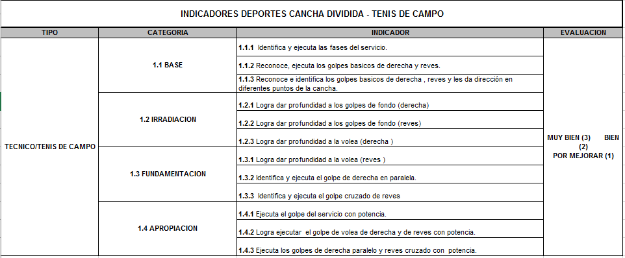

Tabla 10 Indicadores Tenis de Campo

# 13- CONTENIDOS

*Los Contenidos Específicos para la Etapa* ***Formación Polifacética (sesiones de clase).*** Loscontenidos(aprendizajes y resultados esperados)para esta etapa, comprenden la *práctica polideportiva [experiencia motriz generalizada* (Blásquez y otros, 1995; pg. 273)], donde los contenidos de aprendizaje incluyen diferente tipo de experiencias y gestos deportivos; *se trata de vivenciar prácticas de sentido, donde se posibilite el conocimiento multidimensional de sí mismo, además, del reconocimiento y valoración de la diferencia en los otros, potenciando el talento humano como aprendizaje para toda la vida* (SED, (En un máximo de seis páginas).

*Los Contenidos Específicos para la Etapa*

* **Base:** el objetivo será desarrollar la actividad motora (habilidades motoras básicas, coordinación, equilibrio, velocidad), el conocimiento del esquema corporal, la diferenciación segmentaria, afianzar la multilateralidad como base de la orientación espacial. Existen innumerables juegos y actividades que benefician este tipo de desarrollo.
* **Irradiación:** se podrá comenzar con actividad predeportiva, minideportes. Esto último les permitirá elegir destrezas que estén de acuerdo con sus aptitudes motrices y funcionales. Sería conveniente la iniciación en las prácticas del atletismo, porque esto les permitirá perfeccionar el salto, el lanzamiento y la carrera, utilizando siempre la competencia como medio educativo y no como fin.
* **Fundamentación:** la habilidad general motora adquirida les permitirá manejar su cuerpo en el tiempo y en el espacio. En este momento ya se puede comenzar a desarrollar la habilidad motora específica, estimulando la flexibilidad, la fuerza (sin el empleo de cargas máximas) y la resistencia (más la aeróbica que la anaeróbica). Además, se trabajará para que el niño logre desarrollar el dominio y uso de su cuerpo en movimientos analíticos, así como la incorporación de técnicas y gestos propios de cada deporte.
* **Apropiación : E**s la de maduración puberal; es la etapa adolescente en la que ya se puede comenzar el deporte con sus reglas, respetando los momentos evolutivos propios de cada niño en particular, debido a la gran variabilidad que los cambios puberales presentan individualmente. Es importante controlar en los niños tanto el cansancio físico como la tensión piscologica y emotiva que provoca la participación en los deportes. De allí que la actividad física debe estar controlada y dirigida, dosificando el entrenamiento de acuerdo con la edad biológica y las posibilidades de cada uno. el adolescente ya puede iniciar la práctica del deporte competitivo, ya sea en en una disciplina de conjunto o individual.

METODOS DEPORVIDA

* Juego
* Analítico
* Global
* Circuito

MEDIOS DEPORVIDA

* Diferentes tipos de juego (predeportivos, integración, relevos, habilidad, persecución, rondas, dinámicas, etc.)
* Ejercicio introductorio
* Ejercicio avanzado
* Ejercicio evaluativo

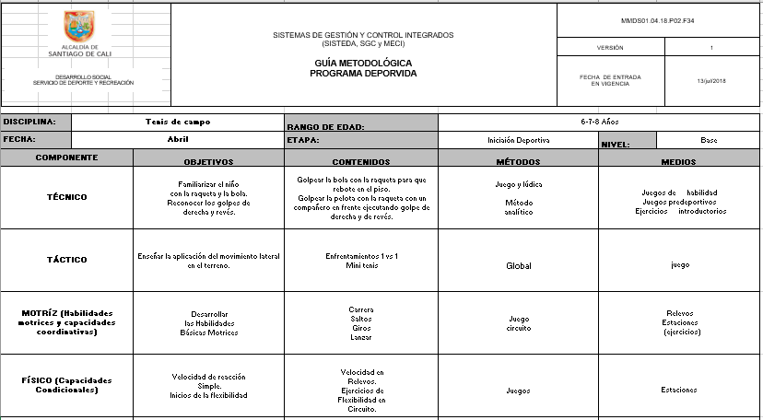

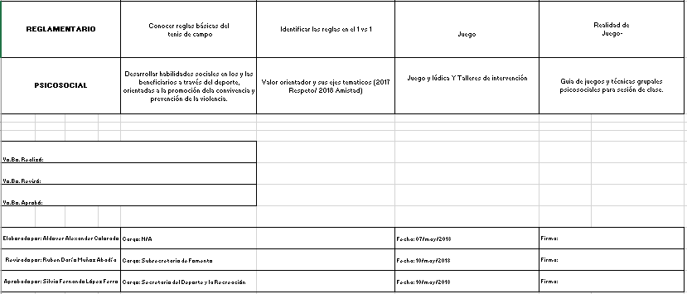

Tabla 11 Descriptiva Subnivel Base

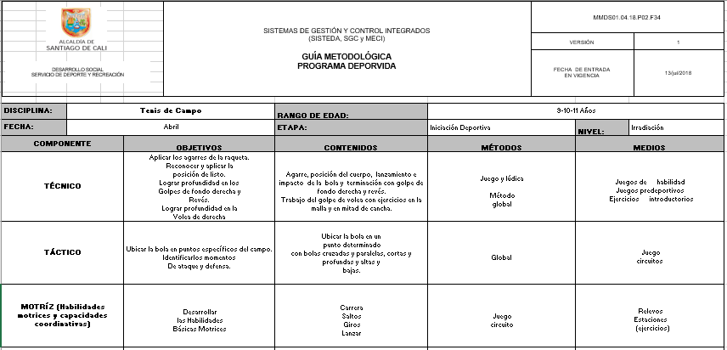

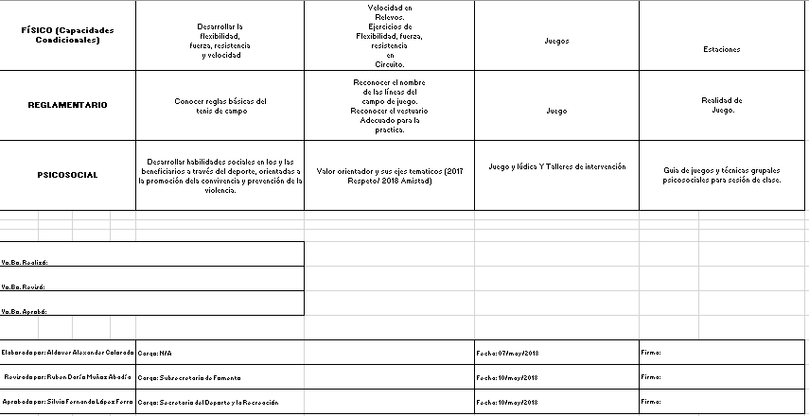

Tabla 12Descriptiva Subnivel Irradiación

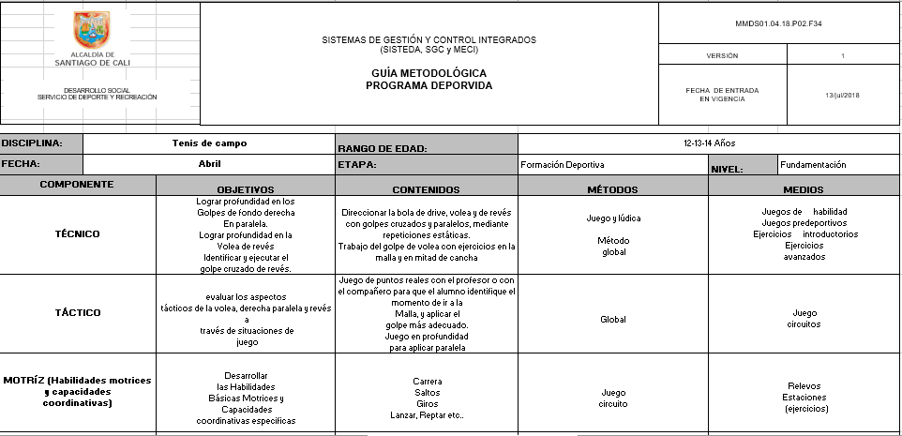

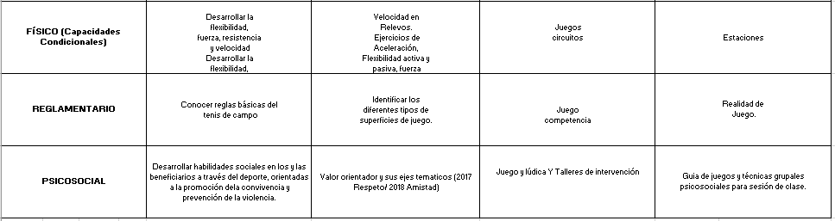

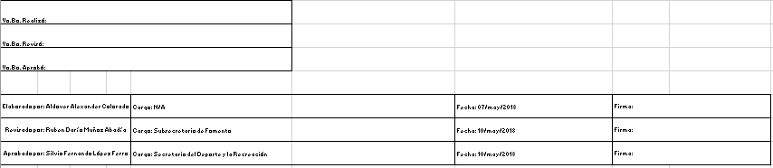

Tabla 13 Descriptiva Subnivel Fundamentación

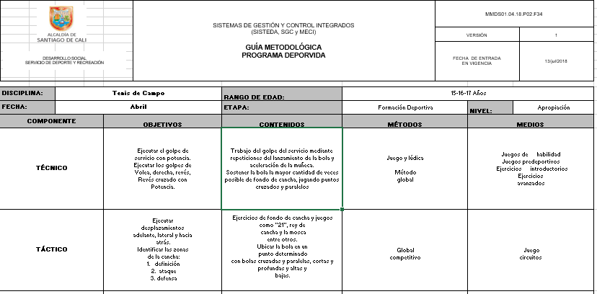

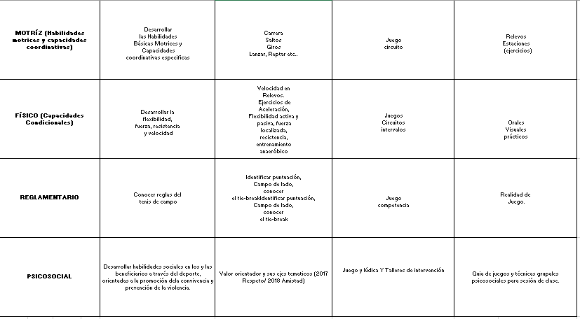

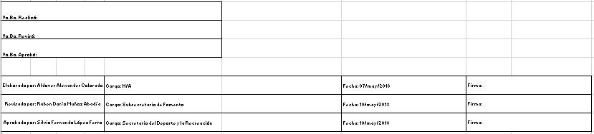

Tabla 14 Descriptiva Subnivel Apropiación

# 14-DESCRIPCIÓN DE METODOS Y MEDIO:

*Los métodos.* Reconocidos como los modos, formas y procedimientos estructurados, organizados y sistemáticos de proceder para llegar a un resultado, deberán ubicarse espacial y temporalmente, soportados en la particularidades, características y necesidades del practicante.

*Los medios,* Para algunos autores, son las formas de implementar los métodos (p.e., método interválico, medio - carrera), para el aprendizaje y/o la preparación deportiva. En algunos casos hacen referencia a dispositivos, diseñados y elaborados, para facilitar el aprendizaje.

**MÉTODOS Y MEDIOS DE ENTRENAMIENTO DEPORTIVO**

Matveev (13) dice que el conjunto de ejercicios que se emplean en la preparación del deportista constituye algo primordial, de lo cual se compone el grupo de los medios específicos de la realización de las tareas previstas en ella, y, a su vez, las formas metódicamente ajustadas de la reproducción de las acciones en los ejercicios constituyen la parte fundamental del arsenal de los métodos que se practican en ella. De tal manera, los ejercicios figuran aquí con doble significado: en calidad de medio y en calidad de método de la preparación. Cuando se examinan en calidad de medio de preparación, entonces centra la atención en el fundamento de objeto y contenido de las acciones por medio de las cuales forman determinadas habilidades, elaboran hábitos, aprovisionan las influencias dirigidas hacia unas u otras capacidades independientemente de las variantes de reproducción de estas acciones. Cuando se trata de método de su reproducción (método del ejercicio), en este caso se centran en la manera de reproducción de las acciones, en el orden concreto, régimen, reglamento. Además, se tiene en cuenta que las mismas acciones pueden producir un efecto muy distinto dependiendo de las singularidades de los métodos de entrenamiento.

**Métodos de entrenamiento**

Platonov , plantea un el conjunto de los métodos de entrenamiento divididos en tres grupos: orales, visuales y prácticos, de hecho, siempre asociados siguiendo múltiples combinaciones. Método práctico La estructura del trabajo práctico de entrenamiento se define por el hecho de que éste se efectúa de manera continua o que se ve interrumpido por intervalos de reposo. Este se divide en dos grupos: 1. Métodos dirigidos generalmente a la asimilación de la técnica deportiva (formación de habilidades y hábitos motores característicos del deporte); la asimilación de la técnica deportiva se realiza por partes, posteriormente, la ejecución integra de las acciones motrices unirá los componentes de los ejercicios complejos asimilados posteriormente. Al aplicar los métodos del aprendizaje de los movimientos, el papel importante pertenece a los ejercicios de aproximación y de imitación. 2. Métodos dirigidos principalmente al desarrollo de las cualidades motoras; estos no solo desarrollan las cualidades físicas, sino que también perfeccionan la maestría técnico – táctica y las cualidades físicas.

En el proceso de entrenamiento los ejercicios se realizan de acuerdo a el método continuo (ejecución continua de un solo trabajo de entrenamiento) o interválico (ejecución de los ejercicios con pausas reglamentadas de descanso). Método verbal Los métodos verbales que se utilizan pertenecen a la descripción, explicación, lección, charla, análisis y consideraciones; estos métodos son utilizados en especial durante la preparación de los deportistas, utilizando la terminología especial y la combinación de los métodos visuales con los verbales. Método visual Son ante todo la correcta demostración, en sentido metodológico, de algunos ejercicios y sus elementos. Se usan medios auxiliares de demostración como películas, grabaciones. Son muy usados los métodos de orientación: simples, que limitan la dirección de los movimientos, la distancia ha recorrer, etc. y los complejos, luz, sonido y equipos mecánicos. Estos mecanismos permiten al deportista recibir información sobre las características de los movimientos en los espacios, tiempo, ritmo y dinámica.

**METODO TRADICIONAL O ANALITICO O DE LAS PARTES**

Sánchez (1992) describe una serie de fases para explicar qué progresión lleva este modelo tradicional. La primera fase empieza por una enseñanza de las habilidades específicas de la modalidad deportiva de la que se trate, fuera del contexto de juego. Estas habilidades tienen como referente un modelo de ejecución, que responde a la manera más óptima de realizar las diferentes habilidades, sin saber bien qué criterio se utiliza para definir la eficacia. Según Blázquez (1999) esta fase se inicia con tareas de técnicas básicas. Además, cuando la habilidad presenta cierta complejidad, se descompone el gesto en partes, siendo practicado por el jugador hasta conseguir su automatización. Cuando se aprende una técnica, se proponen otras cada vez más complejas.

Con respecto al tipo de tareas que se emplean por este modelo, según Contreras, De la Torre y Velázquez (2001), en el método de mando directo se pueden utilizar las tareas globales y sus variantes, aunque lo más frecuente cuando la habilidad presenta una cierta complejidad, es utilizar estrategias fraccionadas más analíticas. Como dice Blázquez (1999), este modelo mantiene como criterio de enseñanza partir de lo simple para alcanzar lo complejo, siendo lo simple la técnica aislada, y lo complejo la práctica global, sin preocuparse por lo que influye para que una habilidad sea simple o compleja. Desde un punto de vista de la especificidad de la tarea (Alarcón, 2008), utilizan prioritariamente tareas inespecíficas aisladas del juego, o tareas específicas globales, sin plantear tareas más dirigidas que busquen utilizar modificaciones cualitativas. Como mucho las tareas serán globales con alguna modificación cuantitativa (variando el número de jugadores).

Según el grado de definición, este método utiliza tareas definidas de tipo II (Blázquez, 1982), en la cual todo está especificado, pues se busca, según la clasificación de Delgado (1991), una técnica de instrucción directa. Así, en lo concerniente a la información que el entrenador da al jugador, aquél plantea una comunicación unidireccional, explicando un conocimiento que posee de manera clara y precisa, sobre un modelo que hay que imitar, utilizando para ello una información de tipo verbal y visual (Blázquez, 1999; Delgado, 1991; Contreras y otros, 2001). Con respecto al feedback, está basado en la lógica del experto y no en la lógica del que aprende. Éste es de tipo masivo y general, y se dará durante la ejecución (sobre el conocimiento de la ejecución) o después de ella (conocimiento de resultados). También se utiliza el refuerzo, tanto negativo como positivo (Delgado, 1991). Esta información es descriptiva, de cómo ha sucedido la respuesta, las carencias que se observan o la manera ideal con la que se debía actuar, pero no se da información sobre cómo se deberían resolver esos problemas (Blázquez, 1999).

**METODO GLOBAL O DEL TODO**

Bayer (1992) plantea una secuencia en la que distingue tres momentos en el aprendizaje: 1) “orientación – investigación”, en el que el jugador afronta una situación problema; 2) “habituaciónconjunción”, en la cual el jugador capta cuáles son los elementos esenciales de la situación a los que ha de prestar mayor atención para conseguir la respuesta adecuada; y 3) “refuerzo o estabilización”, necesaria para fijar y automatizar las respuestas, variando las condiciones del entorno para que la respuesta sea flexible.

Blázquez (1986) desarrolla la propuesta de momentos del aprendizaje realizada por Bayer enriqueciéndola mediante una progresión en espiral, en la que, tras plantear la situación problema y dejar varios minutos de práctica, se detiene la misma para analizar las situaciones de juego y tomar decisiones, las cuales se aplicarán en una segunda fase de práctica. El ciclo se repetiría hasta la total comprensión de la situación y la corrección de los errores que se hubieran detectado. Para Blázquez (1999) la aplicación de estas fases de la situación de enseñanza debe ser común en todos los métodos activos. Por su parte, Hernández y Jiménez (2000) abordan la iniciación deportiva de cooperación/oposición, teniendo como objetivo inicial que los jugadores comprendan la lógica interna de estas actividades y su funcionalidad para, a partir de la comprensión del contexto, poder abordar aprendizajes específicos. Para ello proponen situaciones de juego reales simplificadas donde se concrete inicialmente el objetivo del juego, y se promueva una evolución reglamentaria a partir de las propuestas de los jugadores (juegos adaptativos), relacionando cada propuesta con el parámetro de la estructura reglamentaria simplificada correspondiente. Para que el jugador desarrolle un comportamiento estratégico básico desde el principio, propone otra fase en la que debe comprender los principios generales del juego que da Bayer (1992). Para ello los autores plantean situaciones pedagógicas contextualizadas (presencia de los parámetros de la estructura formal) donde se tomen como objetivos de actuación estos principios generales. En otra fase, para desarrollar los fundamentos de habilidades específicas individuales por bloques temáticos, atendiendo a los roles sociomotores del jugador, proponen situaciones pedagógicas contextualizadas donde el objetivo de referencia sea algunas de las posibles intenciones de juego .

o conductas (subroles) del jugador en ese rol. A continuación desarrollan los Medios Básicos Estratégicos Motrices Colectivos (MBEMC) ofensivos y defensivos, mediante situaciones pedagógicas contextualizadas donde al menos existan dos alternativas de finalización. El desarrollo de estos contenidos, aportará a los jugadores alternativas claras de comunicación motriz. Y por último ajustan el comportamiento estratégico motriz individual y colectivo a los criterios de organización para las fases del juego.

En este modelo, como se observa, se utiliza una progresión de enseñanza que parte del juego más global, para seguir con una fase donde se plantean situaciones problema al jugador, con una progresión de dificultad de lo más simple a lo más complejo, partiendo de lo individual a lo colectivo, para terminar de manera global, donde se pone en práctica lo aprendido en las situaciones más similares al juego real. El diseño de tareas va a variar según la fase en la que se encuentre el jugador, pero se propone una modificación del grado de dificultad según la similitud con el juego (Alarcón, 2008), mediante juegos modificados (Thorpe, Bunker, y Almond, 1986) y según el grado de definición, mediante tareas semi definidas (Blázquez, 1982). En el modelo de Hernández y Jiménez (2000), para favorecer el desarrollo de las intenciones de juego relacionadas con un rol, los autores proponen limitar el comportamiento de los jugadores que asumen otro determinado rol (situaciones donde se limite o dificulte la actuación de los atacantes en favor de los defensores, o viceversa). Hernández (2000) también propone modificar los elementos del juego como el espacio, la meta, el tipo de interacciones, el móvil, el número de jugadores, y las reglas de juego (aunque en este último se incluiría el resto), para solucionar los problemas que según el autor aparecen en los deportes de colaboración-oposición.

**METODO DEL CIRCUITO**

El concepto de entrenamiento en circuito (EC) se originó en Inglaterra en los años 50 y fueron los alemanes M.Scholich y Ulrich Jonath quienes lo sistematizaron y le dieron la estructura actual.

El circuito significa “un trabajo realizado de forma continua de ejercicios que se suceden uno detrás del otro, atendiendo a unas técnicas propias de ejecución. Presentan un principio y un final bien definidos, y también un orden de ejecución preciso y determinado”.

Para definir lo que se entiende por trabajo en circuito de una forma específica y concreta, vamos hacer referencia a la definición que nos da M.Scholich (1986): “forma de organización para desarrollar y perfeccionar las cualidades del movimiento, utilizando ejercicios corporales ya conocidos y dominados”.

Dentro de este tipo de trabajo, debe darse una alternancia a nivel de trabajo de los diferentes grupos musculares, en el mismo circuito, para de esta forma establecer períodos de recuperación adecuados y que puedan darse cotas de rendimiento más alto.

Dentro de esta definición, es importante remarcar y matizar sobre todo, que los ejercicios deben ejecutarse de acuerdo con unas técnicas ejecutadas. Ya que una ejecución no correcta, implicaría la no consecución del objetivo planteado, y, por otra parte, podría comportar efectos negativos en los sujetos que trabajen con este método inadecuadamente. Ello se puede traducir en posibles lesiones, también adaptaciones fisiológicas no válidas.

Cada circuito, no debe ser entendido, como una forma única y exclusiva de trabajo, sino, bien al contrario, ha de servir para establecer modificaciones y variables que nos permitan mejorar los niveles de los sujetos con los que se trabaja.

Para ellos, cada circuito debe estar conformado por un número de ejercicios, que oscilaran entre 6 y 18, cantidades que se consideran adecuadas para los objetivos que se puedan plantear.

Por otra parte, el número de repeticiones, podrá oscilar también en función de los objetivos que se planteen y las características que presente el circuito. Se considera que el número de repeticiones puede oscilar entre 10 y 30 por ejercicio, según deseemos desarrollar la fuerza (repeticiones próximas a 10), o bien la resistencia (repeticiones próximas a 30). A partir de este planteamiento podremos utilizar una serie de variables que nos darán la adaptación adecuada a cada objetivo que se pretenda. Lo que al mismo tiempo nos servirá para diferenciar un circuito de otro.

Como el propio término indica, la realización de los ejercicios deben darse de forma continuada, previo a un orden establecido.

La propia terminología de denominación, nos lleva a entender que esta forma de trabajo, será llevada continuadamente, y al mismo tiempo diferenciando entre los ejercicios que compondrán cada circuito de forma particular.

**METODO DEL JUEGO**

Para Paredes (2003) “El juego, como el ser humano, no sólo es material: es espiritual. Y se materializa al crearse con su expresión de alegría, de diversión, de amor, o expresión de emociones”.

Según Navarro: Las denominadas teorías de juegos son realmente modelos que pretenden explicar y/o interpretar el juego satisfaciendo las interrogantes acerca de este comportamiento tan multifacético. No podemos otorgarle el calificativo de “teorías” porque carecen de un cuerpo completo de desarrollo, no se vinculan a una ciencia o ciencias (aunque intuya), no se preocupa de los problemas generales del método y, lo que llama más la atención, muchas de ellas no fueron enunciadas intencionalmente y, a veces, se han sacado de su contexto (2002)

Dice Schiller, citado por Navarro (2002:70): El juego es una actividad que se relaciona con el trabajo y la vida en la práctica y su finalidad es el recreo, siendo el placer un elemento natural e intrínseco; el juego, el azar y la ley están relacionados naturalmente y por ello se considera que el hombre es más humano cuando juega.

el juego es una acción libre ejecutada “como si” y sentida situada fuera de la vida corriente, pero que, a pesar de todo, puede absorber por completo al jugador, sin que haya en ella ningún interés material ni se obtenga en ella provecho alguno, que se ejecuta dentro de un determinado tiempo y de un determinado espacio, que se desarrolla en un orden sometido a las reglas y que da origen a asociaciones que propenden a rodearse de misterio o a disfrazarse para destacarse del mundo habitual (Huizinga, 1943).

**Algunas características del juego son:**

• Proporciona satisfacción inmediata. En el juego debe surgir y manifestarse el gusto por la práctica y la actividad. Ello genera confianza, placer y enriquece la expresión de los niños y las niñas.

• La participación es libre y voluntaria. La decisión de participar debe surgir de forma natural, sin presiones ni obligatoriedad. Sin la voluntad personal, el juego pierde toda su esencia.

• Se aceptan y cumplen las reglas. Los juegos contemplan un código de normas, explícitas e implícitas, que regulan la acción y las formas de participación y relación dentro de los mismos. Estas normas, en ocasiones, son construidas con previa convención, y en otras, obedecen a las costumbres en la práctica de los mismos. El incumplimiento violento de la regla ocasiona caos, desconcierto e igualmente implica sanciones reguladas y no reguladas, que son de obligatorio cumplimiento. Sin el respeto a la regla, el juego pierde su carácter como tal.

• El juego tiene la finalidad en sí mismo. Los resultados del juego son producto y esencia de la misma actividad y allí finaliza su interés. El juego carece de trascendencia con recompensas productivas externas a sí mismo. La motivación para la acción es de carácter personal: la persona juega porque lo desea y quiere jugar sin presión u objetivos externos a su propio interés.

El juego constituye un medio de comunicación y de expresión personal. En el juego, el niño y la niña expresan sus sentimientos, sus emociones y su carácter.

El juego exige poner en el escenario el esfuerzo máximo. El juego exige, en su realización, poner en acción todas las capacidades y las habilidades motrices, cognitivas, afectivas y sociales del/de la jugadora/a.

**El juego y su potencial formativo**

El juego se constituye en medio fundamental para el desarrollo de los programas de Educación Física en todas las edades. Por el juego se estimula el camino para la formación y la educación. Según la edad y las características de la población, se recomienda aplicar diferentes propuestas de juegos, que pueden ser orientadas a la recreación, la enseñanza de la Educación Física básica, la dinámica de grupo y la iniciación al deporte formativo, recreativo o de competición, todos con una intencionalidad formativa centrada en el desarrollo de la autonomía.

V. Navarro afirma: […] la autonomía supone el final de todos los caminos a los que conduce el aprendizaje. Mediante el juego se pueden alcanzar grados de autonomía muy importantes, pues con él se educan la persistencia, el autocontrol, la benevolencia, los valores estéticos, la autoconfianza, la participación, la solidaridad, la cooperación, la integración, la independencia, los dominios motores, las capacidades físicas… Fácilmente se entiende que manejamos una actividad, el juego con un amplísimo espectro de posibilidades didácticas. Por ser un medio lúdico por excelencia, el juego es de gran motivación para la Educación Física. En este sentido, se constituye en herramienta fundamental del profesor para facilitar los aprendizajes tanto de las habilidades motrices como de los fundamentos rítmicos, de la danza y las bases del deporte en la edad escolar. Al considerar el juego como medio didáctico para la formación y el aprendizaje motriz, se cuenta con las ventajas de desarrollar clases en un ambiente lúdico que ayude a los niños y las niñas en el desarrollo de la confianza en sí mismos/ as, el aprendizaje de habilidades motrices básicas de la Educación Física y del deporte escolar. Con el juego se propician espacios para compartir y comprender experiencias de aprendizaje en las cuales se pueden identificar fortalezas y debilidades propias y de las otras personas, que ayudan a entender a éstas en diversas situaciones, posibilitando de este modo espacios de socialización. Hablar del juego como medio de enseñanza de la Educación Física es hablar del juego desde la perspectiva de hacer de la clase un espacio en el que tengan cabida la lúdica, la imaginación, la fantasía, la creatividad y la iniciativa, entre otras posibilidades. El juego es un medio tanto de enseñanza como de aprendizaje, que hace referencia al desarrollo desde una perspectiva integral en la que se conjugan capacidades motrices, físicas, sociales, cognitivas y espirituales que contribuyen a la educación del ser humano en su integralidad. Con una buena preparación, usando el juego como medio central, se contribuye a mejorar aspectos de la persona como la aceptación de sí mismo y de los compañeros, el conocimiento del propio cuerpo y los cuerpos de las personas que nos rodean, aceptando y valorando todas sus posibilidades, limitaciones y fortalezas; además se contribuye al aprendizaje y desarrollo de habilidades y capacidades físicas y motrices, la aceptación de reglas y el desarrollo de una conciencia ética y estética. Es por estos elementos básicos que se mencionan que el juego se ha considerado como un medio educativo general y en la Educación Física, de manera especial, debido a que por su intermedio, la clase se hace más agradable y satisfactoria. En síntesis, por medio del juego motriz se pueden programar actividades y experiencias en las cuales se favorezcan tanto el aprendizaje motriz como el desarrollo de otras cualidades de la persona, relacionadas con sus emociones, sentimientos y habilidades cognitivas, comunicativas y sociales.

Ahora bien, entrando a lo que corresponde la definición de que se entiende por juego, Rousseau (1762) dice que “el juego es el modo de expresión del niño pequeño y su felicidad. Es autorregulador de su conducta y ejercicio de su libertad”. Es importante reconocer que el juego es la herramienta con la que los docentes se valen para intervenir en el aula, pero para los niños y las niñas, es la forma de disfrutar y gozar lo placentero de su vida. Además el juego es la manifestación más importante de los niños y las niñas, es su manera natural de aprender, de representar su mundo y de comunicarse con su entorno, manifestando sus deseos, fantasías y emociones.

Según la Real Academia de la Lengua Española dice del juego: “acción de jugar, pasatiempo o diversión”. (Moreno, 2002, p.21). Otro autor quién describe el juego es “Moreno 2002, (como se citó en Huizinga) “el juego es una acción libre, ejecutada, y sentida como situada fuera de la vida corriente, pero que a pesar de todo, puede absorber por completo al jugador, sin que haya en ella ningún interés material, no se obtenga en ella provecho alguno; que se ejecuta dentro de un determinado tiempo y un determinado espacio, que se desarrolla en un orden sometido a reglas y que da origen a asociaciones que propenden a rodearse de misterio o a disfrazarse para destacarse del mundo habitual”.

“El juego es la actividad que más interesa y divierte, al tiempo que constituye un elemento fundamental para el desarrollo de las potencialidades y la configuración de la personalidad adulta” (Bañeres et al. 2008).

También como dice “Pellicciotta et al. 1971, el juego se caracteriza por no tener otra finalidad aparente que su misma realización; corresponder a un impulso instintivo; por su carácter placentero; y por ser expresión libre y espontáneo del mundo infantil, es decir del mundo tal como lo percibe el pequeño. Jugar es afianzar la personalidad, es socializarse. El juego promueve las actividades en grupo, la posibilidad de compartir y colaborar” . Además, como bien dice Borja & Martín (2007), “el juego involucra a la persona entera: su cuerpo, sus sentimientos y emociones, sus inteligencias… Facilita la igualda posibilidades, permite ejercitar las posibilidades individuales y colectivas. Los niños que juegan mucho podrán ser más dialogantes, creativos y críticos con la sociedad”. Otra definición del juego según “Moreno 2002, (donde se citó en Zapata) el juego infantil es medio de expresión, instrumento de conocimiento, factor de sociabilización, regulador y compensador de la afectividad, un efectivo instrumento de desarrollo de las estructuras del movimiento; en una palabra, resulta medio esencial de organización, desarrollo y afirmación de la personalidad”. Además se encontró según Pugmire-Stoy (1996) quién define “el juego consiste en la participación activa en actividades físicas o mentales placenteras con el fin de conseguir una satisfacción emocional. El jugador debe poder controlar sus acciones”.

También como bien dice Claparede (1969) “el juego para el niño es el bien, es el ideal de vida. Es la única atmosfera en la cual su ser psicológico puede respirar y, en consecuencia puede actuar. El niño es un ser que juega y nada más”. Ahora bien se debe comprender entonces que el juego hace parte del ciclo vital y de la formación de los niños y las niñas de la educación infantil, porque ayuda al desarrollo intelectual, integral, afectivo, físico, social, y de una u otra forma prepara a los niños y a las niñas para la adaptación al medio social.

El juego, además es un instrumento de aprendizaje porque utiliza recursos naturales y materiales del entorno, que le permiten a los niños y a las niñas promover su desarrollo cognitivo por medio de la interacción que tienen con estos. Según Moreno (2002) “el juego es una constante vital en la evolución, en la maduración y en el aprendizaje del ser humano; acompaña al crecimiento biológico, psico-emocional, y espiritual del hombre, cumple con la misión de nutrir, formar y alimentar el crecimiento integral de la persona”.

El juego según Bañeres et al. (2008) “no es solo una posibilidad de autoexpresión para los niños, sino también de autodescubrimiento, exploración y experimentación con sensaciones, movimientos, relaciones a través de las cuales llegan a conocerse a sí mismos y formar conceptos sobre el mundo”. He aquí la importancia de que los docentes de la educación infantil se den cuenta de que el juego no es simplemente un disfrute del cual gozan los niños y las niñas en las primeras edades, sino que además es una herramienta que ayudará a la formación de ellos, mostrando que es tanto indispensable como vital para el desarrollo humano.

Vale la pena mencionar algunas de sus características principales, entenderlas y darles sentido, para qué cuando los docentes intervengan en sus prácticas educativas obtengan los mejores resultados.

Como se citó en “Garvey 1985, ciertas características descriptivas del juego son ampliamente citadas como importantes para su definición. La mayoría de los que estudian el juego aceptarían el siguiente inventario:

- El juego es placentero, divertido.

- El juego no tiene metas o finalidades extrínsecas. Sus motivaciones son intrínsecas y no se hallan al servicio de otros objetivos. De hecho es más un disfrute de medios que un esfuerzo destinado a algún fin particular.

- El juego es espontáneo y voluntario. No es obligatorio, sino libremente elegido por el que lo practica.

- El juego implica cierta participación activa por parte del jugador.

- El juego no guarda ciertas conexiones sistemáticas con lo que no es juego

- En el juego los niños y las niñas reafirman su personalidad y autoestima”

“El juego ha sido vinculado a la creatividad, a la solución de problemas, al aprendizaje del lenguaje, al desarrollo de papeles sociales y a otro numerosos fenómenos cognoscitivos y sociales” (Garvey, 1985). Ahora bien, se debe entonces hablar de la integración del niño en el juego y lo que ello implica, partiendo de que dicha “integración en el mundo social se funda en dos tendencias dominantes innatas: la de establecer relaciones personales estimulantes y la aprender las destrezas esenciales cotidianas mediante el juego. En el juego el niño realiza muchas cosas:

- Experimenta con personas y cosas;

- Almacena información en su memoria;

- Estudia causas y efectos;

- Resuelve problemas;

- Construye un vocabulario útil;

- Aprender a controlar las reacciones e impulsos emocionales centrados sobre sí mismo;

- Adapta su conducta a los hábitos culturales de su grupo social;

- Interpreta acontecimientos nuevos y, a veces, estresantes;

- Incrementa las ideas positivas relativas a su autoconcepto;

- Desarrolla destrezas motrices finas y gruesas”. (Pugmire-Stoy 1996) Como bien se citó en Pugmire-Stoy (1996) “el juego es tan necesario para el pleno desarrollo del cuerpo, el intelecto y la personalidad del niño como lo son, la comida, la vivienda,el vestid, el aire fresco, el ejercicio, el descanso y la prevención de enfermedades y accidentes para su existencia efectiva y prolongada como ser humano”. Ahora bien, es necesario que se mencione la clasificación del juego o los tipos de juego que existen, que permiten comprender mucho mejor el fin de este. A continuación se encontraran diversos tipos de juego en sus respectivas clasificaciones que complementan esta investigación.

**LOS JUEGOS PREDEPORTIVOS**

Los juegos predeportivos, o motrices son la base del futuro campeón, sea cualquiera la modalidad deportiva. Estos juegos llevan consigo una gran variedad de tareas motrices, que proporcionan al niño una gran riqueza motriz, las cuales son aplicables a cualquier deporte que el niño practique de mayor ya sea en un deporte individual, colectivo, o de adversario. Los juegos predeportivos son una forma, lúdica motora de tipo intermedio entre el juego y el deporte, que contiene elementos afines a una modalidad deportiva y que son el resultado de la adaptación de juegos deportivos con una complejidad estructural y funcional mucho menor, por su contenido estructural y propósito permite desarrollar destrezas motoras que sirven de base para el desarrollo de habilidades deportivas ya que contiene elementos afines a una actividad deportiva.(Cordoví Hernández, Rodríguez.2011) Para Moreno palo, (1985). “La aplicación del juego en el campo educativo hace imprescindible la dirección del mismo para la consecución de los objetivos que le son propios en este campo. Colaboran en la iniciación a los deportes, aportando los fundamentos de las diversas disciplinas deportivas”. González Millán, (2009). Plantea que las actividades que van a preparar al niño en sus inicios deportivos y que se adaptan a sus posibilidades fijadas por el desarrollo. Los Juegos predeportivos constituyen una variante de los juegos menores que se caracterizan porque su contenido propicia la adquisición de determinados movimientos, acciones y habilidades primarias que sirven de base para la asimilación de habilidades deportivas. Algunas de las reglas de estos juegos predeportivos son semejantes a las del juego deportivo y en ocasiones la idea parcial o total de un juego, brinda la imagen visible con un determinado deporte: atletismo, voleibol, básquetbol, fútbol. Su aplicación se haya estrechamente relacionada en el campo de la educación física, recreación y el deportes, con este tipo de juegos se prepara al escolar para el inicio al deporte mientras se disponga de una variada gama de juegos que aplicados convenientemente, puedes cubrir de una manera diversidad y más natural el periodo de formación física o al entreno que separa al juego del deporte, llenando las fases técnicas y también de formación. Físico deportivo escolar. Siendo los juegos de iniciación una posibilidad para el desarrollo de las habilidades motrices básicas habilidades adaptadas al niño en el atletismo. Esta forma didáctica de iniciación deportiva, donde el deporte se transforma en juegos más sencillos mediante adaptaciones a su reglamento. En los juegos predeportivos, el deporte es el verdadero centro de interés pedagógico, y todos los elementos que se utilizan incluyendo el propio juego prepararan al alumno para esa actividad mayor. Los juegos predeportivos son el vínculo para acceder al deporte, por eso es importante realizar una correcta progresión del juego al deporte.

Döbler y Döbler, (1975) define a los juegos predeportivos valiéndose de la organización, pueden convertirse en una parte fundamental de la formación atlética básica multilateral y en la Educación Física, constituyen las fases preliminares de las formas superiores que conducen adecuadamente a los juegos pre-deportivos. En definitiva son juegos complejos que van a desarrollar habilidades deportivas de forma genérica o especifica. Para Navarro, (1993). “Los juegos predeportivos como una actividad lúdica que supone la adaptación de otro de mayor complejidad o paralelismo. Sirven, por tanto, de puente en la etapa de iniciación deportiva entre el jugo más libre y el deporte, si bien muchas de estas actividades lúdicas también se utilizan en el estadio deportivo como actividades de calentamiento, de refuerzo o de predisposición a la competencia”.

García–Forjeda, (1987) precisan que los juegos predeportivos están situados entre los juegos simples y el deporte. Pero mucho menor que el deporte y que tiene reglas algo más complejas que los juegos simples. Pero no tan excesivamente complicadas como las que intervienen en el deporte. Exige la movilización de capacidades o habilidades hechas a la medida del pre púber. El juego predeportivos es un medio de expresión corporal, un instrumento de autoconocimiento, conocimiento del espacio donde se desenvuelve, ambiente de socialización, regulador y compensador de la afectividad, un efectivo instrumento del desarrollo de la estructura del pensamiento; en una palabra un medio esencial para desarrollo integral”, es aquí donde comprendemos y valoramos el quehacer de los profesores de educación física y entrenadores. (Zapata, Oscar A, 1983)

**Medios de entrenamiento**

Dice Platonov, que cuando se estudian los medios de entrenamiento, se insiste sobre todo en los ejercicios que influyen, directamente o no, en el dominio deportivo; se evocan igualmente los medios técnicos complementarios que se pueden utilizar en el curso de los ejercicios. Igualmente, se tienen que tener en cuenta las instalaciones ajenas y los medios de diagnóstico, cuya utilización estimula los ritmos del perfeccionamiento deportivo. Para MatveevUno de los indicios más importantes de la clasificación de los tipos de ejercicios que se practican en el entrenamiento deportivo es su similitud (o diferencia) con la modalidad deportiva elegida como objeto de especialización. Según este indicio los ejercicios se subdividen en ejercicios de preparación general, preparación especial y ejercicios de competición.

**Ejercicios de preparación general**

Aseguran el desarrollo funcional general del organismo. Pueden asegurar tanto un inicio de preparación en la disciplina concreta, como el desarrollo armonioso del organismo sin que sean implicadas las cualidades especiales de la disciplina. Incluso puede existir una cierta oposición entre las cualidades generales y las exigencias de la disciplina.

**Ejercicios de preparación específica**

Constituyen la mayor parte del entrenamiento de los atletas cualificados. Son ejercicios que, por su estructura, su intensidad y su duración, se acercan al máximo a las actividades de competición.

**Ejercicios de competición**

Consisten en la ejecución de ejercicios idénticos a las actividades de competición, o de ejercicios que están muy próximos a ellos, respetando las reglas y las limitaciones de la competición misma.

# 15-FESTIVALES

El programa “Festivales Deportivos *DEPORVIDA*” busca promover las actividades lúdicas y recreativas dirigidas a los beneficiarios del proyecto de centros de iniciación y formación deportiva *DEPORVIDA* de la Secretaría para el Deporte y la Recreación de Santiago de Cali.

Los Festivales Deportivos *DEPORVIDA* cuentan con tres componentes de intervención social.

***Componente Deportivo***

Promover las actividades deportivas, con el propósito de contribuir al proceso de formación integral de los niños, niñas y jóvenes a través de la organización y ejecución de torneos y festivales deportivos en disciplinas de conjunto e individuales.

Se tiene como objetivo demostrar las destrezas y habilidades adquiridas por los niños, las niñas y los jóvenes dentro de los procesos formativos en las sesiones de clase que orientan los monitores, la masificación de las diferentes disciplinas deportivas que comprende el proyecto *DEPORVIDA,* en las 22 comunas y 3 cuencas de Santiago de Cali, participantes en el proyecto apoyando el fomento de la base deportiva en nuestra Ciudad.

La participación en los Festivales Deportivos *DEPORVIDA* es obligatoria para todos los beneficiarios del proyecto.

***Componente Lúdico Deportivo***

Promover el desarrollo de las habilidades motrices básicas, las competencias ciudadanas y el mejoramiento de la calidad de vida en los niños, niñas y jóvenes del programa *DEPORVIDA* e iniciarlos de forma específica a practicar uno o varios deportes teniendo como estrategia básica la organización, desarrollo y ejecución de Festivales bien estructurados.

**Componente Psicosocial**

Los beneficiarios del programa de Centros de Iniciación y Formación Deportiva DEPORVIDA participantes en los Festivales Deportivos tendrán la asistencia Psicosocial, con profesionales que valorarán el comportamiento, individual y colectivo (de equipo) antes, durante y después de la actividad deportiva, teniendo en cuenta las posiciones y actitudes que adopten ante las circunstancias del juego los beneficiarios, monitores y padres.

**Festivales de habilidades y destrezas motrices**

Los beneficiarios del programa en nivel base no tendrán festival zonal de la disciplina que practican, por el contrario sí participaran en este festival, el cual es acorde a los contenidos que se trabajan en el campo con ellos, la metodología para estos festivales consiste en realizar un circuito que tiene un número de estaciones de acuerdo a la cantidad de niños y al espacio, cada estación consta de una habilidad motriz y un elemento técnico de alguna disciplina deportiva, metodólogos y monitores realizan el seguimiento a cada estación con un formato de evaluación que nos arrojara los niños que más se destacan en las habilidades.

**Evaluaciones técnicas para festivales**

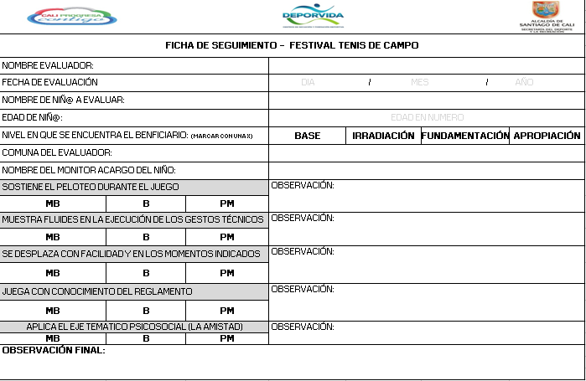

Tabla 15 Ficha Seguimiento Festivales

# 16-SISTEMA DE CONTROL Y EVALUACIÓN

Con el fin de medir los resultados que están dando los contenidos de cada malla curricular en el campo, los metodólogos realizaran unas evaluaciones de los elementos técnicos en cada disciplina. Para hacer posible estas evaluaciones es necesario crear unos objetivos e indicadores de orden técnico que abarquen los elementos técnicos de cada disciplina para trabajar durante el periodo total del programa, estas evaluaciones se realizaran de acuerdo al nivel que se encuentra cada grupo, nos arrojaran resultados de orden cuantitativo y cualitativo lo cual nos indica que se evaluara la eficacia del elemento y la eficiencia del gesto técnico, las evaluaciones se realizaran al inicio y final del periodo del programa.

Las evaluaciones de orden técnico se realizarán 2 veces en el año, la primera como diagnostico que debe ir dentro del primer semestre del año, una vez haya una buena cantidad de niños beneficiarios en las sesiones de clase y la segunda se hará finalizando el programa, cabe aclarar que la malla curricular que maneja Deporvida está para ejecutarse de enero a diciembre, por ende, la propuesta para realizar dichas evaluaciones son los meses de abril y noviembre.

El objetivo es que por medio de unos ejercicios evaluativos evidenciar el alcance que tiene nuestra propuesta metodológica la cual tiene como característica principal el trabajo coherente y direccionado por medio de unas mallas curriculares especificas por disciplina deportiva, estas determinan la dirección que debe llevar cada proceso, todos estos contenidos a diario se imparten en las sesiones de clase, utilizando los medios y métodos de entrenamiento deportivos y bajo el modelo pedagógico constructivista el cual busca también desde lo técnico dejar un aprendizaje teórico y práctico de los elementos técnicos de una manera significativa y duradera.

Es muy importante incluir dentro de las capacitaciones generales de los metodólogos a los monitores, la capacitación para la correcta ejecución de los ejercicios evaluativos, ya que los monitores serán los encargados de realizarlas dentro de sus sesiones de clase. Dichas evaluaciones estarán supervisadas por el metodólogo de la disciplina específica y el coordinador de la disciplina especifica.

Cabe resaltar que por el enfoque de nuestro programa las evaluaciones técnicas no buscan detectar talentos deportivos, como se menciona anteriormente las evaluaciones están direccionadas primeramente a medir como inician y como terminan los niños después de aplicar la propuesta metodológica y pedagógica y de esta manera evaluar si el programa que aplicamos por medio de la guía que es la malla curricular y las sesiones de clase es el adecuado para el mejoramiento de los elementos técnicos de las disciplinas. Por el mismo enfoque formativo de nuestro programa se escoge evaluar por medio de ejercicios comunes de una sesión de clase, pero estandarizados para que sirvan para medir y así nuestros beneficiarios se sientan más familiarizados con la evaluación.

**Protocolo de evaluación:**

Base prueba # 1

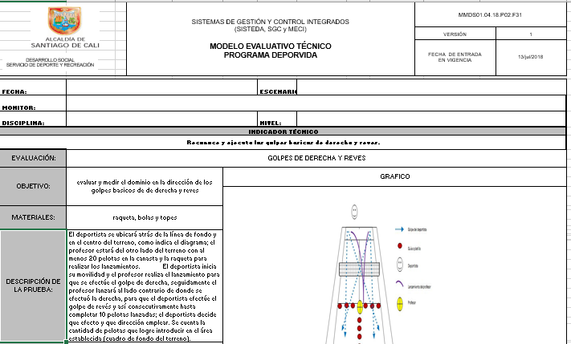

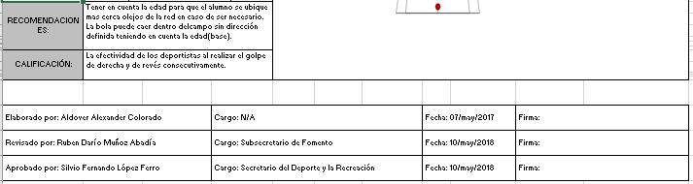

Tabla 16 Ficha Evaluación Base 1

Evaluación cualitativa:

Base prueba #1

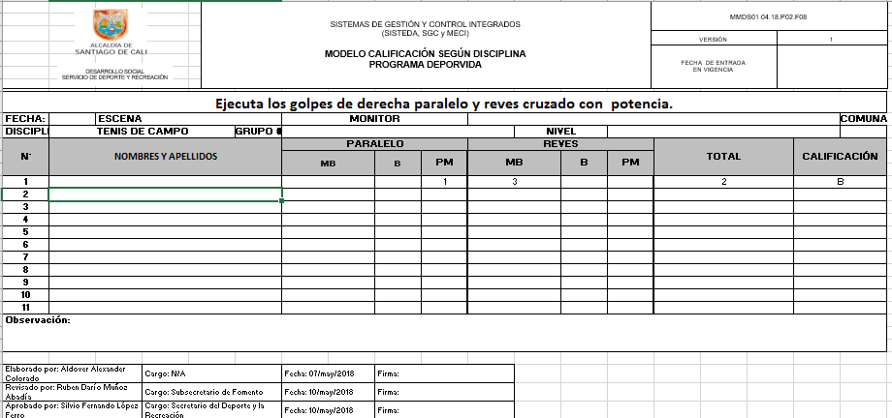

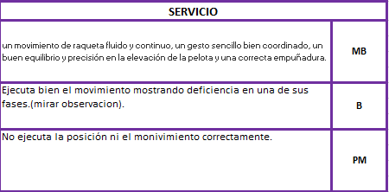

Tabla 17 Descripción y evaluación Cualitativa Base 1

Evaluación cuantitativa

Base prueba # 1

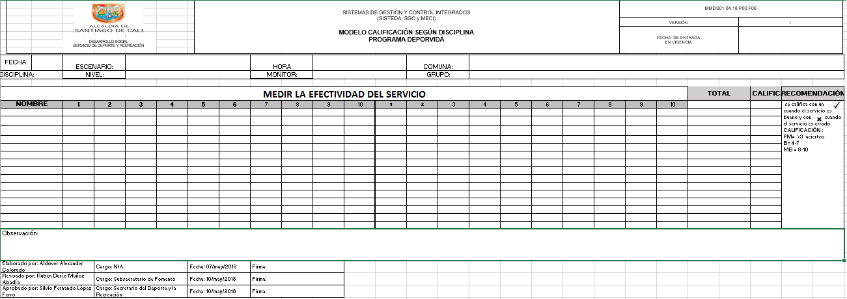

Tabla 18Evaluación cuantitativa Base 1

Base prueba # 2

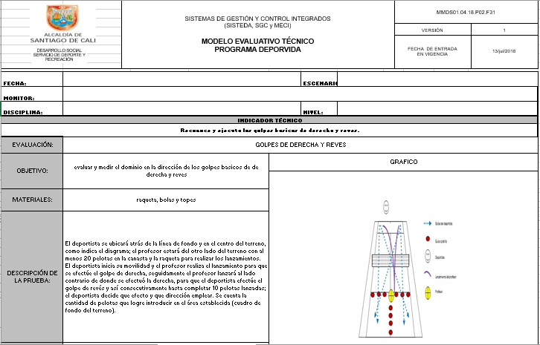

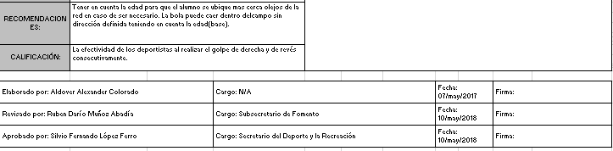

Tabla 19 Ficha Evaluación Base 2

Evaluación cualitativa prueba # 2

Base prueba # 2

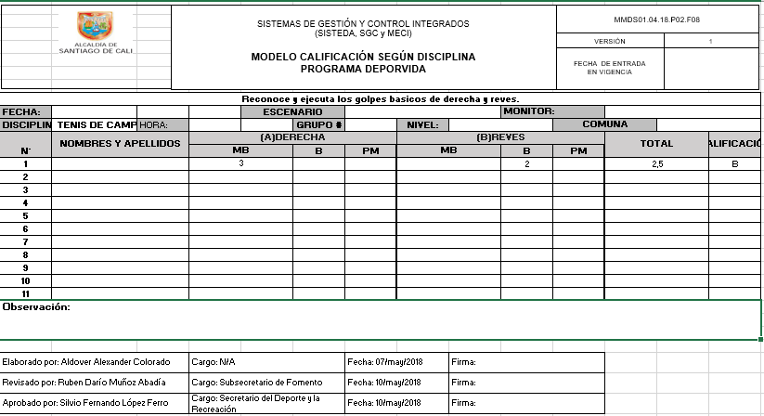

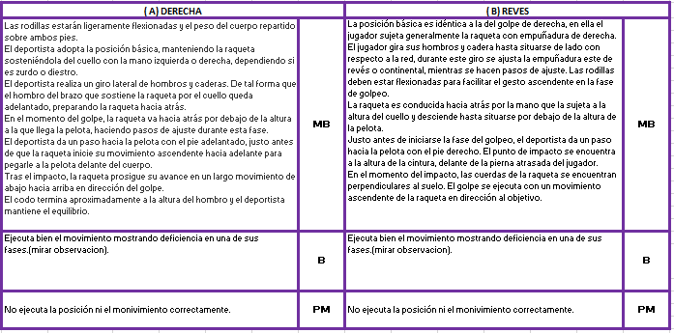

Tabla 20 Descripción y Evaluación cualitativa Base 2

Evaluación cuantitativa prueba # 2

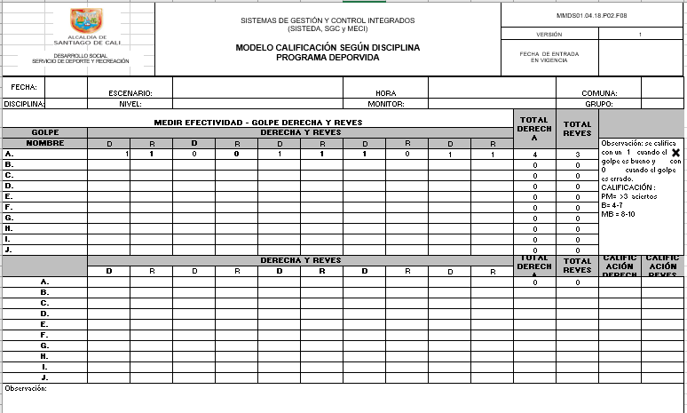



Tabla 21 Evaluación cuantitativa Base 2

Base prueba # 3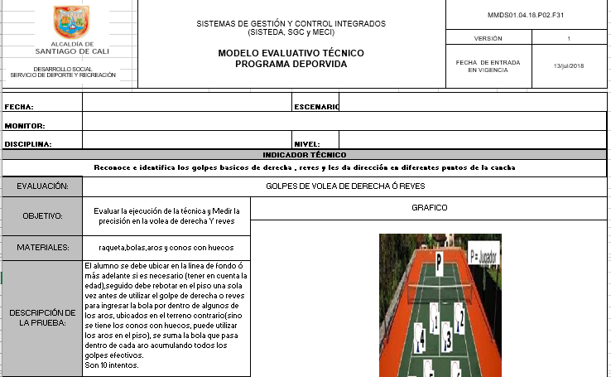

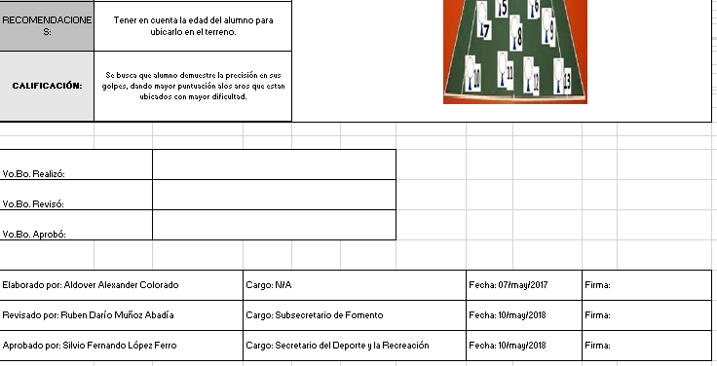

Tabla 22 Ficha Evaluación Base 3

Evaluación cualitativa

Base prueba # 3

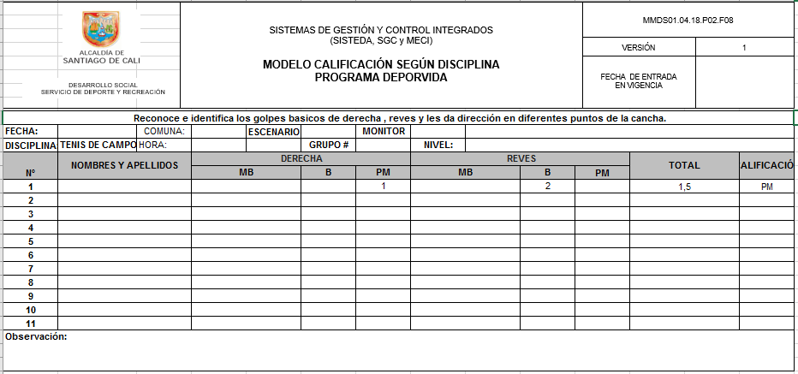



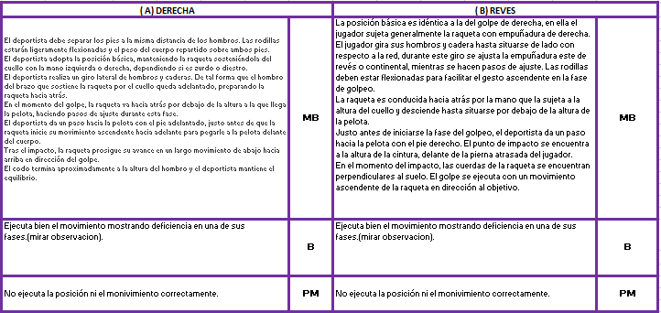

Tabla 23Descriptiva y Evaluación cualitativa Base 3

Evaluación cuantitativa

Base prueba # 3

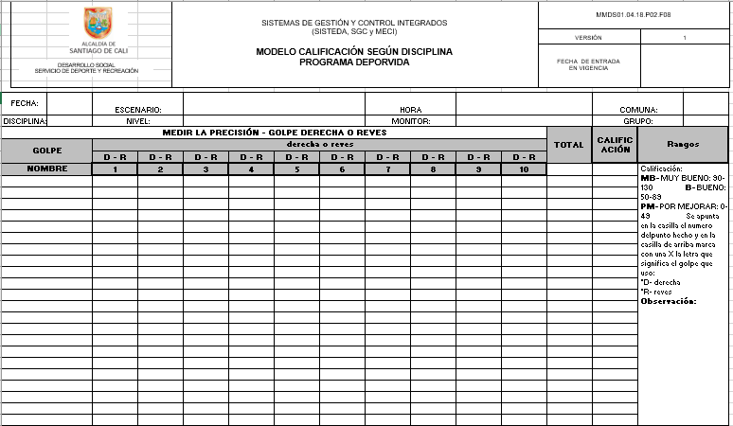



Tabla 24 Evaluación Cuantitativa Base 3

Irradiación prueba # 1

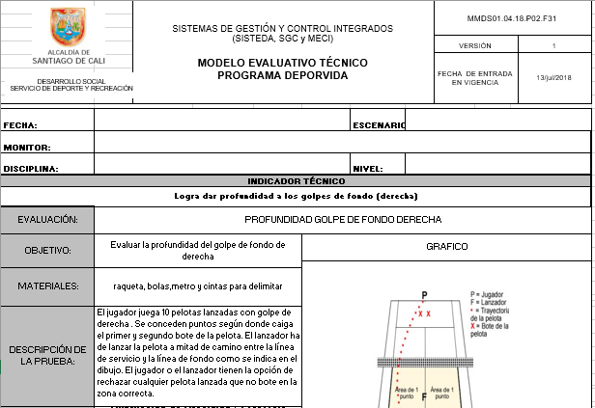

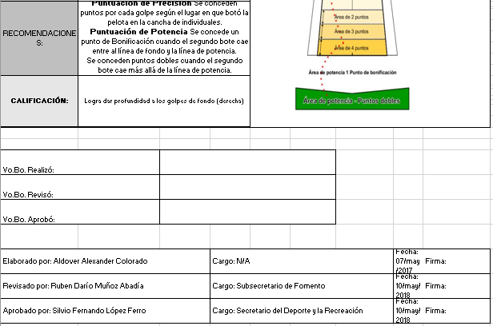

Tabla 25Ficha Evaluativa Irradiación 1

Evaluación cualitativa

Irradiación prueba # 1

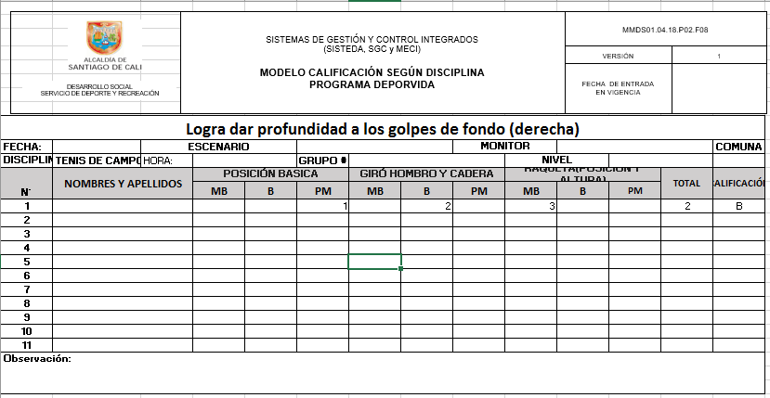

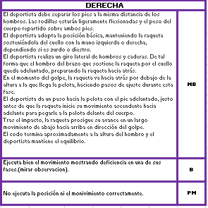

Tabla 26 Descriptiva y Evaluación cualitativa Irradiación 1

Evaluación cuantitativa

Irradiación prueba # 1

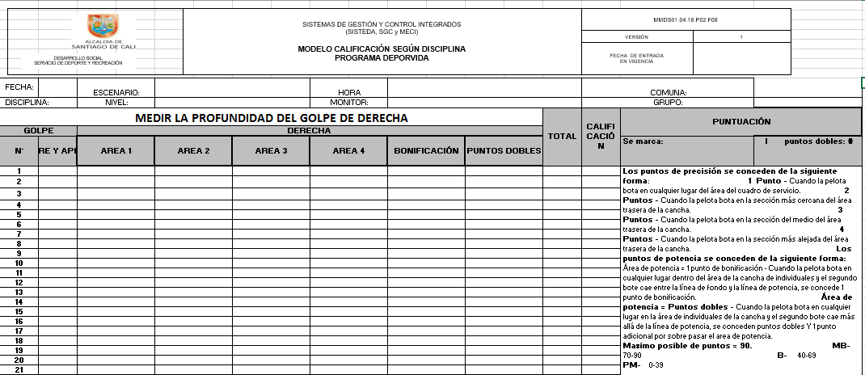

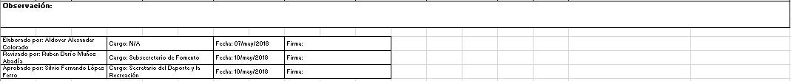

Tabla 27Evaluación Cuantitativa Irradiación 1

Irradiación prueba # 2

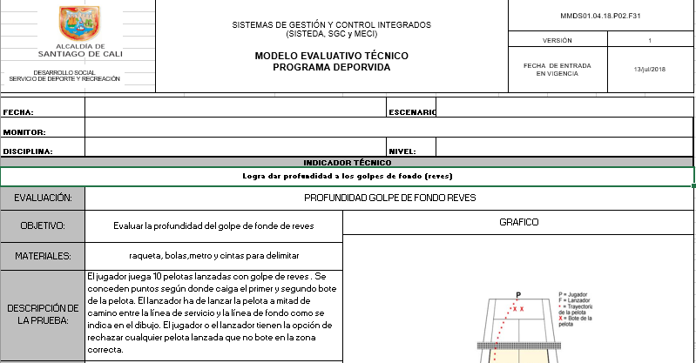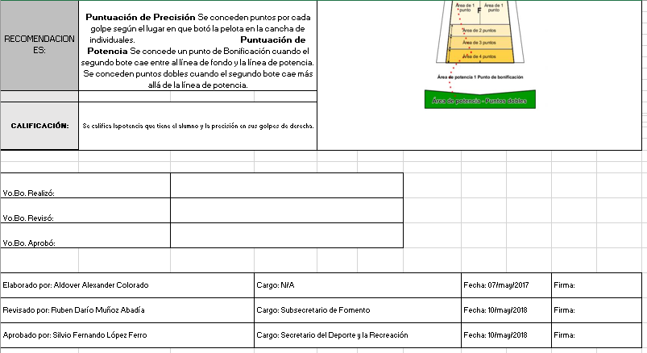

Tabla 28 Ficha Evaluativa Irradiación 2

Evaluación cualitativa

Irradiación prueba # 2

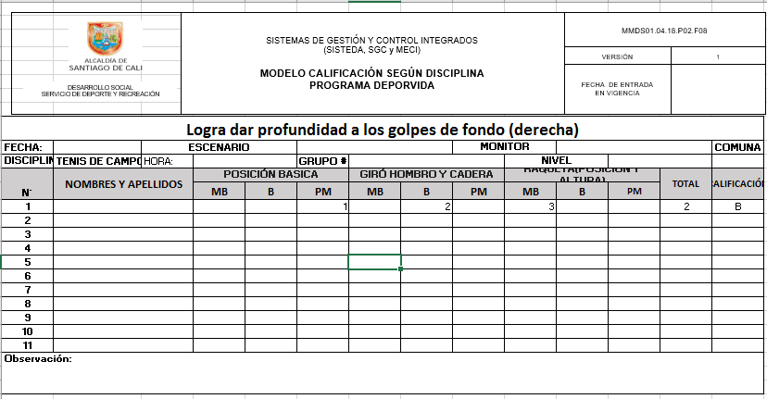



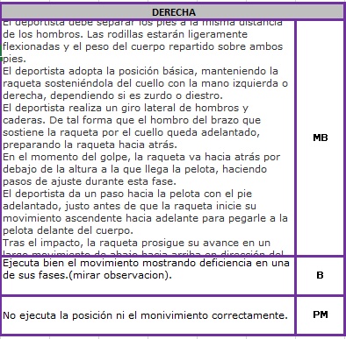

Tabla 29 Descriptiva y Evaluación Cualitativa Irradiación 2

Evaluación cuantitativa

Irradiación prueba # 2

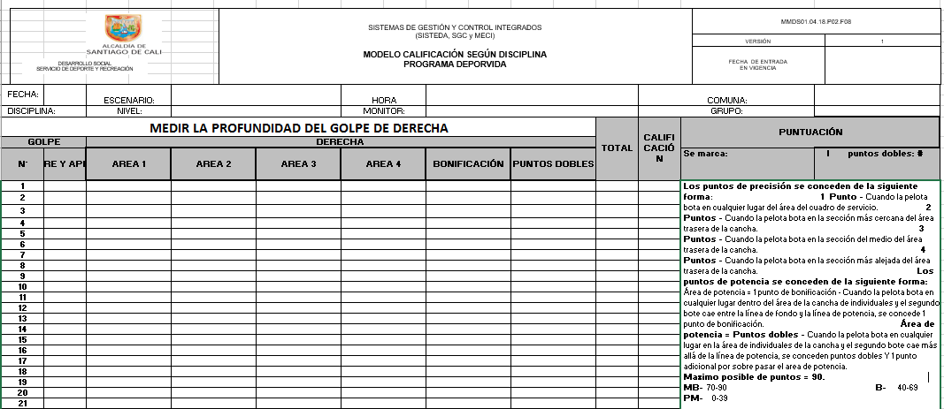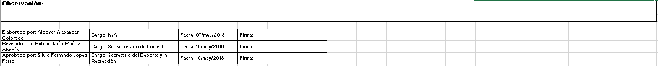

Tabla 30 Evaluación cuantitativa Irradiación 2

Irradiación prueba # 3

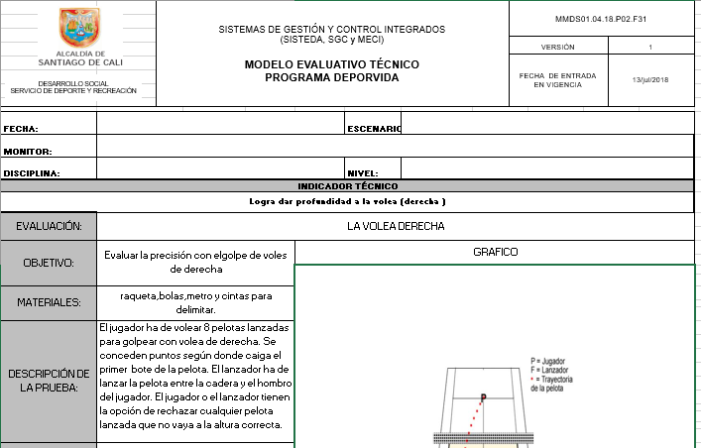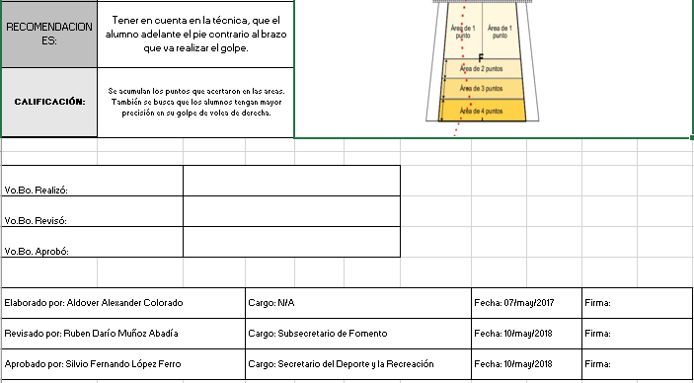

Tabla 31 Ficha Evaluación Irradiación 3

Evaluación cualitativa

Irradiación prueba # 3

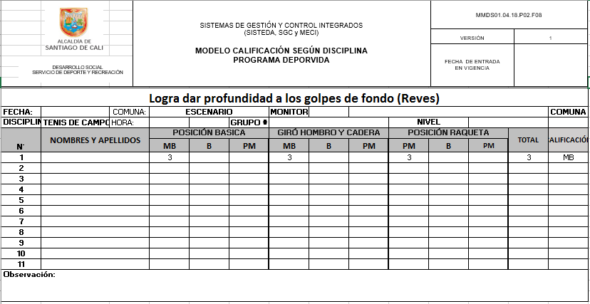



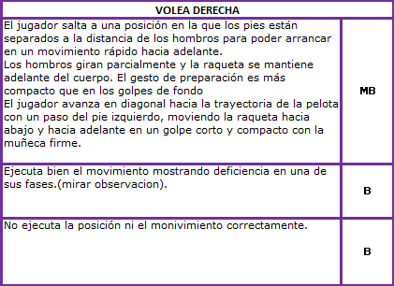

Tabla 32 Descriptiva y Evaluación Cualitativa Irradiación 3

Evaluación cuantitativa

Irradiación prueba # 3

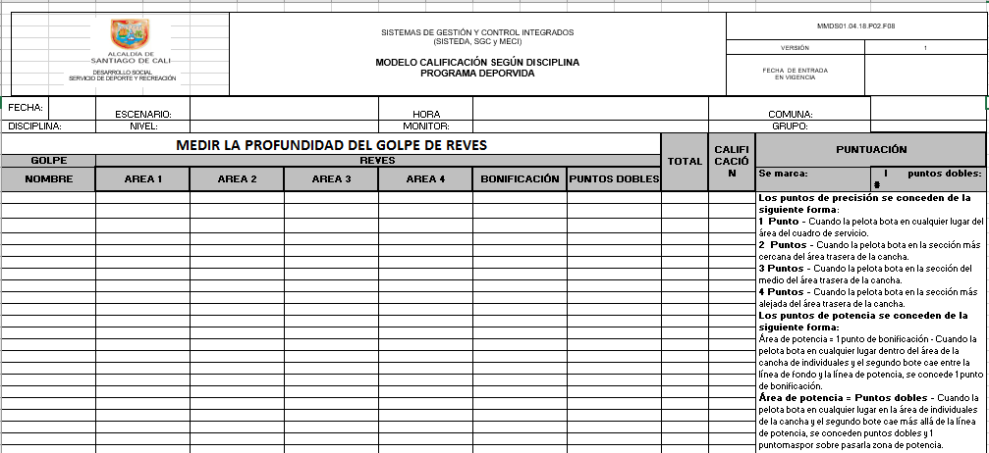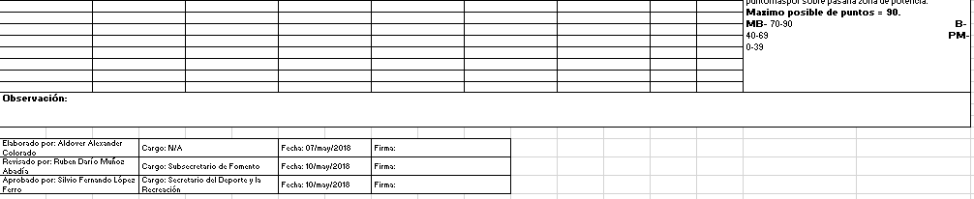

Tabla 33 Evaluación Cuantitativa Irradiación 3

Fundamentación prueba # 1

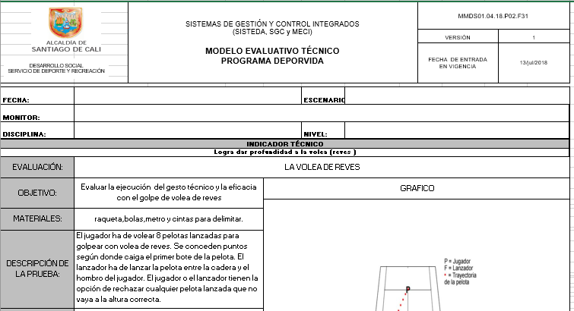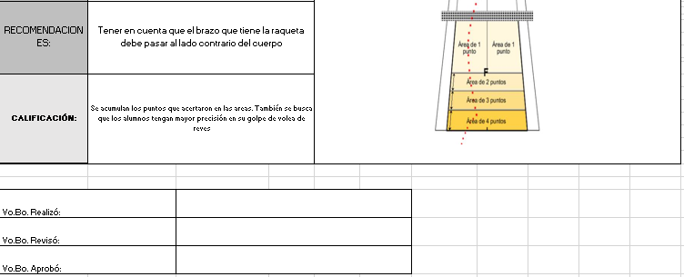

Tabla 34 Ficha Evaluación Fundamentación 1

Evaluación cualitativa

Fundamentación prueba # 1

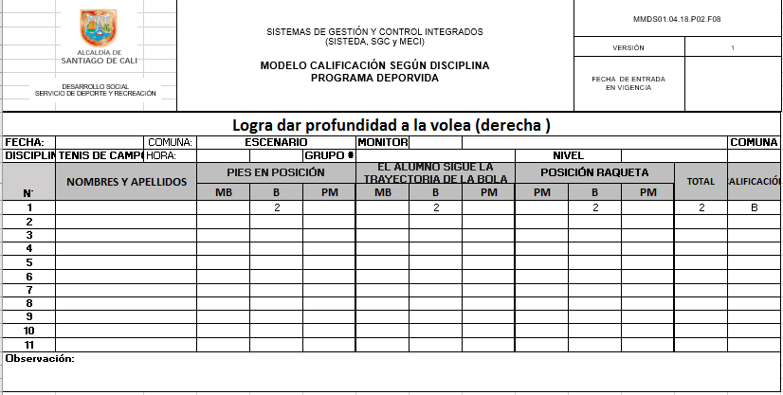



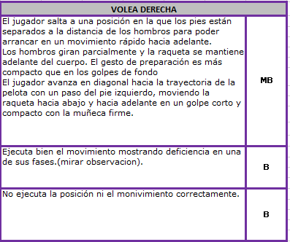

Tabla 35Descriptiva y Evaluación Cualitativa Fundamentación 1

Evaluación cuantitativa

Fundamentación prueba # 1

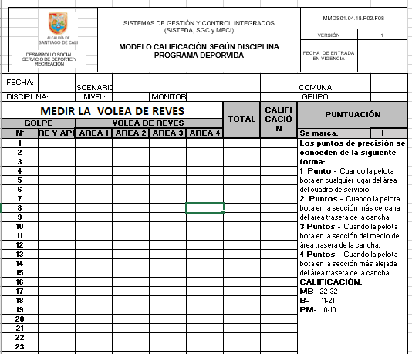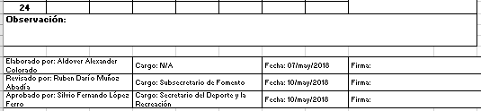

Tabla 36 Evaluación cualitativa Fundamentación 1

Fundamentación prueba # 2

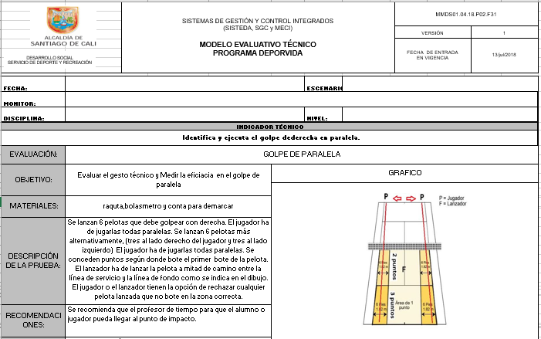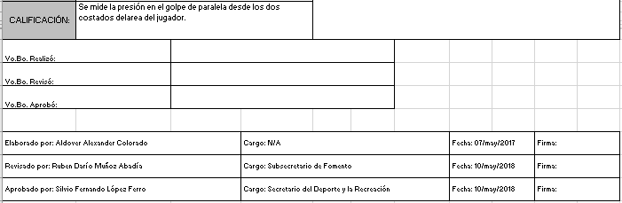

Tabla 37 Ficha Evaluación Fundamentación 2

Evaluación cualitativa

Fundamentación prueba # 2

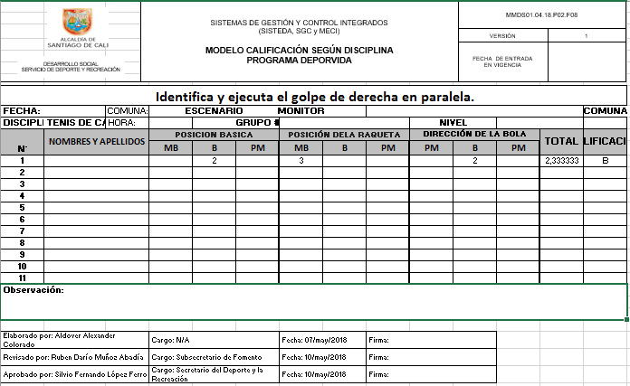

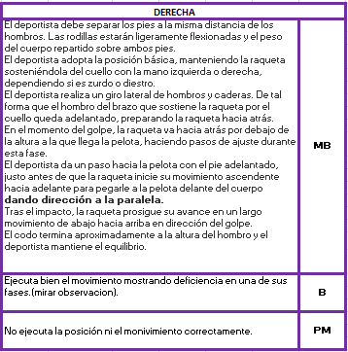

Tabla 38 Descriptiva y Evaluación Fundamentación 2

Evaluación cuantitativa

Fundamentación prueba # 2

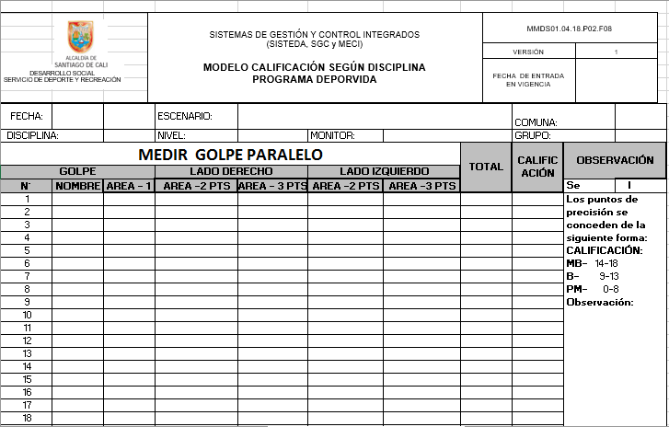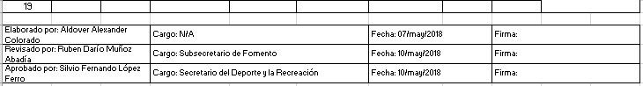

Tabla 39 Evaluación Cuantitativa Fundamentación 2

Fundamentación prueba # 3

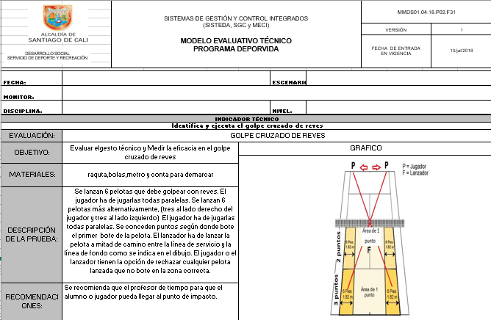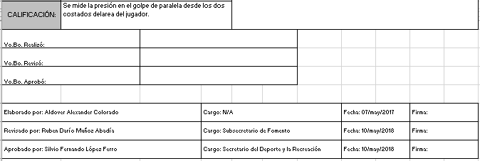

Tabla 40 Ficha Evaluación Fundamentación 3

Evaluación cualitativa

Fundamentación prueba # 3

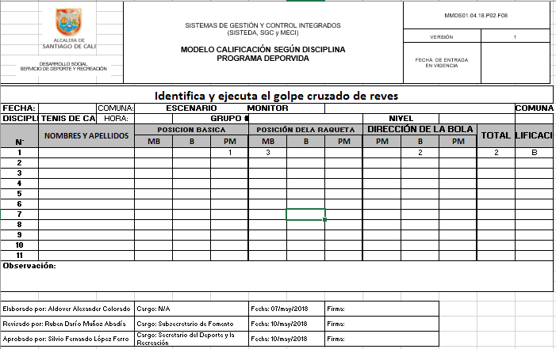

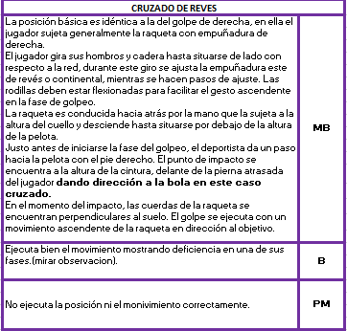

Tabla 41 Descriptiva y Evaluación Cualitativa Fundamentación 3

Evaluación cuantitativa

Fundamentación prueba # 3

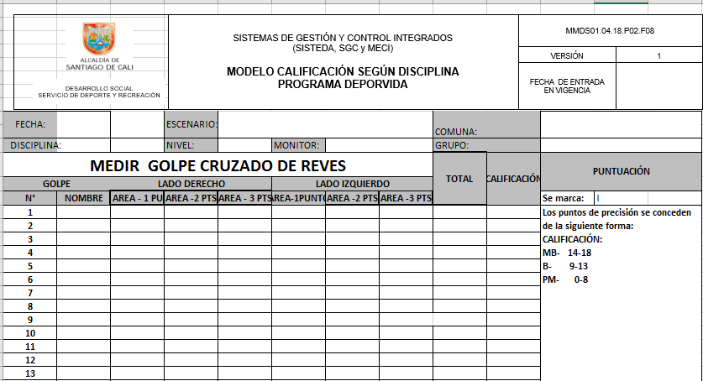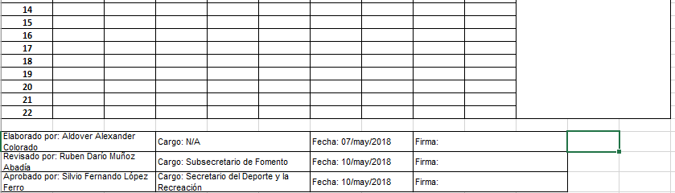

Tabla 42Evaluación Cuantitativa Fundamentación 3

Apropiación prueba # 1

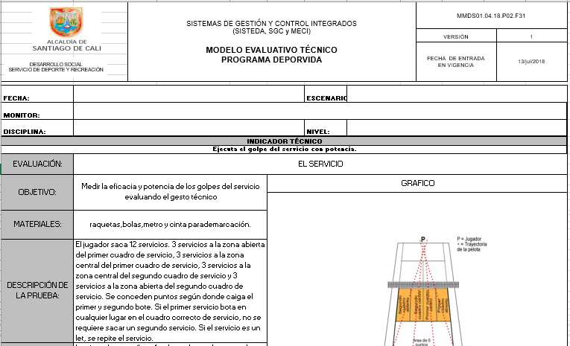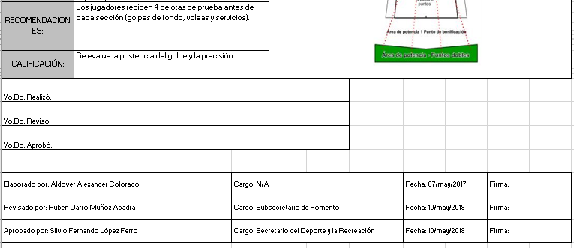

Tabla 43Ficha Evaluación Apropiación 1

Evaluación cualitativa

Apropiación prueba # 1

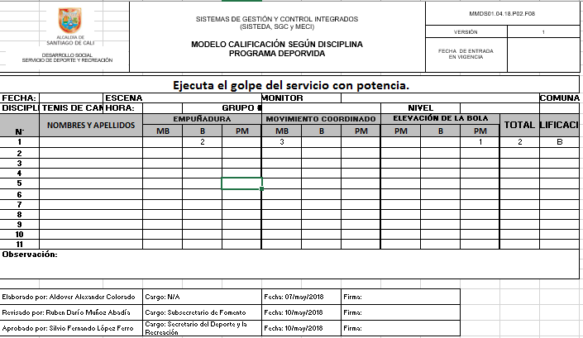

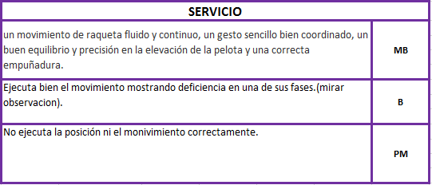

Tabla 44 Descriptiva y Evaluación Cualitativa Apropiación 1

Evaluación cuantitativa

Apropiación prueba # 1

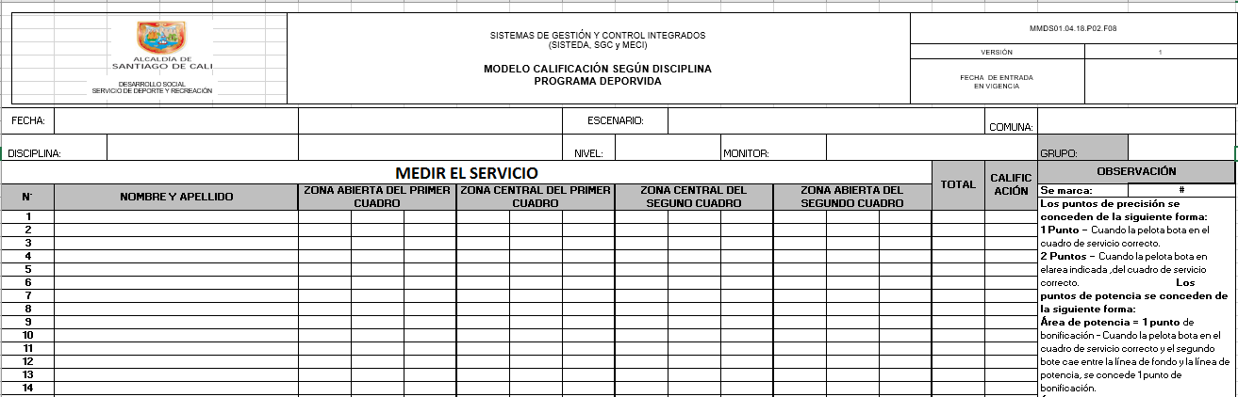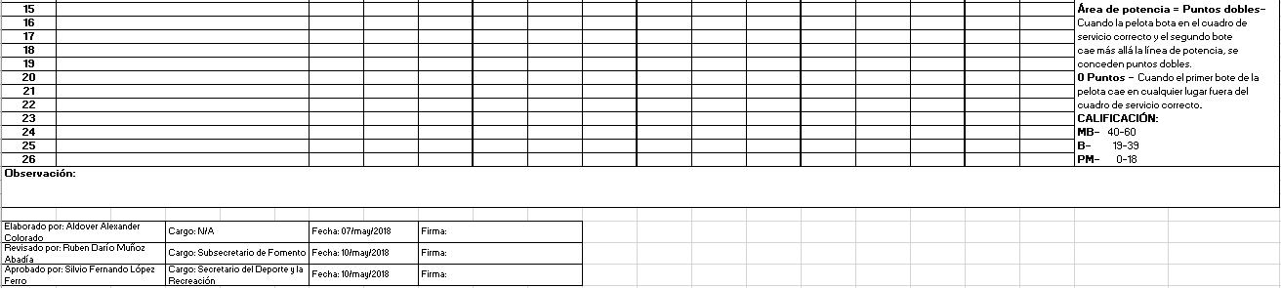

Tabla 45 Evaluación Cuantitativa Apropiación 1

Apropiación prueba # 2

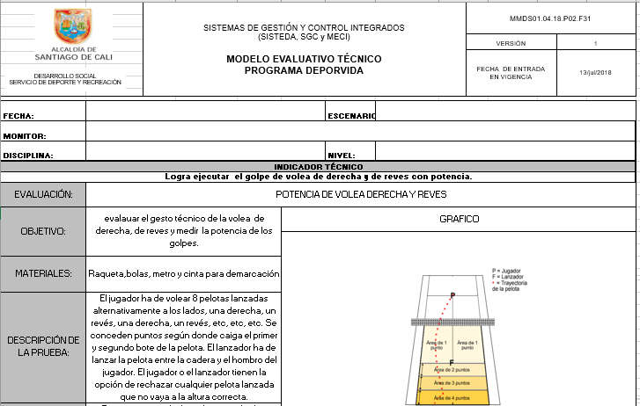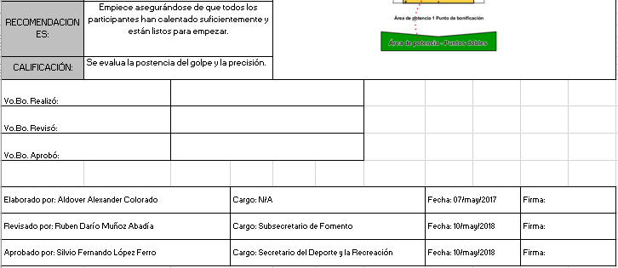

Tabla 46Ficha Evaluación Apropiación 2

Evaluación cualitativa

Apropiación prueba # 2

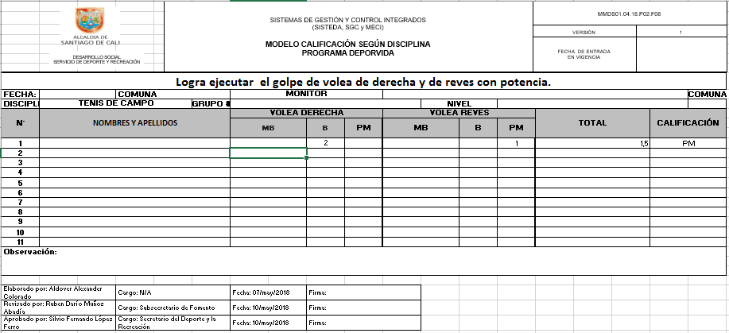

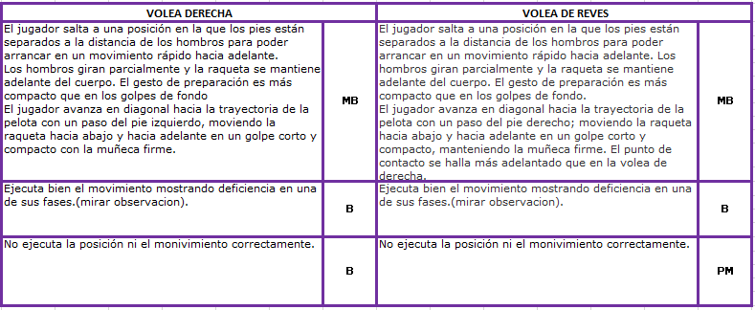

Tabla 47Descriptiva y Evaluación Cualitativa Apropiación 2

Evaluación cuantitativa

Apropiación prueba # 2

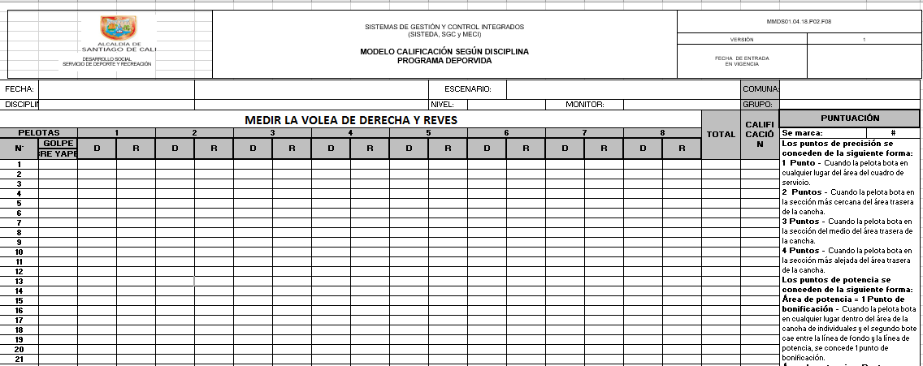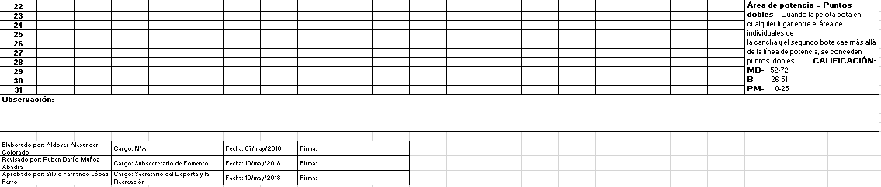

Tabla 48 Evaluación Cuantitativa Apropiación 2

Apropiación prueba # 3

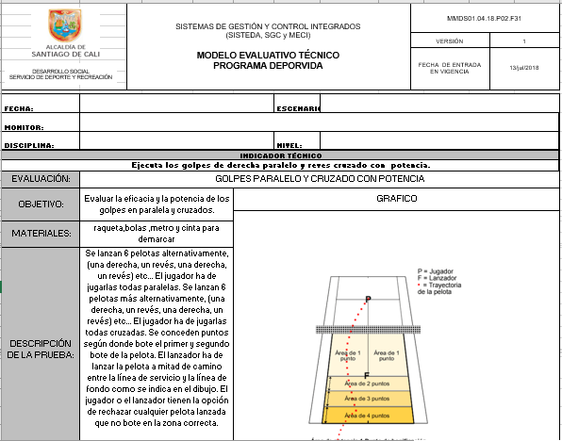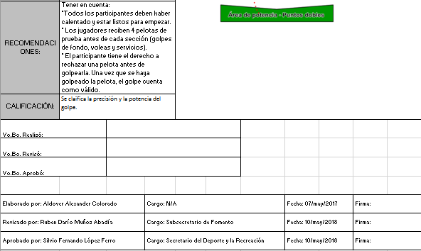

Tabla 49 Ficha de Evaluación Apropiación 3

Evaluación cualitativa

Apropiación prueba # 3

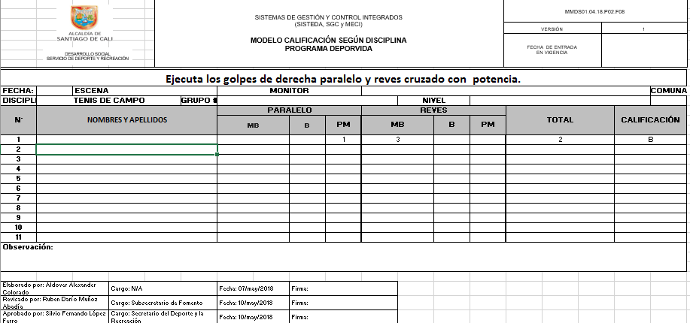

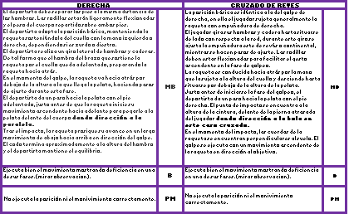

Tabla 50 Descriptiva y Evaluación cualitativa Apropiación 3

Evaluación cuantitativa

Apropiación prueba # 3

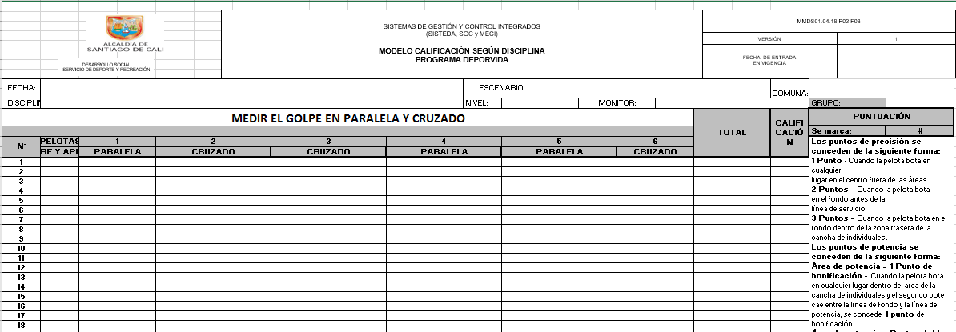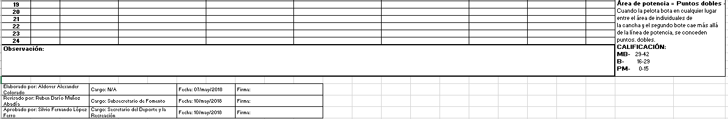

Tabla 51Evaluación Cuantitativa Apropiación 3

# -REFERENCIA BIBLIOGRAFICA

* Salamanca, Diego (2018) Tenis colombiano: Un momento para la historia

Edición No. 24

* Luna, María del pilar (2017) El tenis en Colombia
* Constitución Política de Colombia. Numeral 12 del artículo 74 de la Ley 715 de 2001-
* Plan Nacional de Desarrollo 2014 – 2018. “Todos por un nuevo país”.
* Plan de Desarrollo Decenal municipal del deporte, la recreación, la educación física y la actividad física para Santiago de Cali 2012 - 2015. Cap. 3. “El derecho al deporte y la Recreación”.
* Ley Orgánica de Planeación. Bogotá, 1994.
* Plan de Desarrollo Municipal de Santiago de Cali 2016 - 2019. “Cali Progresa Contigo”.
* Uno de sus indicadores de producto es la atención a NNAJ beneficiados con programas de iniciación y formación deportiva en comunas y corregimientos.
* Constitución Política de Colombia. Ley 12 de 1991.
* Avery, C.A., Richardson, P.A., & Jackson, A.W. (1979). A practical tennis serve test: Measurement of skill under

simulated game conditions. RQES, 50, 554-564.

* Avery, C.A., Richardson, P.A., & Jackson, A.W. (1979). Response to McGehee discussion. RQES, 52, 296-297.
* Broer, M.R. & Miller, D.M. (1950). Achievement tests for beginning and intermediate tennis. RQES, 21, 203-

213.

* Di Genaro, J. (1969). Construction of Forehand drive, Backhand drive and Service tennis tests. Research

Quarterly for Exercise and Sport, Vol 40 (3).

* Dyer, J.T. (1935). The backboard test of tennis ability, RQES, 6, 63-74.
* Dyer, J.T. (1938). Revision of the Dyer Backboard test of tennis ability. RQES, Vol. 9: 25.
* Fox, K. (1953). A study of the validity of the Dyer Back board test and the Miller forehand-backhand test for

beginning tennis players. RQES, 24, 1-7.

* Hewitt, J.E. (1965). Revision of the Dyer Backboard Tennis Test. RQES, 36, 153-157.
* Hewitt, J.E. (1966). Hewitt’s achievement test. RQES, 37, 2, 231-240.
* Hewitt, J.E. (1968). Classification tests in tennis. Res Q. Oct;39(3):552-5.
* Japanese Tennis Association (1998). On Court Assessment Test. Unpublished document.
* Johnson, N. (1973). SSV System.
* Kemp, J. & Vincent, M.F. (1968). Kemp-Vincent rally test of tennis skill. RQES, Vol 39 (4).
* McGehee, R.V. (1979). Discussion of a "practical tennis serve test: Measurement of skill under simulated

game conditions". RQES, 52, 294-295.

* O’Connell, D. (1983). The 200-Point Ball Control Contest. USPTA ADDvantage Magazine Oct/Nov 2001.
* O’Connell, D. (1995). The 400 point ball contest, ITF Coaching and Sport Science Review, 7, 7-9.
* Purcell, K. (1981). A tennis forehand-backhand drive skill test which measures ball control and stroke firmness.

RQES, 52, 238-245.

* Pyke, S. Elliott, C, & Pyke, B. (1974). Performance testing of tennis and squash players. British J. of Sports
* Med.. 8 (2), 80-86.

# ANEXOS

Se anexa parte adicional del contenido de las reglas según Federación Internacional de Tenis de campo:

**PUNTUACIÓN EN UN SET** Hay diferentes métodos de puntuación en un set. Los dos métodos principales son el “set de ventaja” y el “set de tie-break”. Puede usarse cualquiera de los métodos siempre que el que se vaya a utilizar se anuncie antes de que comience la competición. Si se usa el método del “set de tie-break”, también debe anunciarse independientemente de que el set final se juegue como un “set de tie-break” o un “set de ventaja”. a. “Set de ventaja” El primer jugador o equipo que gane seis juegos ganará el “set”, siempre que haya un margen de ventaja de dos juegos sobre el contrario. Si es necesario, el set se prolongará hasta que se haya conseguido ese margen. b. “Set de tie-break” El primer jugador o equipo que gane seis juegos ganará el “set”, siempre que haya un margen de dos juegos sobre el oponente. Si el marcador alcanza los seis juegos iguales para ambos, se jugará un tie-break. Se pueden encontrar otros métodos de puntuación permitidos en el apéndice V.

**PUNTUACIÓN EN UN PARTIDO** Se puede jugar un partido al mejor de tres sets (un jugador o equipo necesita ganar dos sets para hacerse con el partido) o al mejor de cinco sets (un jugador o equipo necesita ganar tres sets para hacerse con el partido). Se pueden encontrar otros métodos de puntuación permitidos en el apéndice V.

**SERVIDOR Y RESTADOR** Los jugadores o equipos se situarán en lados opuestos de la red. El servidor es el jugador que pone la pelota en juego en primer lugar. El restador es el jugador que está listo para devolver la pelota sacada por el servidor. Caso 1: ¿Se permite que el restador se sitúe afuera de las líneas de la pista? Decisión: Sí. El restador puede situarse dentro o fuera de las líneas en el lado de la red del restador.

**ELECCIÓN DE LADOS Y SERVICIO** La elección de lados y el derecho a ser servidor o restador en el primer juego se decidirán por sorteo antes de que comience el calentamiento. El jugador o equipo que gane el sorteo puede elegir: a. ser el servidor o el restador en el primer juego del partido, en cuyo caso el oponente elegirá el lado de la pista para el primer juego del partido; o 8 b. el lado de la pista para el primer juego del partido, en cuyo caso el oponente elegirá si desea ser servidor o restador para el primer juego del partido; o c. que sea su oponente quien haga una de las elecciones anteriores. Caso 1: ¿Tienen ambos jugadores o equipos derecho a una nueva elección si se pospone o para el calentamiento y los jugadores abandonan la pista? Decisión: Sí. El resultado del sorteo original se mantiene, pero ambos jugadores o equipos pueden hacer nuevas elecciones.

**CAMBIO DE LADOS** Los jugadores cambiarán de lado al final del primer, tercer y siguientes juegos impares de cada set. Los jugadores también cambiarán de lado al final de cada set a menos que el número total de juegos en ese set sea par, en cuyo caso los jugadores cambiarán de lado al final del primer juego del set siguiente. Durante el juego de tie-break los jugadores cambiarán de lado después de cada seis puntos. Procedimientos alternativos adicionales aprobados se pueden encontrar en el apéndice V.

**LA PELOTA EN JUEGO** A menos que se cante una falta o un let, la pelota está en juego desde el momento en que el servidor realiza el saque, y permanece en juego hasta que se decida el punto.

**LA PELOTA TOCA UNA LÍNEA** Si una pelota toca una línea, se considera que cae dentro del campo de juego limitado por esa línea.

**LA PELOTA TOCA UN ACCESORIO FIJO PERMANENTE** Si la pelota en juego toca un accesorio fijo permanente después de haber caído en el cuadro correcto de la pista, el jugador que lanzó la pelota se lleva el punto. Si la pelota en juego toca un accesorio fijo permanente antes de tocar el suelo, el jugador que golpeó la pelota pierde el punto.

**ORDEN DEL SERVICIO O SAQUE** Al término de cada juego, el restador se transformará en servidor y el servidor se convertirá en el restador del juego siguiente. En el juego de dobles, el equipo al que le toque servir en el primer juego de cada set decidirá cuál de los dos jugadores lo hará en ese juego. De manera similar, antes de que comience el segundo juego, sus oponentes decidirán qué jugador realizará el servicio en ese juego. El compañero del jugador que sirvió en el primer juego efectuará el saque en el tercer juego y el compañero del jugador que sirvió en el segundo juego lo hará en el cuarto. Esta rotación continuará hasta el final del set.

**ORDEN DE LA RECEPCIÓN EN DOBLES** El equipo al que le toque ser restador en el primer juego de un set decidirá qué jugador recibirá el primer punto del juego. De manera similar, antes de que comience el segundo juego, sus oponentes decidirán qué jugador recibirá el primer punto de ese juego. El jugador que fue el compañero del restador en el primer punto del juego recibirá el segundo punto y esta rotación continuará hasta el final del juego y del set. Después de que el restador haya devuelto la pelota, cualquiera de los jugadores de un equipo puede golpearla. Caso 1: ¿Se permite que un miembro de un equipo de dobles juegue solo contra sus oponentes? Decisión: No.

**EL SERVICIO O SAQUE** Inmediatamente antes de comenzar el saque, el servidor se pondrá con ambos pies situados detrás de la línea de fondo (es decir, lo más alejados de la red) y dentro de las prolongaciones imaginarias de la marca central y la línea lateral. Entonces, el servidor lanzará la pelota al aire con la mano en cualquier dirección y la golpeará con la raqueta antes de que toque el suelo. Se considerará que se ha ejecutado el servicio en el momento en que el jugador da un raquetazo, lo mismo si toca la pelota como si falla al intentarlo. Un jugador que solamente usa un brazo puede utilizar la raqueta para lanzar la pelota.

**EJECUCIÓN DEL SERVICIO** Al ejecutar el servicio en un juego normal, el servidor se situará alternativamente detrás de la mitad derecha e izquierda de la pista, comenzando por la mitad derecha en cada juego. En el juego de tie-break, el saque se efectuará alternativamente desde detrás de la mitad derecha e izquierda de la pista y el primer servicio se efectuará desde la mitad derecha de la pista. La pelota servida deberá pasar por encima de la red y aterrizará dentro del recuadro de servicio que esté diagonalmente opuesto, antes de que el restador la devuelva.

**FALTA DE PIE** Durante la ejecución del saque, el servidor no: a. cambiará su posición andando o corriendo, aunque se permitirán leves movimientos de los pies; ni b. tocará con ninguno de los pies la línea de fondo o la pista; ni c. tocará con ninguno de los pies el área fuera de la extensión imaginaria de la línea lateral; ni d. tocará con ninguno de los pies la extensión imaginaria de la marca central. Si el servidor infringe esta regla entonces cometerá una “falta de pie”. 10 Caso 1: En un partido de individuales, ¿se permite que el servidor haga el saque situándose detrás de la parte de la línea de fondo que está entre la línea lateral de individuales y la línea lateral de dobles? Decisión: No. Caso 2: ¿Se permite que el servidor no tenga uno de los pies o ambos sobre el terreno? Decisión: Sí.

**FALTA EN EL SERVICIO** El servicio es una falta si: a. el servidor infringe las reglas 16, 17, o 18; o si b. el servidor no golpea la pelota al intentar hacerlo; o si c. la pelota servida toca un accesorio fijo permanente, el palo de individuales o el poste de la red antes de que caer sobre el terreno; o si d. la pelota servida toca al servidor o al compañero del servidor o cualquier cosa que ellos (el servidor y su compañero) lleven puesto o tengan en la mano. Caso 1: Después de lanzar una pelota al aire con la mano para efectuar el saque, el servidor decide no tocarla y la recoge. ¿Ha cometido una falta? Decisión: No. Se permite que un jugador que lanza la pelota al aire y después decide no golpearla la recoja con la mano o con la raqueta, o la deje botar. Caso 2: Durante un partido de individuales que se juega en una pista con postes de red y palos de individuales, la pelota servida toca el palo de individuales y después aterriza dentro del cuadro de servicio correcto. ¿Es falta? Decisión: Sí .

**SEGUNDO SERVICIO** Si el primer servicio es una falta, el servidor realizará el saque de nuevo sin demorarse desde la misma mitad de la pista desde la cual se cometió la falta, a menos que el servicio haya sido efectuado desde la mitad incorrecta.

**CUÁNDO HAY QUE SERVIR Y RECIBIR** El servidor no efectuará el saque hasta que el restador no esté preparado. No obstante, el restador debe jugar al ritmo razonable del servidor y estará listo para recibir el servicio cuando el servidor lo esté para efectuarlo. Se considerará que un restador está listo para el juego si intenta devolver el servicio. Si se demuestra que el restador no está preparado, entonces no se puede cantar que el servicio es una falta.

**EL LET O REPETICIÓN EN EL SERVICIO** El servicio es un let o repetición si: a. la pelota servida toca la red, la faja o la banda y luego entra en el cuadro correcto; o después de tocar la red, la faja o la banda, toca al restador o al compañero del restador o a cualquier cosa que ellos lleven puesto o tengan en la mano antes de tocar el suelo; o si b. la pelota se sirve cuando el restador no está preparado. En el caso de que haya un let en el servicio, esa jugada no contará y el servidor efectuará el saque de nuevo, aunque el let en el servicio no anula una falta anterior. Procedimientos alternativos adicionales aprobados se pueden encontrar en el apéndice

**EL LET O REPETICIÓN** En todos los casos en los que se cante un let, excepto cuando se cante una repetición en el segundo servicio, se volverá a jugar todo el punto. Caso 1: Cuando la pelota está en juego y otra pelota aparece en pista; se canta un let; el servidor había cometido una falta al servir anteriormente, ¿a qué tiene derecho el servidor?, ¿a un primer o a un segundo servicio? Decisión: A un primer servicio. Debe volverse a jugar todo el punto.

**UN JUGADOR PIERDE EL PUNTO** Un jugador pierde el punto si: a. el jugador comete dos faltas consecutivas al servir; o si b. el jugador no devuelve la pelota en juego antes de que pegue dos botes consecutivos; o si c. el jugador devuelve la pelota de tal manera que toca el suelo o un objeto, antes de que bote fuera del campo de juego correcto; o si d. el jugador devuelve la pelota en juego de tal manera que antes de que bote, toca un accesorio fijo permanente; o si e. el restador devuelve el servicio antes de que bote; o si f. el jugador para o retiene deliberadamente la pelota en juego sobre su raqueta o la toca deliberadamente con su raqueta más de una vez; o si g. el jugador o su raqueta, ya esté en su mano o no, o cualquier cosa que él lleve puesto o use toca la red, los postes de la red, los palos de individuales, la cuerda o el cable metálico, la faja o la banda o el campo de juego del contrario en cualquier momento mientras la pelota está en juego; o si h el jugador volea la pelota antes de que ella haya pasado sobre la red; o si i. la pelota en juego toca al jugador o cualquier cosa que él lleve puesto o en la mano, excepto la raqueta; o si j. la pelota en juego toca la raqueta cuando el jugador no la tiene en la mano; o si 12 k. el jugador cambia deliberada y materialmente la contextura de la raqueta mientras la pelota está en juego; o l. en dobles, ambos jugadores tocan la pelota al devolverla. Caso 1: Después de efectuar el primer saque, la raqueta se escapa de la mano del servidor y toca la red antes de que la pelota haya tocado el suelo. ¿Es esto una falta o el jugador pierde el punto? Decisión: El servidor pierde el punto porque su raqueta toca la red mientras la pelota está en juego. Caso 2: Después de efectuar el primer saque, la raqueta se escapa de la mano del servidor y toca la red después de que la pelota ha tocado el suelo fuera del cuadro de servicio correspondiente. ¿Es esto una falta en el servicio o el jugador pierde el punto? Decisión: Esto es una falta porque la pelota estaba fuera de juego cuando la raqueta tocó la red. Caso 3. En un partido de dobles, el compañero del restador toca la red antes de que la pelota servida alcance el suelo fuera del cuadro de servicio correspondiente. ¿Cuál es la decisión correcta? Decisión. El equipo restador pierde el punto porque ha sido el compañero del restador quien tocó la red mientras la pelota estaba en juego. Caso 4: ¿Pierde un jugador el punto si cruza la línea imaginaria en la extensión de la red antes o después de golpear la pelota? Decisión: El jugador no pierde el punto en ninguno de los casos siempre que él no toque el campo de juego del contrario. Caso 5. ¿Se permite que un jugador salte por encima de la red al campo del contrario mientras la pelota está en juego? Decisión. No. El jugador pierde el punto. Caso 6. Un jugador arroja la raqueta hacia la pelota en juego. Ambas, la raqueta y la pelota, aterrizan en el lado de la red del campo de juego del contrario y el contrario no puede alcanzar la pelota. ¿Qué jugador gana el punto? Decisión. El jugador que tiró la raqueta hacia la pelota pierde el punto. Caso 7. Una pelota que acaba de servirse golpea al restador o en el caso del juego de dobles, al compañero del restador antes de tocar el suelo. ¿Qué jugador gana el punto? Decisión. El servidor gana el punto, a menos que se cante un let en el servicio. Caso 8. Un jugador situado fuera de los límites de la pista volea la pelota o la atrapa antes de que bote y reclama el punto porque la pelota iba sin duda alguna a salirse fuera del campo de juego correspondiente. Decisión. El jugador pierde el punto, a menos que sea una devolución buena, en cuyo caso se continúa jugando el punto.

**UNA DEVOLUCIÓN BUENA** Una devolución es buena si: a. la pelota toca la red, los postes de la red, los palos de individuales, la cuerda, el cable metálico, la faja o la banda, con la condición que pase por encima de cualquiera de ellos y toque el suelo dentro del campo de juego correspondiente; con las excepciones estipuladas en las reglas 2 y 24 (d); o si b. después de que la pelota en juego ha tocado el suelo dentro del campo de juego correcto y retrocede al otro campo pasando por encima de la red y el jugador la alcanza por encima de la red y la golpea hacia el campo correcto, siempre que el jugador no infrinja la regla 24; o si c. la pelota se devuelve por la parte externa de los postes de la red, ya sea por encima o por debajo del nivel superior de la red, aunque la pelota toque el poste de la red, con la condición de que toque el suelo dentro del campo de juego correspondiente, con la excepción de lo que se estipula en las reglas 2 y 24 (d); o si d. la pelota pasa por debajo de la cuerda de la red entre el palo de individuales y el poste de la red adyacente sin tocar ni la red, ni la cuerda de la red, ni el poste de la red y golpea el campo de juego correspondiente; o si e. la raqueta del jugador pasa por encima de la red después de haber golpeado la pelota que estaba en su propio lado de la red y la pelota toca el suelo en el campo de juego correcto; o si f. el jugador devuelve la pelota en juego y ésta golpea a otra pelota que está en el suelo del campo de juego correspondiente. Caso 1: Un jugador devuelve una pelota que después golpea el palo de individuales y cae al suelo en el campo de juego correcto. ¿Es una buena devolución? Decisión: Sí. No obstante, si la pelota se sirve y golpea el palo de individuales, es una falta en el servicio. Caso 2: Una pelota en juego golpea a otra pelota que está en el suelo del campo de juego correcto. ¿Qué decisión se debe tomar? Decisión: El juego continúa. No obstante, si no está claro que ha sido la pelota en juego la que se ha devuelto, se cantará un let. 26.

**MOLESTIA A UN JUGADOR** Si al efectuar un golpe un jugador es obstaculizado o estorbado por un acto deliberado de su contrario, el jugador ganará el punto. No obstante, se repetirá el punto si el golpe de un jugador es obstaculizado por un acto involuntario de su oponente u oponentes, o por cualquier obstáculo fuera del control del jugador (que no sea un accesorio fijo permanente). Caso 1: ¿Es un golpe doble involuntario una molestia? Decisión: No. Véase también la regla 24 (f). 14 Caso 2: Un jugador dice que ha parado el juego porque él pensaba que a su oponente lo estaban estorbando u obstaculizando. ¿Es esto una molestia? Decisión: No, el jugador pierde el punto. Caso 3: Una pelota golpea a un pájaro que vuela sobre la pista. ¿Es esto una molestia? Decisión: Sí, se jugará el punto de nuevo. Caso 4: Durante el juego de un punto, una pelota u otro objeto que estaba en el campo del jugador cuando se comenzó a jugar el punto le obstruye. ¿Es una molestia? Decisión: No. Caso 5: En el juego de dobles, ¿dónde se permite que estén situados el compañero del servidor y el compañero del restador? Decisión: El compañero del servidor y el compañero del restador pueden ubicarse en cualquier sitio de su lado de la red correspondiente, fuera o dentro de su campo de juego. No obstante, si un jugador está molestando a su oponente u oponentes, se aplicará esta regla. 27. CORRECCIÓN DE ERRORES En principio, cuando se descubra que se ha cometido un error con respecto a la aplicación de las Reglas del Tenis, todos los puntos jugados anteriormente serán válidos. Los errores que se descubran se corregirán del modo siguiente: a. Durante un juego normal o un juego de tie-break, si el jugador efectúa el servicio desde el lado equivocado de la pista, esto se corregirá tan pronto como se descubra el error y el servidor hará el saque desde el lado correcto de la pista conforme al tanteo. Cualquier falta que se cantase antes de descubrirse el error será válida. b. Durante un juego normal o un juego de tie-break, si los jugadores se hallan en los lados equivocados de la pista, el error se corregirá tan pronto como se descubra y el servidor efectuará el saque desde el lado correcto de la pista conforme al tanteo. c. Si durante un juego normal un jugador efectúa el servicio cuando no es su turno, el jugador al que le correspondía originalmente realizar el servicio lo hará tan pronto como se descubra el error. Sin embargo, si cuando se descubre el error ya se ha finalizado un juego, el orden del servicio permanecerá cambiado. En tal caso, cualquier cambio de pelotas posterior debería ser realizado un juego más tarde de lo originalmente acordado. Cualquier falta que cometiese el contrario antes de descubrirse el error no será válida. En el juego de dobles, si una pareja efectúa el servicio cuando no es su turno, cualquier falta que se cantase antes de descubrirse el error será válida. d. Si durante un juego de tie-break un jugador efectúa el servicio cuando no es su turno y el error se descubre después de haberse jugado un número par de 15 puntos, se corregirá el error inmediatamente. Si el error se descubre después de que se haya jugado un número impar de puntos, el orden del servicio permanecerá alterado. Cualquier falta que cometiese el contrario antes de descubrirse el error no será válida. En el juego de dobles, si una pareja efectúa el servicio cuando no es su turno, cualquier falta que se cantase antes de descubrirse el error será válida. e. Si durante un juego normal o un juego de tie-break en dobles, se comete un error en el orden de recepción del servicio, éste permanecerá alterado hasta el final del juego en el que se descubrió el error. Los componentes de la pareja reanudarán su orden original de recepción al juego siguiente de aquel set en el que ellos son restadores del servicio. f. Si por error se comienza un juego de tie-break al igualar a 6, cuando ya se había decidido anteriormente que sería un “set de ventaja”, se corregirá el error inmediatamente solamente si se ha jugado un punto. Si el error se descubre después de que se está jugando el segundo punto, entonces ese set continuará jugándose como un “set de tie-break”. g. Si por error se comienza un juego normal al igualar a 6, cuando ya se había decidido anteriormente que sería un “set de tie-break”, se corregirá el error inmediatamente solamente si se ha jugado un punto. Si el error se descubre después de que se está jugando el segundo punto, entonces se continuará jugando como un “set de ventaja” hasta que el tanteo alcance los ocho juegos para ambas partes (o un número par incluso más alto), cuando se jugará un tiebreak. h. Si por error se comienza un “set de ventaja” o un “set de tie-break”, cuando ya se había decidido anteriormente que el último set sería un tie-break de desempate, se corregirá el error inmediatamente solamente si se ha jugado un punto. Si el error se descubre después de que se está jugando el segundo punto, entonces se continuará jugando el set o hasta que un jugador o equipo gane tres juegos (y por lo tanto, el set) o hasta que el tanteo sea de dos juegos para ambas partes, cuando se jugará un tie-break de desempate. Sin embargo, si el error se descubre después de que haya comenzado el segundo punto del quinto juego, entonces se continuará jugando como un “set de tie-break”. (Véase el apéndice V.) i. Si los cambios de pelota no se efectúan en el orden correcto, se corregirá el error cuando sea el siguiente turno de servicio del jugador o equipo al que le tocaba sacar con las pelotas nuevas originalmente. A partir de ese momento, se cambiarán las pelotas de modo que el número de juegos entre los cambios sea el acordado originalmente. No se cambiarán las pelotas en mitad de un juego.

FOTOS TENIS DE CAMPO DEPORVIDA

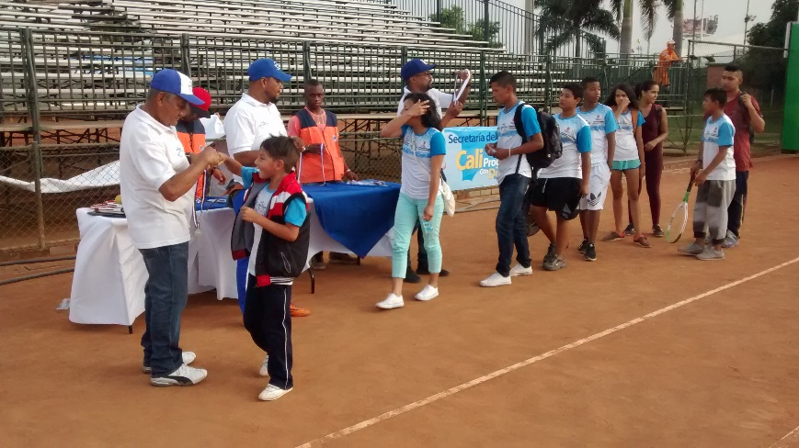

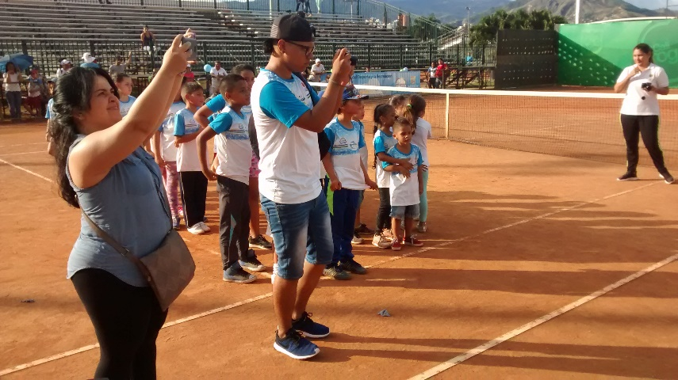

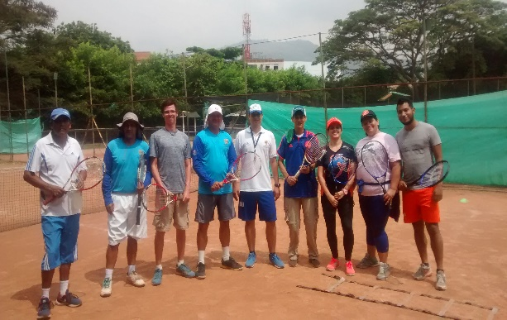

1. Constitución Política de Colombia. Numeral 12 del artículo 74 de la Ley 715 de 2001.
2. Plan Nacional de Desarrollo 2014 – 2018. “Todos por un nuevo país”.
3. Plan de Desarrollo Decenal municipal del deporte, la recreación, la educación física y la actividad física para Santiago de Cali 2012 - 2015. Cap. 3. “El derecho al deporte y la Recreación”.
4. Ley Orgánica de Planeación. Bogotá, 1994.
5. Plan de Desarrollo Municipal de Santiago de Cali 2016 - 2019. “Cali Progresa Contigo”.
6. Uno de sus indicadores de producto es la atención a NNAJ beneficiados con programas de iniciación y formación deportiva en comunas y corregimientos.
7. Constitución Política de Colombia. Ley 12 de 1991.